
Stagione Sportiva 2009/2010
Comunicato Ufficiale N° 32 del 25/02/2010

1. Comunicazioni della F.I.G.C.

1.1 Abbreviazione dei termini procedurali dinanzi agli organi di giustizia sportiva per le ultime quattro giornate e degli eventuali spareggi dei campionati regionali, provinciali e distrettuali di calcio a 11 e di calcio a 5 – maschili e femminili - della lega nazionale dilettanti – e dei campionati regionali, provinciali e distrettuali allievi e giovanissimi - stagione sportiva 2009/2010

COMUNICATO UFFICIALE N. 75/A del 19.01.2010

ABBREVIAZIONE DEI TERMINI PROCEDURALI DINANZI AGLI ORGANI DI GIUSTIZIA SPORTIVA PER LE ULTIME QUATTRO GIORNATE E DEGLI EVENTUALI SPAREGGI DEI CAMPIONATI REGIONALI, PROVINCIALI E DISTRETTUALI DI CALCIO A 11 E DI CALCIO A 5 – MASCHILI E FEMMINILI - DELLA LEGA NAZIONALE DILETTANTI – E DEI CAMPIONATI REGIONALI, PROVINCIALI E DISTRETTUALI ALLIEVI E GIOVANISSIMI - STAGIONE SPORTIVA 2009/2010

Il Presidente Federale,
preso atto della richiesta della Lega Nazionale Dilettanti di abbreviazione dei termini relativi alle ultime quattro giornate e degli eventuali spareggi dei Campionati Regionali, Provinciali e Distrettuali di Calcio a 11 e di Calcio a 5 – maschili e femminili - della L.N.D. e dei Campionati Regionali, Provinciali e Distrettuali Allievi e Giovanissimi, relativi alla stagione sportiva 2009/2010, per i procedimenti dinanzi ai Giudici Sportivi territoriali ed alle Commissioni Disciplinari territoriali;
ritenuto che la necessità di dare rapidità temporale alle gare impone l’emanazione di un particolare provvedimento di abbreviazione dei termini connessi alla disputa delle singole gare di dette fasi;
visto l’art. 33, comma 11, del Codice di Giustizia Sportiva;

d e l i b e r a

le seguenti modalità procedurali particolari, in uno con le necessarie abbreviazioni di termini previsti dal Codice di Giustizia Sportiva;
a) per i procedimenti di prima istanza avanti il Giudice Sportivo territoriale
gli eventuali reclami, avverso la regolarità dello svolgimento delle gare, a norma dell’art. 29, n. 3, 5 e 7 C.G.S., dovranno pervenire via telefax o altro mezzo idoneo o essere depositati presso la sede del Comitato Regionale o Delegazione Provinciale o Distrettuale (nel caso di attività organizzata dalle Delegazioni Provinciali o Distrettuali), entro le ore 12.00 del secondo giorno successivo alla data di effettuazione della gara, con contestuale invio, sempre nel predetto termine, di copia alla controparte, oltre al versamento della relativa tassa, preceduto da telegramma o telefax entro le ore 18.00 del giorno successivo all’effettuazione della gara stessa. L’attestazione dell’invio alla eventuale controparte deve essere allegata al reclamo.
Il Comunicato Ufficiale sarà pubblicato immediatamente dopo le decisioni del Giudice Sportivo territoriale e trasmesso via telefax o altro mezzo idoneo alle Società interessate.
In ogni caso lo stesso si intende conosciuto dalla data di pubblicazione del Comunicato Ufficiale (Art. 22, comma 11, C.G.S.);

b) per i procedimenti di seconda ed ultima istanza avanti la Commissione Disciplinare territoriale
gli eventuali reclami alla Commissione Disciplinare territoriale presso il Comitato Regionale, avverso le decisioni del Giudice Sportivo territoriale, dovranno pervenire a mezzo telefax o altro mezzo idoneo o essere depositati presso la sede del Comitato Regionale entro le ore 12.00 del secondo giorno successivo alla pubblicazione del Comunicato Ufficiale recante i provvedimenti del Giudice Sportivo territoriale con contestuale invio – sempre nel predetto termine – di copia alla controparte, oltre al versamento della relativa tassa. L’attestazione dell’invio alla eventuale controparte deve essere allegata al reclamo.
L’eventuale controparte – ove lo ritenga – potrà far pervenire a mezzo telefax o altro mezzo idoneo, le proprie deduzioni presso la sede dello stesso Comitato Regionale entro le ore 12.00 del giorno successivo alla data di ricezione del reclamo.
La Commissione Disciplinare territoriale esaminerà il reclamo e deciderà nella stessa giornata della discussione, con pubblicazione del relativo Comunicato Ufficiale che sarà trasmesso alle due Società interessate mediante trasmissione via telefax o altro mezzo idoneo. In ogni caso la decisione si intende conosciuta dalla data di pubblicazione del Comunicato Ufficiale (Art. 22, comma 11, C.G.S.);
Tutte le altre norme modali e procedurali non vengono modificate dall’emanazione del presente provvedimento.

1.2 Abbreviazione dei termini procedurali dinanzi agli organi di giustizia sportiva per le gare di play off e play out dei campionati regionali, provinciali e distrettuali di calcio a 11 e di calcio a 5 – maschili e femminili - della lega nazionale dilettanti – stagione sportiva 2009/2010

COMUNICATO UFFICIALE N. 76/A del 19.01.2010

ABBREVIAZIONE DEI TERMINI PROCEDURALI DINANZI AGLI ORGANI DI GIUSTIZIA SPORTIVA PER LE GARE DI PLAY OFF E PLAY OUT DEI CAMPIONATI REGIONALI, PROVINCIALI E DISTRETTUALI DI CALCIO A 11 E DI CALCIO A 5 – MASCHILI E FEMMINILI - DELLA LEGA NAZIONALE DILETTANTI – STAGIONE SPORTIVA 2009/2010

Il Presidente Federale,
preso atto della richiesta della Lega Nazionale Dilettanti di abbreviazione dei termini relativi alle gare di play-off e di play-out dei Campionati Regionali, Provinciali e Distrettuali di calcio a 11 e di calcio a 5 - maschili e femminili - relativi alla stagione sportiva 2009/2010, per i procedimenti dinanzi ai Giudici Sportivi territoriali ed alle Commissioni Disciplinari territoriali;
ritenuto che la necessità di dare rapidità temporale alle gare impone l’emanazione di un particolare provvedimento di abbreviazione dei termini connessi alla disputa delle singole gare di dette fasi;
visto l’art. 33, comma 11, del Codice di Giustizia Sportiva;

d e l i b e r a
le seguenti modalità procedurali particolari, in uno con le necessarie abbreviazioni di termini previsti dal Codice di Giustizia Sportiva;
a) per i procedimenti di prima istanza avanti il Giudice Sportivo territoriale
gli eventuali reclami, avverso la regolarità dello svolgimento delle gare, a norma dell’art. 29, n. 3, 5 e 7, C.G.S., dovranno pervenire via telefax o altro mezzo idoneo o essere depositati presso la sede del Comitato Regionale o Delegazione Provinciale o Distrettuale (nel caso di attività organizzata dalle Delegazioni Provinciali o Distrettuali), entro le ore 24.00 del giorno successivo alla gara con contestuale invio sempre nel predetto termine, di copia alla controparte. L’attestazione dell’invio alla eventuale controparte deve essere allegata al reclamo.
Il Comunicato Ufficiale sarà pubblicato immediatamente dopo le decisioni del Giudice Sportivo territoriale e trasmesso via telefax o altro mezzo idoneo alle Società interessate.
In ogni caso lo stesso si intende conosciuto dalla data di pubblicazione del Comunicato Ufficiale (Art. 22, comma 11, C.G.S.);

b) per i procedimenti di seconda ed ultima istanza avanti la Commissione Disciplinare territoriale
gli eventuali reclami alla Commissione Disciplinare territoriale presso il Comitato Regionale, avverso le decisioni del Giudice Sportivo territoriale, dovranno pervenire via telefax o altro mezzo idoneo o essere depositati presso la sede del Comitato Regionale entro le ore 12.00 del secondo giorno successivo alla pubblicazione del Comunicato Ufficiale recante i provvedimenti del Giudice
Sportivo territoriale con contestuale invio – sempre nel predetto termine – di copia alla controparte, oltre al versamento della relativa tassa. L’attestazione dell’invio all’eventuale controparte deve essere allegata al reclamo.
L’eventuale controparte – ove lo ritenga – potrà far pervenire le proprie deduzioni presso la sede dello stesso Comitato Regionale entro le ore 12.00 del giorno successivo alla data di ricezione del reclamo.
La Commissione Disciplinare territoriale esaminerà il reclamo e deciderà nella stessa giornata della discussione, con pubblicazione del relativo Comunicato Ufficiale che sarà trasmesso alle due Società interessate mediante trasmissione via telefax o altro mezzo idoneo. In ogni caso la decisione si intende conosciuta dalla data di pubblicazione del Comunicato Ufficiale (Art. 22, comma 11, C.G.S.);
Tutte le altre norme modali e procedurali non vengono modificate dall’emanazione del presente provvedimento.

1.3 Abbreviazione dei termini procedurali dinanzi agli organi di giustizia sportiva nella fase finale relativa alle gare spareggio promozione tra le squadre 2^ classificate nei campionati regionali di eccellenza - stagione sportiva 2009/2010

COMUNICATO UFFICIALE N. 77/A del 19.01.2010

ABBREVIAZIONE DEI TERMINI PROCEDURALI DINANZI AGLI ORGANI DI GIUSTIZIA SPORTIVA NELLA FASE FINALE RELATIVA ALLE GARE SPAREGGIO PROMOZIONE TRA LE SQUADRE 2^ CLASSIFICATE NEI CAMPIONATI REGIONALI DI ECCELLENZA - STAGIONE SPORTIVA 2009/2010

Il Presidente Federale,
• preso atto che la Lega Nazionale Dilettanti deve organizzare una serie di gare riservate alle società seconde classificate nei Campionati Regionali di Eccellenza della stagione sportiva 2009/2010, dal cui esito scaturiranno le eventuali ammissioni di alcune delle predette società al Campionato Nazionale Dilettanti 2010/2011;
• ritenuto che la rapidità temporale di svolgimento delle gare di qualificazione impone l’emanazione di un particolare provvedimento di abbreviazione dei termini relativi ai procedimenti dinanzi al Giudice Sportivo Nazionale e alla Corte di Giustizia Federale, anche se conseguenti a reclami di parte;
• visto l’art. 33, comma 11, del Codice di Giustizia Sportiva;

d e l i b e r a
le seguenti modalità procedurali particolari, in uno con le necessarie abbreviazioni di termini previsti dal Codice di Giustizia Sportiva, per le gare di cui in premessa:
• i rapporti ufficiali sono esaminati dal Giudice Sportivo Nazionale della Lega Nazionale Dilettanti il giorno successivo alla disputa di ciascuna gara;
• gli eventuali reclami avverso il regolare svolgimento della gara, a norma dell’art. 29, n. 3, 5 e 7, C.G.S., dovranno pervenire o essere depositati presso la Sede della Lega Nazionale Dilettanti entro le ore 12.00 del giorno successivo alla data di effettuazione della gara con contestuale invio, sempre nel predetto termine, di copia alla controparte.
• il Comunicato ufficiale sarà pubblicato immediatamente dopo la decisione del Giudice Sportivo Nazionale e trasmesso via telefax alle due Società interessate ed alla Corte di Giustizia Federale;
• gli eventuali reclami motivati alla Corte di Giustizia Federale, avverso le decisioni del Giudice Sportivo Nazionale, dovranno pervenire o essere depositati presso la Sede di Via Po 36, a Roma entro le ore 12.00 del giorno successivo alla pubblicazione del Comunicato Ufficiale recante i provvedimenti del Giudice Sportivo Nazionale, con contestuale invio – sempre nel predetto termine – di copia alla controparte, se proceduralmente prevista. L’attestazione dell’invio alla eventuale controparte deve essere allegata al reclamo. L’eventuale controparte – ove lo ritenga – potrà far pervenire le proprie deduzioni presso la Sede della stessa Corte di Giustizia Federale entro le ore 17.00 dello stesso giorno;
• la Corte di Giustizia Federale esaminerà il reclamo e deciderà nella stessa giornata della discussione, con pubblicazione del relativo Comunicato Ufficiale che sarà inviato alle Società interessate mediante trasmissione via telefax od altro mezzo idoneo. In ogni caso, la decisione si intende conosciuta dalla data di pubblicazione del Comunicato Ufficiale (art. 22, comma 11, C.G.S.);
• l’inoltro dei reclami, l’invio degli stessi alle eventuali controparti e la produzione di controdeduzioni potranno avvenire anche con l’utilizzazione del telefax, salvo l’onere di comprovare, dinanzi alla Corte di Giustizia Federale, l’invio della copia dei motivi del reclamo alla eventuale controparte;
Tutte le altre norme modali e procedurali non vengono modificate dall’emanazione del presente provvedimento.

1.4 Abbreviazione dei termini procedurali dinanzi agli organi di giustizia sportiva relativamente alle finali regionali dei campionati allievi e giovanissimi dilettanti della stagione sportiva 2009/2010

COMUNICATO UFFICIALE N. 78/A del 19.01.2010

ABBREVIAZIONE DEI TERMINI PROCEDURALI DINANZI AGLI ORGANI DI GIUSTIZIA SPORTIVA RELATIVAMENTE ALLE FINALI REGIONALI DEI CAMPIONATI ALLIEVI E GIOVANISSIMI DILETTANTI DELLA STAGIONE SPORTIVA 2009/2010

Il Presidente Federale,
- Preso atto della richiesta della Lega Nazionale Dilettanti che, in considerazione delle particolari esigenze della manifestazione, chiede un provvedimento di abbreviazione dei termini dinanzi agli Organi di Giustizia Sportiva, relativamente alle finali regionali dei Campionati Allievi e Giovanissimi Dilettanti 2009/2010;
- ritenuta che la necessità di dare rapidità temporale alle gare impone l’emanazione di un particolare provvedimento di abbreviazione dei termini connessi alla disputa delle singole gare di detta fase;
- visto l’art.33, comma 11 del Codice di Giustizia Sportiva

d e l i b e r a
le seguenti modalità procedurali particolari, in uno con le necessarie abbreviazioni di termini previsti dal Codice di Giustizia Sportiva:
1) Procedimenti di prima istanza avanti il Giudice Sportivo Territoriale:
- i rapporti sono esaminati dal Giudice Sportivo del Comitato Regionale il giorno successivo alla disputa di ciascuna gara;
- gli eventuali reclami, a norma dell’art. 29 comma 3, 5 e 7, C.G.S., dovranno pervenire o essere depositati presso la sede del Comitato Regionale entro le ore 13.00 del giorno successivo alla data di effettuazione della gara;
- il Comunicato Ufficiale sarà pubblicato immediatamente dopo la decisione del Giudice Sportivo e trasmesso via telefax alle Società interessate.
2) Procedimenti di seconda ed ultima istanza avanti la Commissione disciplinare territoriale:
- gli eventuali reclami alla Commissione disciplinare territoriale avverso le decisioni del Giudice Sportivo Territoriale, devono pervenire o essere depositati presso la sede del Comitato Regionale entro le ore 13.00 del giorno successivo alla pubblicazione del Comunicato Ufficiale recante i provvedimenti del Giudice Sportivo, con contestuale invio – sempre nel predetto termine – di copia alla controparte, se proceduralmente prevista. L’eventuale controparte – ove lo ritenga – potrà far pervenire le proprie
deduzioni presso la sede dello stesso Comitato entro le ore 17.00 dello stesso giorno, oppure potrà esporle in sede di discussione del gravame;
- la Commissione disciplinare territoriale esaminerà il reclamo e deciderà nella stessa giornata della discussione, con pubblicazione del relativo Comunicato Ufficiale;
- l’inoltro dei reclami, l’invio degli stessi alle eventuali controparti e la produzione di controdeduzioni potranno avvenire con l’utilizzazione del telefax, salvo l’onere di comprovare, dinanzi alla Commissione disciplinare territoriale, l’invio della copia dei motivi dei reclami alla eventuale controparte.
Tutte le altre norme applicabili in materia non vengono modificate dall’emanazione del presente provvedimento.

1.5 Abbreviazione dei termini procedurali dinanzi agli organi di giustizia sportiva relativi ai campionati di serie a – a2 – b - under 21 di calcio a cinque (stagione sportiva 2009/2010; alla fase di spareggio tra le seconde classificate dei campionati regionali per l’ammissione al campionato nazionale di serie b di calcio a cinque stagione sportiva 2010/2011 e alla prima fase di qualificazione alla fase finale nazionale dei campionati femminili e juniores di calcio a 5 (stagione sportiva 2009/2010).

COMUNICATO UFFICIALE N. 80/A del 19.01.2010

ABBREVIAZIONE DEI TERMINI PROCEDURALI DINANZI AGLI ORGANI DI GIUSTIZIA SPORTIVA RELATIVI AI CAMPIONATI DI SERIE A – A2 – B - UNDER 21 DI CALCIO A CINQUE (STAGIONE SPORTIVA 2009/2010; ALLA FASE DI SPAREGGIO TRA LE SECONDE CLASSIFICATE DEI CAMPIONATI REGIONALI PER L’AMMISSIONE AL CAMPIONATO NAZIONALE DI SERIE B DI CALCIO A CINQUE STAGIONE SPORTIVA 2010/2011 E ALLA PRIMA FASE DI QUALIFICAZIONE ALLA FASE FINALE NAZIONALE DEI CAMPIONATI FEMMINILI E JUNIORES DI CALCIO A 5 (STAGIONE SPORTIVA 2009/2010).

Il Presidente Federale,
- preso atto della richiesta della Divisione Calcio a 5 di abbreviare i termini, nella stagione sportiva 2009/2010, per i procedimenti dinanzi al Giudice Sportivo ed alla Corte di Giustizia Federale relativi alle seguenti gare:
1. ultime quattro giornate della stagione regolare dei Campionati di Serie A – A2 – B;
2. ultime quattro giornate della stagione regolare dei Campionati Under 21;
3. gare ad eliminazione diretta (Play-Off e Play-Out) con esclusione di quelle relative
all’assegnazione del Titolo di Campione d’Italia (Play-Off) e di Campione d’Italia Under 21 (Play-Off e Gare di ammissione alla II^ Fase di Play-Off);
4. spareggi tra le seconde classificate dei Campionati regionali per l’ammissione al Campionato nazionale di Serie B stagione sportiva 2010/2011;
5. gare della prima fase di qualificazione alla fase finale nazionale dei Campionati femminili e Juniores di Calcio a 5
- ravvisata la esigenza di dare rapida conclusione ad eventuali procedimenti d’ufficio o introdotti ai sensi dell’art. 29 commi 3, 5 e 7 del Codice di Giustizia Sportiva, i cui esiti possono aver incidenza sul risultato delle gare;
- visto l’art. 33, comma 11, del Codice di Giustizia Sportiva;

d e l i b e r a
- che gli eventuali procedimenti d’ufficio o introdotti ai sensi dell’art. 29 commi 3, 5 e 7 del Codice di Giustizia Sportiva, relativi alle gare di cui ai punti 1, 2, 3, 4 e 5 delle premesse, si svolgano con le modalità procedurali e nei termini di seguito indicati:
- i rapporti ufficiali saranno esaminati dal Giudice Sportivo il giorno successivo alla disputa di ciascuna gara;
- gli eventuali reclami a norma dell’art. 29 comma 4 lett.b), comma 6 lett. b) e comma 8 lett. b) del Codice di Giustizia Sportiva, dovranno essere proposti dalla società interessata con atto motivato da trasmettere alla società controinteressata e in uno con la prova di ricezione dell’atto da parte di tale società, al Giudice Sportivo e pervenire entro le ore 12.00 del giorno successivo a quello della effettuazione della gara; le eventuali controdeduzioni dovranno pervenire con atto da trasmettere alla società appellante e in uno con la prova di ricezione dell’atto da parte di tale società, al Giudice Sportivo entro le ore 12.00 del giorno successivo al ricevimento dei motivi di reclamo; il Comunicato Ufficiale contenente le decisioni del Giudice Sportivo sarà pubblicato lo stesso giorno;
- gli eventuali reclami avverso la decisione del Giudice Sportivo devono essere proposti con procedura d’urgenza, ai sensi dell’art. 37 comma 7 Codice di giustizia sportiva. La decisione della Corte di Giustizia Federale sarà pubblicata con Comunicato Ufficiale nello stesso giorno della riunione;
- L’introduzione dei reclami, l’invio delle motivazioni e delle controdeduzioni, dovranno avvenire con le modalità previste dall’art. 38 del Codice di Giustizia Sportiva e dovranno pervenire entro i termini sopra indicati;
- Per tutto quanto non disciplinato espressamente dal presente provvedimento, si applicano le norme contenute nel Codice di Giustizia Sportiva.

2. Comunicazioni della L.N.D.

2.1 In via di definitiva approvazione la riammissione in termini per il 5 per mille 2006, 2007 e 2008 - Gli adempimenti entro il prossimo 30 aprile

CIRCOLARE N°46

OGGETTO: IN VIA DI DEFINITIVA APPROVAZIONE LA RIAMMISSIONE IN TERMINI PER IL 5 PER MILLE 2006, 2007 E 2008
Gli adempimenti entro il prossimo 30 aprile

Con il comma 23-quaterdecies dell’art. 1 del d.l.30 dicembre 2009, n. 194 (cd. decreto mille proroghe), approvato in prima lettura dal Senato lo scorso 12 febbraio e, ora in discussione alla Camera per la definitiva approvazione, è stata, tra l’altro, prevista la proroga al 30 aprile 2010 del termine per la presentazione delle dichiarazioni sostitutive, ai sensi dell’art. 5, commi 1, 2 e 3 del decreto del Ministro dell’economia e delle finanze 2 aprile 2009, pubblicato sulla Gazzetta Ufficiale n. 88 del 16 aprile 2009, da parte delle associazioni sportive dilettantistiche, riconosciute ai fini sportivi dal CONI, individuate dal medesimo decreto del Ministro dell’economia e delle finanze 2 aprile 2009, come modificato dal decreto dello stesso Ministro 16 aprile 2009, pubblicato nella G.U. n. 100 del2 maggio 2009.

Trattasi delle associazioni sportive dilettantistiche affiliate ad una Federazione sportiva nazionale o ad una Disciplina sportiva associata o ad un ente di promozione sportiva riconosciuti dal CONI, in possesso dei requisiti di cui all’art. 1 del predetto decreto del 2 aprile 2009. Detto art. 1 stabilisce che “al fine di sostenere la funzione sociale ed educativa dello sport, possono partecipare al riparto della quota del cinque per mille dell’imposta sul reddito delle persone fisiche per gli anni finanziari 2006, 2007, 2008 e 2009, le associazioni sportive dilettantistiche in possesso del riconoscimento ai fini sportivi rilasciato dal CONI, nella cui organizzazione è presente il settore giovanile, che svolgono prevalentemente attività di avviamento e formazione allo sport dei giovani di età inferiore ai 18 anni, ovvero di avviamento alla pratica sportiva in favore di persone di età non inferiore a 60 anni, o nei confronti di soggetti svantaggiati in ragione delle condizioni fisiche, psichiche, economiche, sociali o familiari”.

Lo stesso decreto del 2 aprile 2009, all’art. 5, commi 1, 2 e 3, prevedeva, per l’ammissione al 5 per mille per gli anni 2006, 2007 e 2008, alcuni adempimenti che dovevano essere eseguiti entro trenta giorni dalla pubblicazione del decreto, avvenuta in data 16 aprile 2009, e, cioè, entro il 15 maggio 2009.

Il 1° comma dell’art. 5 del decreto stabiliva che le associazioni sportive che avevano prodotto per il 2006 la domanda telematica di iscrizione nell’elenco degli enti di volontariato, inserite nell’elenco dei soggetti esclusi pubblicato dall’Agenzia delle entrate il 12 ottobre 2007 e, successivamente ammesse al riparto in base al disposto dell’art. 20, comma 2 del d.l.1° ottobre 2007, n. 159, convertito in legge 29 novembre 2007, n. 222, per poter essere effettivamente ammesse al riparto della quota del 5 per mille dell’IRPEF per l’anno 2006, dovevano inviare entro la predetta data del 15 maggio 2009, una raccomandata a.r. all’Ufficio del CONI competente, a pena di decadenza, una dichiarazione sostitutiva di atto di notorietà, ai sensi dell’art 47 del DPR 28 dicembre 2000, n.445, attestante il possesso dei requisiti previsti dal sopra riportato art. 1 del medesimo decreto del 2 aprile 2009. Alla dichiarazione sostitutiva deve essere allegata, a pena di decadenza del beneficio, copia fotostatica di un documento di identità del sottoscrittore. Il modulo della dichiarazione sostitutiva è conforme al facsimile- Allegato B- che forma parte integrante e sostanziale del decreto stesso (il modello è scaricabile dal sito dell’Agenzia delle entrate o può essere richiesto via email al Centro Servizi della LND Servizi). L’Ufficio del CONI provvede, entro i successivi sessanta giorni, al controllo delle autocertificazioni ricevute adottando i relativi provvedimenti e trasmette l’elenco dei soggetti ammessi e quello degli esclusi all’Agenzia delle entrate per la pubblicazione e per i successivi adempimenti.

Il comma 2 del medesimo art. 5 stabiliva che, sempre entro la predetta data del 15 maggio 2009, le associazioni sportive dilettantistiche che, come per il comma precedente, avevano chiesto l’ammissione al 5 per mille per il 2007, dovevano inviare con distinta raccomandata a.r. all’Ufficio CONI competente, la dichiarazione sostitutiva e la copia del documento di identità come per il precedente comma1, utilizzando, però, per la compilazione della dichiarazione sostitutiva, il modulo conforma al facsimile-Allegato C-(anch’esso scaricabile dai sito dell’Agenzia delle entrate o presso il Centro Servizi della LND Servizi).

Infine, il comma 3 dello stesso art. 5 ha stabilito che, al fine dell’ammissione al riparto della quota pari al 5 per mille dell’IRPEF per l’anno 2008, le associazioni sportive dilettantistiche presenti nell’elenco redatto dal CONI ai sensi dell’art. 2, comma 6, del decreto del Presidente del Consiglio dei Ministri 19 marzo 2008, entro la predetta data del 15 maggio, dovevano inviare, come era previsto nei precedenti commi 1 e 2, con raccomandata a.r. all’Ufficio del CONI competente, oltre al documento di identità del sottoscrittore,la dichiarazione sostitutiva di atto notorietà attestante il possesso dei requisiti compilata sul modulo facsimile-Allegato D-(scaricabile dai sito dell’Agenzia delle entrate o presso il Centro Servizi della LND Servizi).

Il successivo comma 4 dell’art. 5 stabiliva, poi, che le eventuali dichiarazioni sostitutive già trasmesse dai soggetti individuati nei precedenti commi 1 e 2 (cioè per gli anni 2006 e 2007), ai fini della fruizione del beneficio del cinque per mille, dovevano considerarsi improduttive di effetti.

Con la disposizione approvata dal Senato – che diverrà legge non appena la Camera approverà definitivamente il testo – il termine per la presentazione delle dichiarazioni sostitutive e tutti gli adempimenti previsti dai commi 1, 2 e 3 dell’art. 5 in argomento, a suo tempo fissato al 15 maggio 2009, è prorogato al 30 aprile 2010.

Si ritiene opportuno anticipare alle associazioni sportive calcistiche interessate la presente comunicazione, prima ancora della definitiva approvazione del decreto, onde dare alle associazioni stesse la possibilità di procedere tempestivamente agli adempimenti richiesti dalla normativa sopra riportata.

IL SEGRETARIO GENERALE IL PRESIDENTE
Massimo Ciaccolini Carlo Tavecchio

3. Comunicazioni del Comitato Regionale Lombardia

IMPORTANTE:

In considerazione dei numerosi recuperi delle gare sospese o rinviate per neve, in programma nelle giornate del 23/02 e 24/02, si informa che il CRL provvederà alla pubblicazione di apposito comunicato ufficiale bis anche in relazione ai provvedimenti, ed eventuali rapporti non pervenuti, di Giustizia Sportiva. Verranno, inoltre, segnalate le eventuali variazioni ai programmi di gara.

3.1 Consiglio Direttivo

3.1.1 Nomine Delegati Provinciale Calcio a Cinque e Calcio Femminile

Il Presidente sentito il Consiglio Direttivo del Comitato Regionale Lombardia ed i responsabili regionali del Calcio a Cinque e del Calcio Femminile ha provveduto alla seguenti nomine:

Delegati Provinciali Calcio a Cinque
BERGAMO Perani Ernesto
BRESCIA Fiasconaro Gregorio
COMO Noseda Antonio
CREMONA Frigeri Piergiorgio
LECCO Buonocunto Pietro
LEGNANO Marturano Michele
LODI Arfano Giuseppe
MANTOVA Vivirito Marco
MILANO in attesa di nomina
MONZA Cavorsi Marco
PAVIA Quaggio Giorgio
SONDRIO Lombella Eugenio
VARESE Maino Adriano

Delegati Provinciali Calcio Femminile
BERGAMO Scarpellini Teresa
BRESCIA Portesani Alessandra
COMO Colombo Roberto
CREMONA Gagliardi Michele
LECCO Cattaneo Francesco
LEGNANO Tommasi Adolfo
LODI Di Nardo Martina
MANTOVA Manzoli Sergio
MILANO Bignamini Massimo
MONZA Pirola Armando
PAVIA in attesa di nomina
SONDRIO Croce Daniele
VARESE Bianchi Lorenzo

3.1.2 Limiti di partecipazione alle gare ufficiali dei calciatori in relazione all’età.

1. Alle gare dei Campionati di ECCELLENZA – PROMOZIONE – PRIMA CATEGORIA e SECONDA CATEGORIA nonché alle altre gare dell’attività ufficiale organizzata dal Comitato Regionale Lombardia e Delegazioni Provinciali e Distrettuali dipendenti, possono partecipare, senza alcuna limitazione di impiego in relazione all’età massima, tutti i calciatori regolarmente tesserati per la stagione sportiva in corso che abbiano compiuto anagraficamente il 15° anno di età, nel rispetto delle condizioni previste dall’art. 34, comma 3, delle N.O.I.F..

2. Avvalendosi della facoltà di deroga consentita dal Consiglio Direttivo della L.N.D. (cfr. C.U. LND n.1 del 01/7/2009 e C.U. n.110 del 17/2/2010)), il Comitato Regionale nella riunione del 22.2.10, preso atto da quanto emerso nelle riunioni con le Società di Eccellenza, Promozione e Prima Categoria, ha determinato di porre, per le Società partecipanti ai Campionati organizzati dal C.R.L., l’obbligo di impiegare nell’attività ufficiale, sin dall’inizio della gara e per tutta la durata della stessa e, quindi anche nel caso di sostituzioni successive, calciatori, distinti in relazione al numero e all’età, come segue:

Stagione Sportiva 2010/2011
categorie eccellenza e promozione obbligo di impiego di:
1 calciatore nato dal 01.01.1989
1 calciatore nato dal 01.01.1990
1 calciatore nato dal 01.01.1991
1 calciatore nato dal 01.01.1992

categoria prima: obbligo di impiego di:
2 calciatori nati dal 01.01.1989
1 calciatore nato dal 01.01.1988

categoria seconda: obbligo di impiego di:
2 calciatori nati dal 01.01.1988
1 calciatore nato dal 01.01.1987

Stagione Sportiva 2011/2012
categorie eccellenza e promozione obbligo di impiego di:
1 calciatore nato dal 01.01.1991
1 calciatore nato dal 01.01.1992
1 calciatore nato dal 01.01.1993
1 calciatore nato dal 01.01.1994

categoria prima: obbligo di impiego di:
2 calciatori nati dal 01.01.1990
1 calciatore nato dal 01.01.1989

categoria seconda: obbligo di impiego di:
2 calciatori nati dal 01.01.1989
1 calciatore nato dal 01.01.1988

Stagione Sportiva 2012/2013
categorie eccellenza e promozione obbligo di impiego di:
1 calciatore nato dal 01.01.1992
1 calciatore nato dal 01.01.1993
1 calciatore nato dal 01.01.1994**
1 calciatore nato dal 01.01.1995

categoria prima: obbligo di impiego di:
2 calciatori nati dal 01.01.1991
1 calciatore nato dal 01.01.1990

categoria seconda: obbligo di impiego di:
2 calciatori nati dal 01.01.1990
1 calciatore nato dal 01.01.1989
** Il calciatore c.d. “fidelizzato” deve aver maturato almeno una intera stagione sportiva di tesseramento con la stessa società.

3.2 Segreteria

3.2.1 Coppa Italia categoria Eccellenza

Si trascrive, qui di seguito, il risultato ufficiale della gara di finale della coppa Italia dilettanti, categoria “Eccellenza “ , disputatasi a Trezzo d’Adda il 20/02/2010

AURORA SERIATE CALCIO – 1913 SEREGNO CALCIO 1 – 2

Questo Comitato esprime il proprio plauso alla contendente Società Aurora Seriate Calcio nonché alla Società 1913 Seregno Calcio che si è aggiudicata la Coppa Italia Regionale.
Si ringrazia sentitamente la Società Tritium 1908 per la preziosa collaborazione.

3.2.2 Convocazione per gara di selezione – Rappresentativa Regionale Femminile

In occasione della formazione della “Rappresentativa Regionale Femminile” le sottonotate calciatrici sono convocate per una gara amichevole con la Società Femminile Inter Milano che si terrà martedì 02 Marzo 2010 alle ore 19,00 ( inizio gara ore 20,45) presso lo Stadio Comunale “ Pastrengo “ – Via 1° Maggio – Segrate.
Le calciatrici dovranno presentarsi munite del materiale sportivo personale , documento di riconoscimento e copia del certificato medico (se non già in possesso del C.R.L.), rilasciato ai sensi del D.M. 15 febbraio 1982 del Ministero della Sanità in corso di validità ai responsabili :

Responsabile Regionale Calcio Femminile Cristei Cecilia
Selezionatore Albini Francesca
Le Società interessate provvederanno ad avvertire le proprie giocatrici.
In caso di indisponibilità motivata delle calciatrici convocate, le Società sono obbligate a darne immediata comunicazione a mezzo fax a questo Comitato Regionale (fax 02/21722403) e, comunque, non oltre lunedì 1° Marzo 2010.
Per tutte le altre si considera certa la presenza.
Si ricorda, altresì, che secondo le norme previste dall’articolo 76 delle N.O.I.F. , le calciatrici che, senza provato legittimo impedimento non partecipino agli allenamenti ed alla formazione della Squadra Rappresentativa Regionale, verranno deferite alla Commissione Disciplinare per i relativi provvedimenti.

AGRATE RIVA VIRGINIA NUOVA VALSABBIA MASSIMO FEDERICA
BRIGNANO BREVI DENISE REAL MEDA CHIGGIO LINDA
BRIGNANO GASPARI ELISA REAL MEDA FUSI FABRIZIA
CREMONA VALENTE ALICE REAL MEDA POZZI BEATRICE
C.D.G. VENIANO CLERICI MANUELA REAL MEDA SCRUGLI ELEONORA
C.D.G. VENIANO NOBILE FEDERICA RIOZZESE MARINONI SOFIA
FRANCIACORTA BUIZZA GIULIA TURBIGO GIOSUELE EMANUELA
FRANCIACORTA MAZZA NICOLETTA TURBIGO ZANIN FEDERICA
FRANCIACORTA SANDRINI CHIARA UNICA GHIDINI ELENA

3.2.3 Calciatori “giovani” tesserati per società associate alla L.N.D. Autorizzazione ex art. 34, comma 3, delle N.O.I.F.

Costatata la regolarità della richiesta e dell’allegata documentazione prodotta dalle società interessate, tutte associate alla L.N.D.;
visto l’art. 34, comma 3, delle N.O.I.F. (Norme Organizzative Interne della F.I.G.C.).
SI AUTORIZZANO
I seguenti calciatori/calciatrici “giovani” tesserati per dette società, a partecipare anche ad attività agonistica organizzata dalla Lega suddetta:

F.C.D. BONATE SOPRA TASCA LUCA NATO IL 06/04/1994
A.C. ISOLA CORBETTA MIRIANI ELENA NATA IL 12/01/1996
U.S.D. UNICA BENINCASO ALEXA NATA IL 07/02/1996

3.2.4 Assistenti arbitri – Campionato Promozione

Per la 6° giornata di ritorno – 28 febbraio 2010 – sono stati designati gli assistenti ufficiali dell’ arbitro per le seguenti gare:

GIRONE A VERGIATESE - FULGORCARDANO
ARCONATESE - TRADATE
RHODENSE - GALLARATESE
UNION VILLA CASSANO - CLUB AMICI DELLO SPORT

GIRONE B SOVICESE - MENAGGIO
MOLINELLO - FENEGRO
BESANA ASD FORTITUDO - ARCELLASCO
ATLETICO ERBA - COLICO

GIRONE C BRUGHERIO CALCIO 1968 - PONTERANICA
CONCOREZZESE - BIASSONO
PONTIROLESE - PALADINA
CASSINA DE’ PECCHI - DESIO

GIRONE D ARCENE - CORTE ROMANESE
GHISALBA MORNICO - SAN PAOLO D’ARGON CALCIO
ROVATO TRENZANO - SEBINIA ALTO SEBINO
SOVERE - VEVER INTERCOMUNALE S.

GIRONE E CASTIGLIONE S.S.D. SRL - CASTEISANGIORGIO
VOBARNO - CALCINATO
RIVALTESE - GHEDILENO
BEDIZZOLESE - ORATORIO URAGO MELLA

GIRONE F CREMA 1908 - ATLETICO C.V.S.
RIVOLTANA - SANGIULIANESE
CASALMAIOCCO - LUISIANA
CODOGNO 1908 - PAULLESE

GIRONE G CUSAGO CALCIO - MEDESE
VITTUONE - SANT’ALESSIO
CISLIANO - ATLETICA DEL PO IMM. C
CORBETTA F.C. - VERMEZZO

3.4 Modifiche campi, giornate, orari

N.B. Si ricorda che per la richiesta di variazioni gare occorre tassativamente utilizzare il modulo preposto, scaricabile dal sito www.lnd.it cliccando nella sezione “Accesso Rapido” LOMBARDIA di seguito nella sezione SERVIZI entrare in MODULISTICA.
Le richieste di variazione devono esse inviate all’ufficio programmazioni gare (fax 02/21722233) almeno 7 giorni prima della disputa della gara da variare, pena l’impossibilità di autorizzare la variazione stessa.
Le variazioni di orario di inizio di singole gare e lo spostamento ad altra data delle stesse (anticipi e posticipi) devono essere preventivamente autorizzate dal competente Comitato. Le relative richieste, da presentare anche a mezzo fax, DEVONO ESSERE INOLTRATE DA PARTE DI ENTRAMBE LE SOCIETÀ INTERESSATE
“L’ANTICIPO DEL SABATO”

Promozione
Gara del 28/02/2010
GIRONE C
CUSANO – BREMBATESE 41 COMUNALE
VIA LIGUSTRO 4
CUSANO MILANINO 27/02/10 15.00
********
Juniores reg. fascia A
GIRONE C La società A.S.D. GHEDI LENO disputerà le gare casalinghe, per tutto il girone di ritorno,
indistintamente sui campi c.s. Olimpia 1 e 2 (cod. 872 e 1694) siti entrambi in via Olimpia a Ghedi.

Juniores reg. fascia A
GIRONE B La società A.S.D.BRUGHERIO CALCIO 1968 disputerà le gare casalinghe,
dal 20 febbraio 2010 per tutto il girone di ritorno, alle ore 14.30.

Juniores reg. fascia B
GIRONE G La società A.S. REAL QCM 2003 disputerà le gare casalinghe, dal 20 febbraio al
18 marzo 2010, sul campo comunale sda Provinciale 158 di Villavesco Mulazzo Cassino
d’Alberi (cod. 2359) alle ore 15.15.
3.4.1 Variazioni gare del 28 febbraio 2010

Prima categoria
GIRONE B
VEDUGGIO – FINO MORNASCO 2421 COMUNALE
VIA MOLINO NUOVO
NIBIONNO LOC. MOLINO NUOVO 28/02/10 14.30

Terza cat. Under 21
GIRONE A
CALVAIRATE – CHIESANUOVA 19 CAMPO CALVAIRATE
VIA VISMARA 3
MILANO 04/03/10 20.00 SINTETICO

BAGGIO SECONDO – ACCADEMIA VIGEVANO 141 COM. KENNEDY BAGGIO II°
VIA OLIVIERI 11
MILANO 28/02/10 14.30 SINTETICO
Femminile serie D
GIRONE A
PONTESE – VERCURAGO 1078 COMUNALE
VIA MARTIRI DELLA LIBERTA’
GROSIO 28/02/10 14.30 SINTETICO

3.4.2 Variazioni gare del 2 marzo 2010

Juniores reg. fascia A
GIRONE A
SOMMESE CALCIO – MARIANO CALCIO 1557 COMUNALE 1
VIA NOVARA
SOMMA LOMBARDO 02/03/10 18.00

GIRONE A
INVERUNO - BRESSO CALCIO 307 COM. S. MARTINO
VIA MANZONI
INVERUNO 02/03/10 17.30

GIRONE B
MERATE – SONDRIO CALCIO 224 COMUNALE E. FERRARIO 1
VIA BERGAMO
MERATE 02/03/10 18.00

GIRONE B
BRUGHERIO CALCIO 1968 – CASSINA DE PECCHI 946 C.S. COMUNALE 1
VIA S. GIOVANNI BOSCO
BRUGHERIO 03/03/10 15.30

GIRONE C
CASTIGLIONE SAVOIA – CALCIO CARAVAGGESE 245 STADIO CARDONE
VIA CROCE ROSSA
CASTIGLIONE DELLE STIVIERE 02/03/10 16.00
GIRONE C
CASTIGLIONE SSD – GRUMELLESE CALCIO 245 STADIO CARDONE
VIA CROCE ROSSA
CASTIGLIONE DELLE STIVIERE 02/03/10 20.30

GIRONE C
COMUNALE GHISALBESE – REZZATO 2369 COMUNALE N. 2
VIA CORSALI
GHISALBA 02/03/10 20.30

GIRONE C
PEDROCCA – VALLECAMONICA 527 COM. CAZZAGO S. MARTINO
VIA BERLINGUER
CAZZAGO SAN MARTINO 03/03/10 20.15

GIRONE D
SANCOLOMBANO – CRESCENZAGO MILANO 669 COMUNALE F. RICCARDI
VIA MILANO
SAN COLOMBANO AL LAMBRO 08/03/10 20.30

3.4.3 Variazione gare del 3 marzo 2010

Eccellenza
GIRONE A
NAVIGLIO TREZZANO – U.C. CAIRATE 134 COMUNALE L. FABBRI 1
VIALE EUROPA
TREZZANO SUL NAVIGLIO 03/03/10 20.30

GIRONE B
FOLGORE VERANO – VOLUNTAS OSIO SOTTO 1848 COMUNALE
VIA D. ALIGHIERI 15
VERANO BRIANZA 03/03/10 18.00

3.4.4 Variazione gare del 7 marzo 2010

Prima categoria
GIRONE F
VALGOBBIAZANANO – CASTENEDOLESE 1556 STADIO COMUNALE
VIA MAGENTA
LUMEZZANE 07/03/10 14.30

3.4.5 Coppa Lombardia

Prima categoria
GIRONE 59
S. BIAGIO – COMUNALE DOSOLO 1284 COMUNALE ANGELO VALARANI
VIA E. FERMI
MALEO 04/03/10 20.30
Terza categoria
GIRONE 59
ASD REAL VALVERDE – ROMANENGO 978 COMUNALE CHIESANUOVA
VIA SAVONA
BRESCIA 03/03/10 20.30

GIRONE 60
ACCADEMIA INTERNAZIONALE – VIMODRONESE 1290 ACCADEMIA I.C. CAMPO 1
VIA CILEA
MILANO 03/03/10 21.00

GIRONE 60
VIMODRONESE – ACCADEMIA INTERNAZIONALE 1536 COMUNALE
VIA PIO LA TORRE ANG. CURIEL
VIMODRONE 18/03/10 21.00

3.4.6 Variazioni gare campionato calcio a cinque

Coppa Lombardia serie C2
Girone 29
Andata
Gara Boys Bellinzago – Universal Solaro si disputerà l’ 8/03/10 campo 5016 Palazzetto Comunale Bellinzago Lombardo Via Papa Giovanni XXIII alle ore 21,30.

Ritorno
Gara Universal Solaro – Boys Bellinzago si disputerà il 23/03/10 campo 5261 C.S. Comunale “G. Scirea” Palestra Solaro C.so Berliguer alle ore 21,30.

Girone 30
Andata
Gara Orobica - Futsal San Damiano si disputerà il 16/03/10 campo 5185 C.S. Italcementi Bergamo Via Statuto 43 alle ore 21,30

Ritorno
Gara Futsal San Damiano - Orobica si disputerà il 30/03/10 campo 5370 Palazzetto Centro Sportivo Verano Brianza Via Dante Alighieri 19 alle ore 21,30.

Serie C 1
Gara del 12/03/2010 Cassina dei Pecchi - Ispra si disputerà il 11/03/2010 stesso campo stessa ora

Serie D girone C
Ripetizione gara del 28/01/2010 Real San Biagio – Videoton 1990 si disputerà il 09/03/2010
Stesso campo stessa ora

Calcio a 5 Femminile
Gara del 07/03/2010 Villa Albese – Kosmofit Futsal si disputerà il 04/03/2010 stesso campo alle ore 21.00

Gara del 13/03/2010 Kick Off- Nova United si disputerà il 07/04/2010 stesso campo alle ore 21.30

3.5 Recuperi

Gare del 24 gennaio 2010 1/r

Prima categoria
GIRONE B
FINO MORNASCO – BREGNANESE 1233 COMUNALE
VIA CAMPO SPORTIVO
FINO MORNASCO 17/03/10 15.30
Gare del 31 gennaio 2010 – 1/r

Prima categoria
GIRONE C
MORBEGNO CALCIO1908 – CISANESE 612 COMUNALE AMANZIO TOCCALLI
VIA MERIZZI 178
MORBEGNO 03/03/10 20.30

Femminile serie D
GIRONE A
PONTESE – BRIANTEA 1080 COMUNALE
VIA GINNASIO
PONTE IN VALTELLINA 25/04/10 15.30

Gare del 6 febbraio 2010 3/r

Juniores reg. fascia A
GIRONE A
BUSTESE – INVERUNO 301 C.S. BATTAGLIA 1
VIA CELLINI
BUSTO GAROLFO 16/03/10 20.00

GIRONE B
ARCELLASCO – MERATE 1859 COMUNALE LAMBRONE 2
VIA LIBERTA’
ERBA 17/03/10 19.30

GIRONE D
ASSAGO ASD – ACCADEMIA SANDONATESE 8 COMUNALE 1
VIA ROMA ANG VIA VERDI
ASSAGO 16/03/10 20.30

GIRONE H
ASD MILANOTRE – POL CERTOSA 1964 C.S. COMUNALE 1
VIA D’ACQUISTO
BASIGLIO MILANO 3 17/03/10 20.00

Gare del 7 febbraio 2010 – 3/r

Promozione
GIRONE A
GALLARATESE – UNION VILLA CASSANO 1317 COMUNALE ATLETI AZZURRI ITALIA
VIA DEI SALICI
GALLARATE 10/03/10 20.30
GIRONE A
CASTELLANZESE 1921 – VANZAGHELLESE 522 COMUNALE
VIA CADORNA ANG VIA DIAZ
CASTELLANZA 11/03/10 20.30

GIRONE A
CRENNESE – CANTELLO CALCIO 1981 C.S. COMUNALE
VIA PIAVE
CASSANO MAGNAGO 10/03/10 20.30

GIRONE B
CESANO MADERNO – ARCELLASCO 606 COMUNALE VAGHI N.1
VIA PO
CESANO MADERNO FRAZ. MOLINELLO
10/03/10 20.30

GIRONE C
S .ZENO – CALOLZIOVICTORIA 1024 ORATORIO S. ZENO
PIAZZA SAN ZENONE
OLGIATE MOLGORA FRAZ. S. ZENO 18/03/10 20.30

GIRONE C
BIASSONO – CARUGATE 123 C.S. COM. STADIO PARCO N. 1
VIA PARCO
BIASSONO 10/03/10 15.30

Prima categoria
GIRONE C
ALBOSAGGIA PONCHIERA – ATLETICO CIVATE LECCO 789 CAMPO CONI CASTELLINA
VIA SONDRIO ANG VIA VALERIANA
SONDRIO 10/03/10 20.30

Femminile serie D
GIRONE B
EXCELSIOR – NIZZA CALCIO 792 C.S. COMUNALE S.PERTINI 1
VIA VERGA
VAIANO CREMASCO 11/03/10 20.30

Femminile juniores 5/r
GIRONE A
FEMMINILE INTER MILANO – ATLETICO MILANO 2251 COMUNALE M. BESANA
VIA CIRCONVALAZIONE
OZZERO 11/03/10 20.30

GIRONE A
FIAMMAMONZA – LA BENVENUTA 817 STADIO COM. “G.A. SADA”
VIA GUARENTI
MONZA 03/03/10 20.00

Gare del 13 febbraio 2010 4/r

Juniores reg. fascia A
GIRONE C
CALCIO CARAVAGGESE – COMUNALE GHISALBESE 1493 PARROCCHIALE S. ROCCO
VIA VITT. EMANUELE
FARA OLIVANA CON SOLA 16/03/10 15.45

Gare del 14 febbraio 2010 – 4/r

Prima categoria
GIRONE C
CALOLZIOVICTORIA – TRAONA 1937 C.S. COMUNALE
VIA VERDI
CARENNO 31/03/10 15.30

GIRONE F
VALTROMPIA 2000 – GUSSAGO CALCIO 428 CAMPO REDAELLI N. 1
VIA DELLA FONTE 40
SAREZZO FRAZ. PONTE ZANANO
24/03/10 20.30

Gare del 20 febbraio 2010 5/r

Juniores reg. fascia B
GIRONE G
CASALMAIOCCO – PESCHIERA BORROMEO 2614 C.S. COMUNALE A. ORIGONI
VIA M. BUONARROTI
CASALMAIOCCO 23/03/10 20.00

4. Comunicazioni per l’attività del Settore Giovanile Scolastico del C.R.L.

4.1 Attività S.G.S. di competenza L.N.D.

4.1.1 Svincoli per cambio di residenza art. 111

5393606 IACOBUZIO KEVIN 17 8 1998 915474 F.C. CARNAFO

4.1.2 Tornei Allievi e Giovanissimi di fascia “B” stagione sportiva 2010/2011

Il Comitato Regionale Lombardia, preso atto che dalla riunione del 23.1 u.s. sono emersi pareri favorevoli alla nuova formula dei Tornei di fascia “B”, ha stabilito che per la stagione sportiva 2010/2011 i Tornei Allievi e Giovanissimi di fascia “B” (tesserati appartenenti al primo anno della categoria – classe 1995 per gli allievi e classe 1997 per i Giovanissimi) avranno la seguente suddivisione:
- 4 gironi di “Eccellenza” sia per la categoria Allievi che per la categoria Giovanissimi (14 squadre per girone)che per la stagione entrante saranno a carattere regionale per una migliore e più omogenea organizzazione.
Ai gironi di Eccellenza regionali potranno iscriversi nelle rispettive categorie tutte le Società che nella prossima stagione (2010/2011) parteciperanno con una propria squadra ai Campionati Regionali Allievi “A” o Giovanissimi “A”. (naturalmente se una squadra partecipa solamente ai Giovanissimi regionali “A” potrà iscriversi solo al girone di Eccellenza dei Giovanissimi).
Nel caso vi fossero dei posti vacanti, per rinunce o mancate iscrizioni da parte delle Società aventi diritto, verrà stilata una graduatoria tra tutte le settime ed ottave classificate al termine della stagione 2009/2010 (punti/partite giocate) nei rispettivi gironi regionali delle categorie Allievi e Giovanissimi per eventuali ripescaggi.
Le restanti Società che si iscriveranno ai Tornei Allievi e Giovanissimi di fascia “B” verranno inserite in gironi a carattere provinciale o interprovinciale (laddove il numero di squadre iscritte presso una Delegazione non fosse sufficiente a costituire un girone con un minimo di 12 squadre). La gestione di detti gironi interprovinciali verrà affidata alla Delegazione che avrà un maggior numero di Società di appartenenza nel girone, oppure con modalità differenti previo accordo tra le Delegazioni interessate.

4.1.3 Convocazione per gara di selezione – Rappresentativa Regionale Femminile U15

In occasione della formazione della “ Rappresentativa Regionale Femminile U15” le sottonotate calciatrici sono convocate per sostenere una selezione che si terrà giovedì 4 Marzo 2010 alle ore 14,00 (inizio gara ore 15,30) presso il campo sportivo comunale – via dell’Innominato – Brignano Gera D’Adda.
Le calciatrici dovranno presentarsi munite del materiale sportivo personale, documento di riconoscimento e copia certificato medico rilasciato ai sensi del D.M. 15 febbraio 1982 del Ministero della Sanità in corso di validità ai responsabili:
Responsabile Regionale Calcio Femminile Cristei Cecilia
Selezionatore Meroni Giancarlo
Le Società interessate provvederanno ad avvertire le proprie giocatrici.
In caso di indisponibilità motivata delle calciatrici convocate, le Società sono obbligate a darne immediata comunicazione a mezzo fax a questo Comitato Regionale (fax 02/21722403) e, comunque, non oltre mercoledì 03 Marzo 2010.
Per tutte le altre si considera certa la presenza.
Si ricorda, altresì, che secondo le norme previste dall’art. 76 delle N.O.I.F., le calciatrici che, senza provato legittimo impedimento, non partecipino agli allenamenti ed alla formazione della Squadra Rappresentativa Regionale, verranno deferite alla Commissione Disciplinare per i relativi provvedimenti.

ATALANTA FEMMINILE BETTONI Celeste MOZZANICA CERVI Marina
ATALANTA FEMMINILE LOCATELLI Giulia MOZZANICA DI ZINNO Valentina
ATALANTA FEMMINILE RONZONI Cristina MOZZANICA GOBBI Paola
ATALANTA FEMMINILE SALVI Margherita MOZZANICA MIGHELA Eleonora
ATALANTA FEMMINILE VOLPI Beatrice MOZZANICA SCARPELLO Martina
BRESCIA FEMMINILE ASSONI Mara NAC CURTATONE CAPELLUTO Altomare
BRESCIA FEMMINILE MAFFI Camilla NERAZZURRA FEM. COLOMBO Greta
BRESCIA FEMMINILE MASSUSSI Giulia NERAZZURRA FEM. FUMAGALLI Elena
BRESCIA FEMMINILE MERLI Cristina NUOVA URGNANO GARAVELLI Nicole
BRESCIA FEMMINILE PAGANOTTI Elisa OR. SAN GIORGIO PABINI Lucrezia
BRESCIA FEMMINILE WELBEK Nanayaa OR. CALVENZANO DEFENDI Linda
CANNETESE GUARNERI Letizia OR. CALVENZANO POSSENTI Annachiara
FULGOR LODIVECCHIO LUSUARDI Giulia PIANENGHESE FUSAR POLI Giulia
GIOVANILE BRESCIA BARBI Veronica PIANENGHESE MORETTI Erika
GIOVANILE BRESCIA BERTOLOTTI Giorgia PIANENGHESE MURATORE Anna
GIOVANILE BRESCIA BERTOLOTTI Ramon POL.CASTELNUOVO DE STEFANI Arianna
GIOVANILE BRESCIA GUERINI Chiara POL.VIRGILIO BERZAGHI Giada
GIOVANILE BRESCIA TABONI Paola SINADESCO BEDOGNI Gaia
LAUDENSE TUGNOLI Martina USO GHEDI PIOVANI Beatrice

4.1.4 Convocazione per gara di selezione –Rappresentativa Regionale Giovanissimi

In occasione della formazione della “Rappresentativa Regionale Giovanissimi” i sottonotati calciatori sono convocati per sostenere una gara di selezione che si terrà martedì 02 marzo 2010 alle ore 14.00 (inizio gara ore 15,00) presso il C.S. Maffezzoni Via Maffezzoni- Romanengo (Cr).
I calciatori dovranno presentarsi muniti del materiale sportivo personale, documento di riconoscimento e copia del certificato medico, rilasciato ai sensi del D.M. 15 febbraio 1982 del Ministero della Sanità in corso di validità ai responsabili :
Responsabile Regionale cat. Giovanissimi Santagostino Francesco
Selezionatore Tacchini Daniele
Le Società interessate provvederanno ad avvertire i propri giocatori.
In caso di indisponibilità motivata dei calciatori convocati, le Società sono obbligate a darne immediata comunicazione a mezzo fax a questo Comitato Regionale ( fax 02/21722236) e, comunque, non oltre lunedì 1 marzo 2010 entro le ore 12,00.
Per tutte le altra si considera certa la presenza.
Si ricorda, altresì, che secondo le norme previste dall’articolo 76 delle N.O.I.F., i calciatori che, senza provato legittimo impedimento non partecipino agli allenamenti ed alla formazione della Squadra Rappresentativa Regionale, verranno deferite alla Commissione Disciplinare per i relativi provvedimenti.

Aldini Bariviera BERNELLO Davide Pavoniana CORNALI Feysel
Aldini Bariviera GENOVESE Simone Pavoniana TURI Gianluca
Aldini Bariviera PICCINOCCHI Mario Pavoniana BINAGHI Mattia
Brugherio TITARO Mattia Sant’ Alessio PEZZOTTI Riccardo
Calcio Oggiono 81 RIGAMONTI Alessandro Sarnico BOATENG Francis
Carpenedolo SCUBLA Edoardo Sarnico GULLOTTA Manuel
Carpenedolo ROSSI Andrea Sarnico MARTINELLI Nicola
Carpenedolo Conforti Domenico Sported Maris PRETI Gianluca
Darfo Boario RECALDINI Davide Trevigliese PASSONI Marco
Montichiari ZACCHIA Simone Vigevano Calcio FRATTINI Federico
Montichiari GIARDINI Davide Villa D’Almè FUSELLI Dario
Montichiari VENTURI Gabriele

4.2 Attività di Base

4.2.1 Raduni

Si autorizza l'effettuazione del seguente raduno organizzato dalla sotto citata Società:
U.S. Quinto Romano ASD in collaborazione con la Società Ascoli Calcio 1898
il giorno 11 marzo 2010 ore 15.00, presso il campo sportivo della Società, sito in via Vittorio De Sica, 14 Milano riservato ai nati negli anni 1996 – 1997
Dirigente Responsabile per la Società richiedente : Gasparotto Leandro e Filippi Cristian
Responsabile per la società Professionista: Stoini Marco

4.2.2 Visite scuole calcio aspiranti qualificate

Il giorno 4 marzo previo accordo sugli orari di visita con le società interessate i responsabili tecnici regionali, professori Diego Trombello e Giuseppe Righini, svolgeranno la visita presso le scuole calcio aspiranti qualificate della delegazione di Bergamo:
Atalanta B.C. SPA
U.S. Calcio Colognese

Il giorno 9 marzo previo accordo sugli orari di visita con le società interessate i responsabili tecnici regionali, professori Diego Trombello e Giuseppe Righini, svolgeranno la visita presso le scuole calcio aspiranti qualificate della delegazione di Lodi:
U.S. Villatavazzano
A.S. San Colombano Calcio

4.3 Modifiche campi, giornate, orari

N.B. Si ricorda che per la richiesta di variazioni gare occorre tassativamente utilizzare il modulo preposto, scaricabile dal sito www.lnd.it , cliccando nella sezione “Accesso Rapido” LOMBARDIA di seguito nella sezione SERVIZI entrare in MODULISTICA.
Le richieste di variazione devono essere inviate all’ufficio programmazioni gare (fax 02/21722233) almeno 7 giorni prima della disputa della gara da variare, pena l’impossibilità di autorizzare la variazione stessa.
Le variazioni di orario di inizio di singole gare e lo spostamento ad altra data delle stesse (anticipi e posticipi) devono essere preventivamente autorizzate dal competente Comitato. Le relative richieste da presentare anche a mezzo fax, DEVONO ESSERE INOLTRATE DA PARTE DI ENTRAMBE LE SOCIETÀ INTERESSATE

Allievi reg. fascia A
GIRONE A La società A.C. VERGIATESE disputerà le gare casalinghe (recuperi compresi), dal 28 febbraio
al 28 marzo 2010, sul campo comunale via Don Zona a Varano Borghi cod. 355.

GIRONE B La società A.C.D. LENTATESE disputerà le gare casalinghe, per tutto il girone di ritorno,
indistintamente sui campi comunale 1 e 2 (cod. 883 e 2516 sintetico) siti entrambi in via
Superga a Lentate sul Seveso.

Giovanissimi reg. fascia A
GIRONE A La società A.C. VERGIATESE disputerà le gare casalinghe (recuperi compresi), dal 28 febbraio
al 28 marzo 2010, sul campo comunale via Don Zona a Varano Borghi cod. 355.

GIRONE E La società U.S. CALCIO CARAVAGGESE SRL disputerà le gare casalinghe,
dal 28 febbraio 2010 per tutto il girone di ritorno, sul campo stadio comunale Schieppati via
Schieppati a Calcio cod. 1312.

4.3.1 Variazioni gare del 28 febbraio 2010

Allievi reg. fascia A
GIRONE G
BRESSANA – MILANOTRE 1162 COMUNALE
VIA S. CASARINI
CASTELLETTO DI BRANDUZZO 27/02/10 15.30

GIRONE A
VIGEJUNIOR - VOGHERA SRL 2452 C.S. CARASSAI COL. ROSSO
VIA S.ABBONDIO
MILANO 28/02/10 10.30

Giovanissimi reg. professionisti
GIRONE A
CALCIO COMO SRL – LEGNANO SRL 314 COMUNALE DIEGO BRUGA
VIA S. MARGHERITA
BIZZARONE 27/02/10 17.30

Giovanissimi reg. fascia A
GIRONE F
POL D. CITTA DI SEGRATE – CENTRO SCHUSTER 105 STADIO COM. PASTRENGO
VIA I° MAGGIO
SEGRATE 28/02/10 11.00

4.3.2 Variazioni gare del 10 e 11 marzo 2010

Allievi reg. fascia A
GIRONE A
INVERUNO – CERESIUM BISUSTUM 307 COMUNALE S. MARTINO
VIA MANZONI
INVERUNO 10/03/10 20.00

GIRONE B
CANUT GS SANPAOLO – INSUBRIA ASD 338 C.S. COMUNALE
VIA GIOVANNI XXIII
CANTU 09/03/10 20.00

GIRONE B
XENIA SRL – MARIANO CALCIO 2421 COMUNALE
VIA MOLINO NUOVO
NIBIONNO LOC. MOLINO NUOVO 10/03/10 18.00

GIRONE B
LENTATESE – BRESSO CALCIO 2516 COMUNALE 2
VIA SUPERGA
LENTATE SUL SEVESO 10/03/10 20.30
GIRONE E
S.EGIDIO E S.PIO X - CASTEGNATO 2144 CAMPO MIGLIARETTO 1
VIA L. GUERRA
MANTOVA 10/03/10 16.00

GIRONE E
PALAZZOLO SRL – CASTELLANA CASTELGROFFREDO 955 COMUNALE N 2
VIA BRESCIA
PALAZZOLO SULL OGLIO 10/03/10 17.00

GIRONE E
CALCIO CARAVAGGESE – FERALPISALO 1493 PARROCCHIALE S. ROCCO
VIA VITT. EMANUELE
FARA OLIVANA CON SOLA 10/03/10 16.00

GIRONE E
GSO S. ANDREA – STEZZANESE CALCIO ASD 2610 C.S. COMUNALE CONCESIO
VIA CAMERATA LOC. S. ANDREA
CONCESIO 10/03/10 17.30

GIRONE E
ORSA CORTE FRANCA – PAVONIANA CALCIO 1569 COMUNALE L. BUFFOLI 1
VIA GEN. DALLA CHIESA
CORTEFRANCA 10/03/10 19.00

GIRONE F
CODOGNO 1908 ASD – CALVAIRATE 1915 COMUNALE FLLI MOLINARI
VIA FERRARI
CODOGNO 10/03/10 16.00

GIRONE F
SANGIULIANESE – CENTRO SCHUSTER 1423 COMUNALE N. 1
VIA RISORGIMENTO
SAN GIULIANO MILANESE 10/03/10 17.00

GIRONE H
ACCADEMIA COLOGNO CALCIO – VILLA 129 COM VITTORIO BRUSA 1
VIA PEREGO
COLOGNO MONZESE 10/03/10 20.00

GIRONE H
POGLIANO 1950 – CESANO BOSCONE 1365 C.S. COMUNALE 2
VIA C. CHIESA
POGLIANO MILANESE 10/03/10 18.00

Giovanissimi reg. fascia A
GIRONE A
VERGIATESE – RONCALLI 717 S.C. TULLIO E MASETTO LANDONI
VIA UGUAGLIANZA CAMPO 1
VERGIATE 10/03/10 18.30
GIRONE B
SAGNINO ASD – CANTU GS SANPAOLO 1055 COMUNALE SAGNINO
VIA OSTINELLI
COMO RIONE SAGNINO 11/03/10 18.00

GIRONE C
LUCIANO MANARA – A. CASATI CALCIO ARCORE 2593 C.S. COMUNALE
VIA S. MICHELE LOC. CORTENUOVA
MONTICELLO BRIANZA 11/03/10 18.00

GIRONE C
XENIA SRL – TALAMONESE 305 C.S. COMUNALE
VIA PER CABIATE
MARIANO COMENSE 11/03/10 17.30

GIRONE C
MARIANO CALCIO – BIASSONO 2386 CITTA’ DI MARIANO
VIA S. CATERINA DA SIENA
MARIANO COMENSE 11/03/10 19.30

GIRONE E
GRUMELLESE CALCIO – TORRAZZO VICTOR 876 COMUNALE L.LIBICO 2
VIA P. BELOTTI
GRUMELLO DEL MONTE 10/03/10 17.30

GIRONE F
CALVAIRATE – CODOGNO 1908 19 CAMPO CALVAIRATE
VIA VISMARA
MILANO 11/03/10 19.00

GIRONE F
CITTA DI SEGRATE – FROGMONTEGANI LA ROSSA 105 STADIO COM PASTRENGO
VIA I° MAGGIO
SEGRATE 11/03/10 19.00

GIRONE G
RHODENSE – POGLIANO 1950 2084 COMUNALE PIRANDELLO
VIA PIRANDELLO
RHO QRE STELLANDA 11/03/10 18.30

GIRONE G
BUSTESE – ACCADEMIA S. LEONARDO 301 C.S. BATTAGLIA 1
VIA CELLINI
BUSTO GAROLFO 11/03/10 20.00

GIRONE G
VITTUONE – BRESSO CALCIO 1903 COMUNALE S. PERTINI 1
QRE LEONARDO DA VINCI
VITTUONE 11/03/10 20.00

GIRONE G
SAMPIONE HALF 1919 – LOMBARDIA UNO 167 CAMPO R. ZOPPINI
VIA GRAF
MILANO 11/03/10 16.00

4.3.3 Variazioni gare del 2 aprile 2010

Allievi reg. fascia A
GIRONE F
CASTELVERDE ASD – PESCHIERA BORROMEO 2320 COMUNALE 1
VIA DEI GERANI
CASTELVERDE 03/03/10 16.00

4.3.4 Variazioni gare campionato calcio a cinque

Allievi calcio a 5
Gara del 28/02/2010 Atletico Brianteo – Gorla Minore si disputerà alle ore 9.00 Palazzetto dello Sport Verano Brianza alle ore 9.00.

4.4 Recuperi

Gare del 7 febbraio 2010

Giovanissimi reg. professionisti
GIRONE A
LEGNANO SRL – MONZA BRIANZA 1912 2633 COMUNALE
VIA PARMA/VIA PADOVA
LEGNANO 07/03/10 09.45

GIRONE B
CANTU’ GS SAN PAOLO - ALBATESE 338 C.S. COMUNALE
VIA GIOVANNI XXIII
CANTU’ 04/03/10 20.00

Giovanissimi reg. fascia A
GIRONE A
CEDRATESE – CASTELLANZESE 1921 1604 C.S. COMUNALE
VIA MONTE SANTO
GALLARATE FR. CEDRATE 25/02/10 16.00

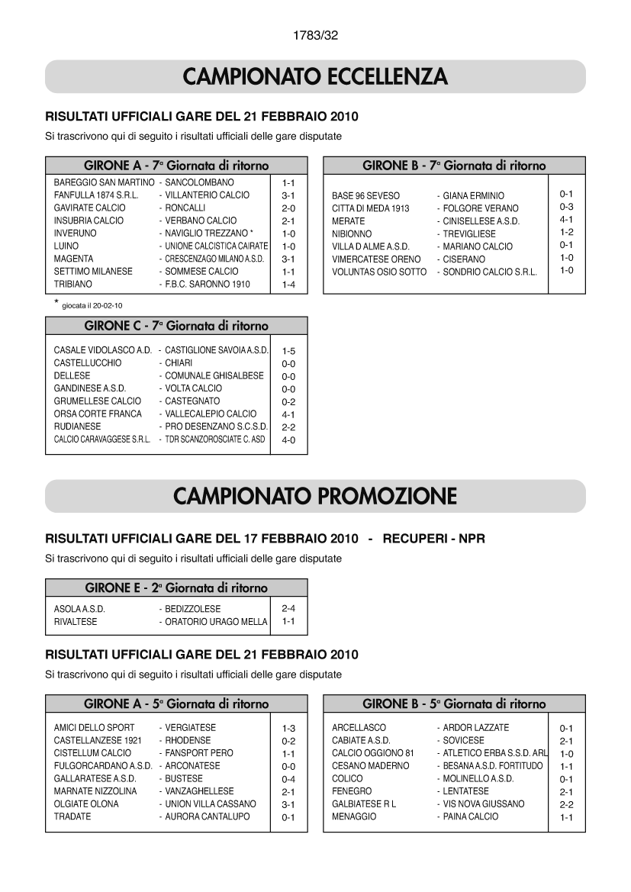
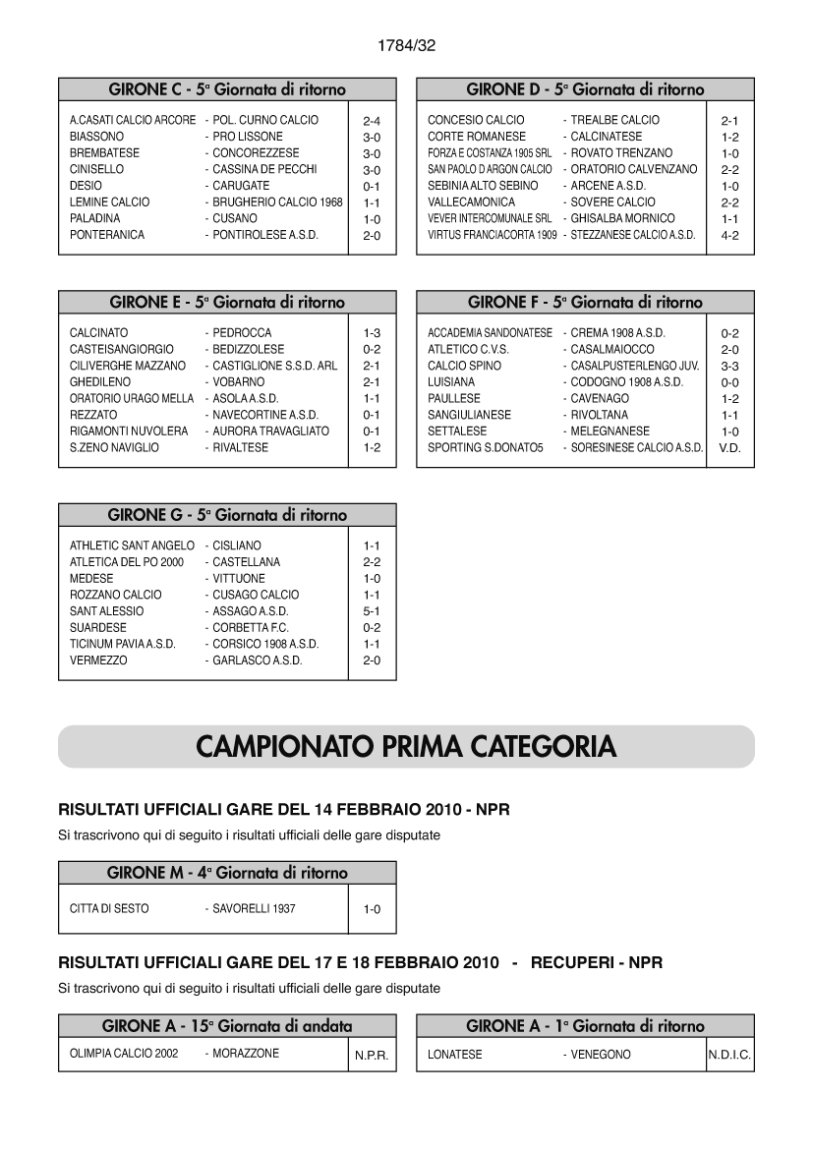
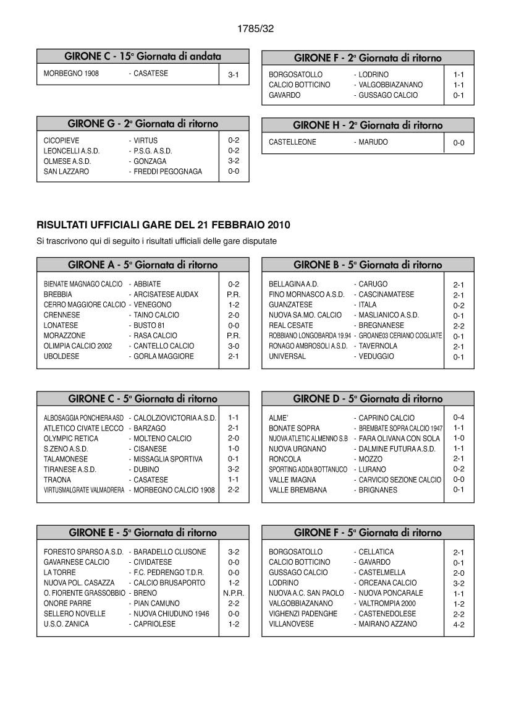
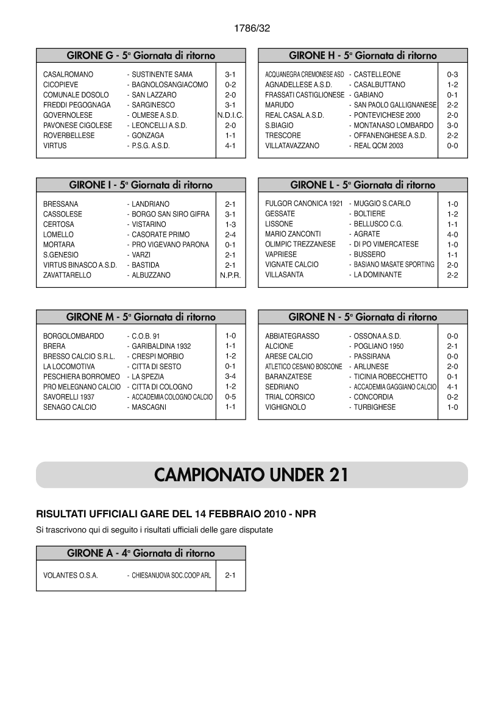
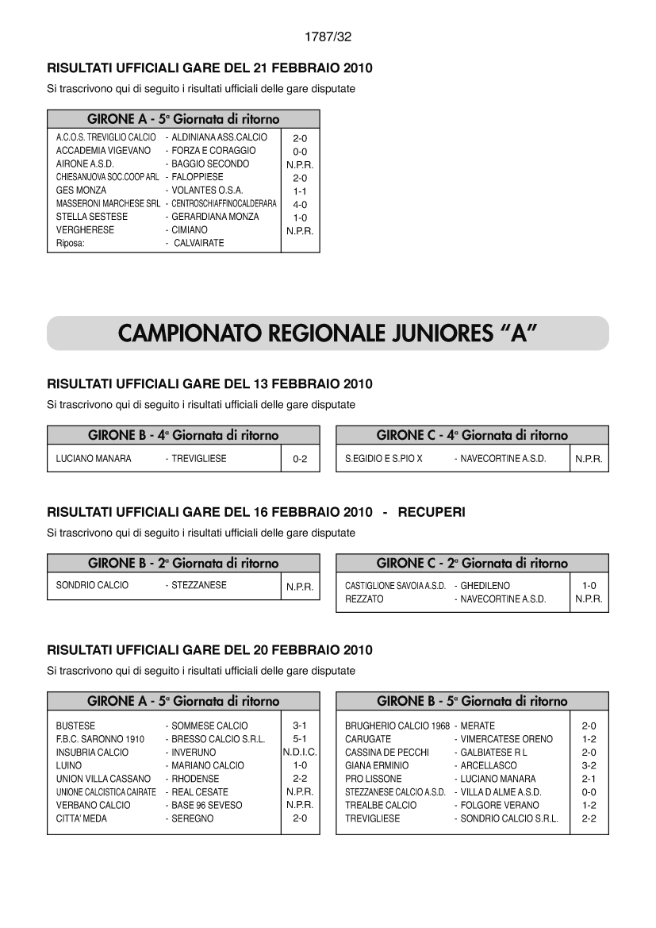
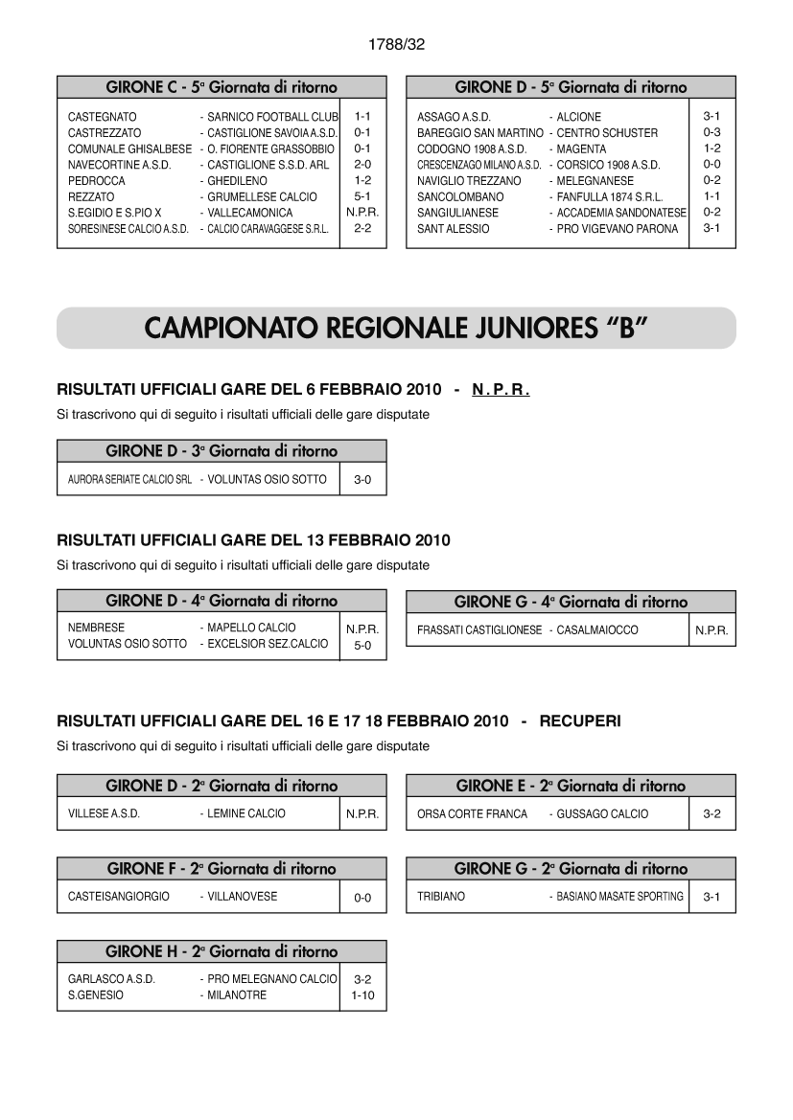
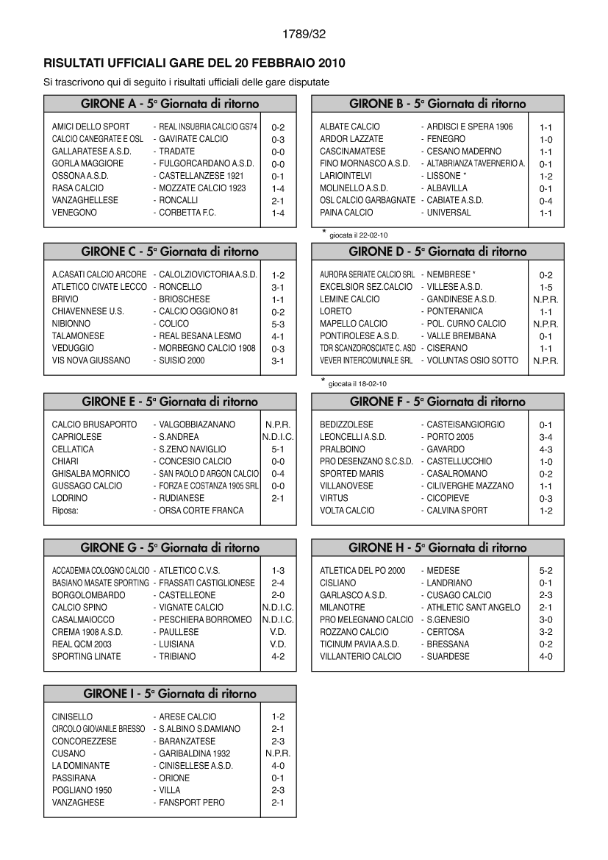
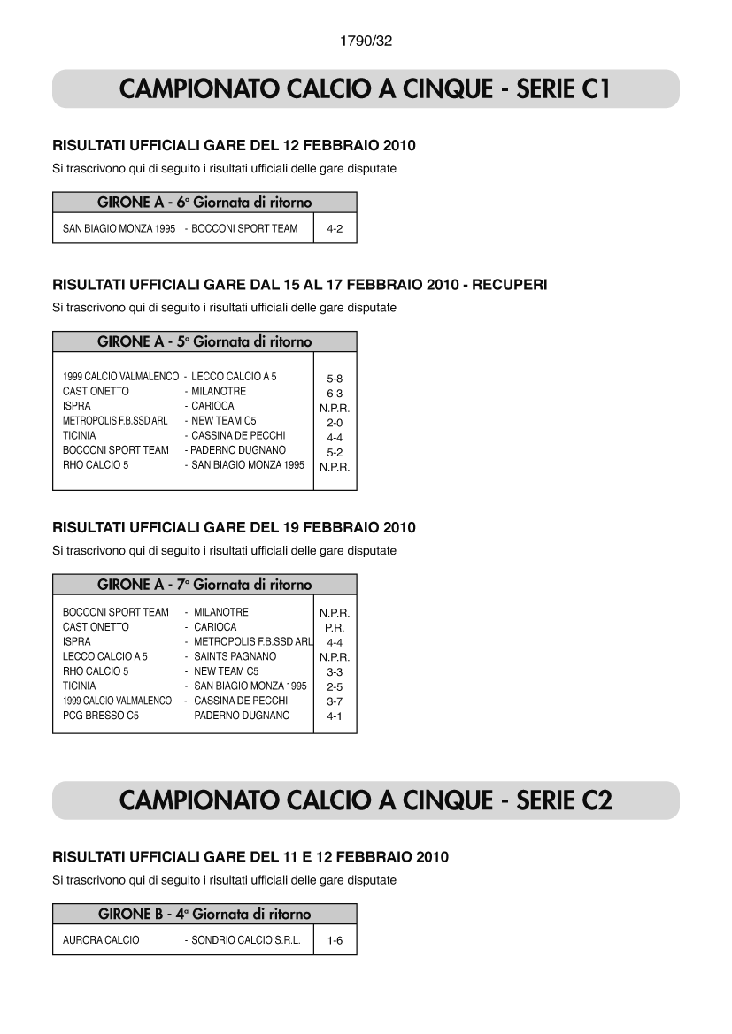
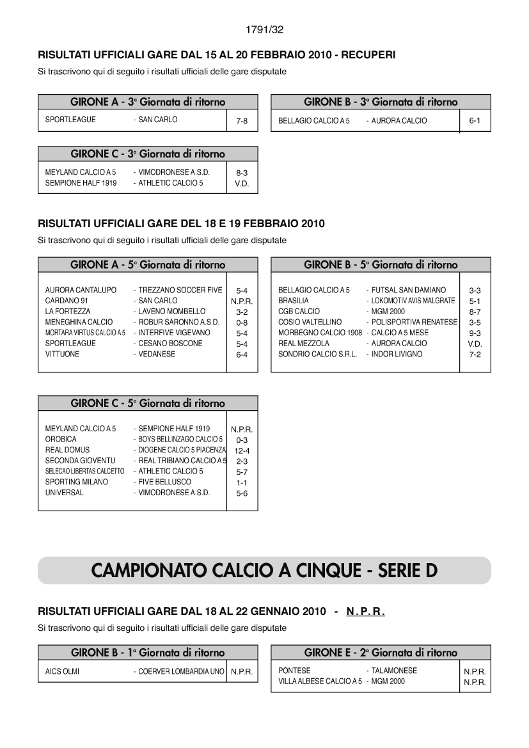
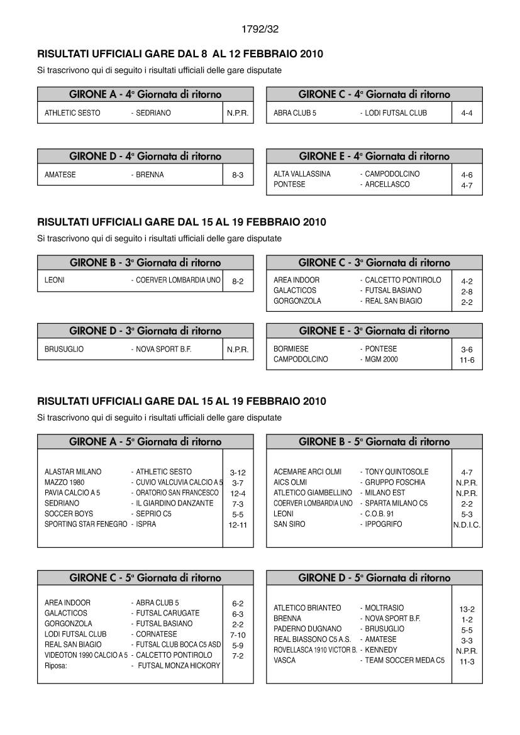
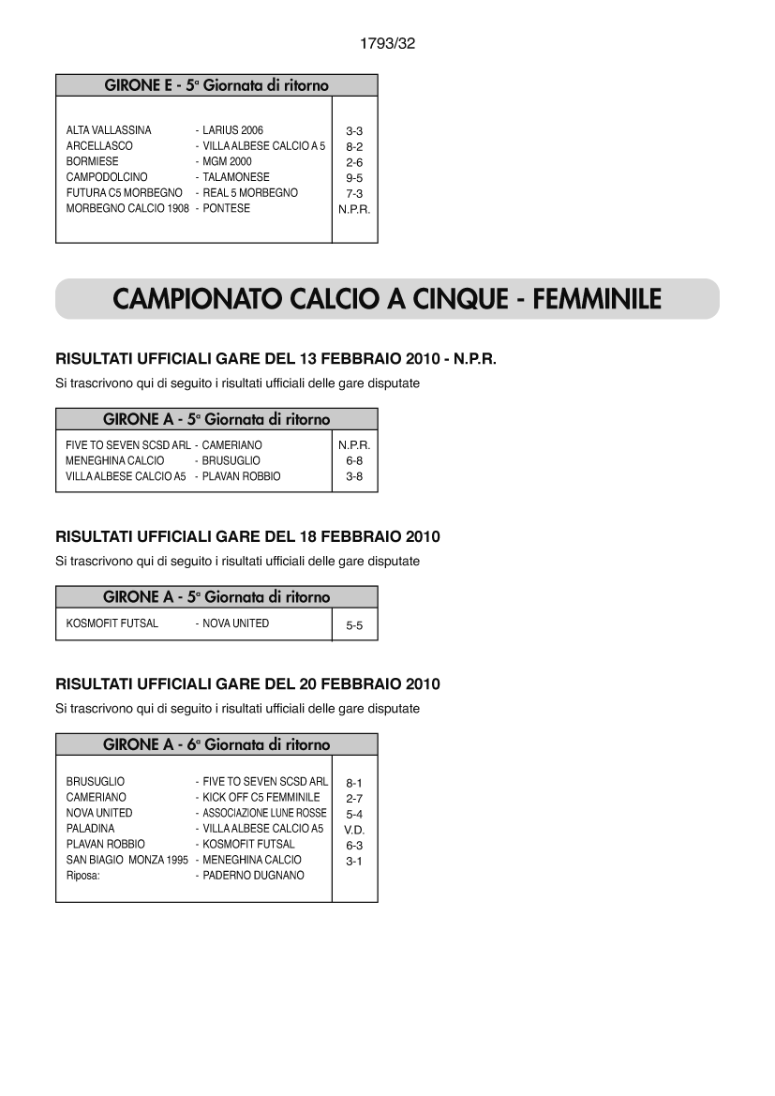
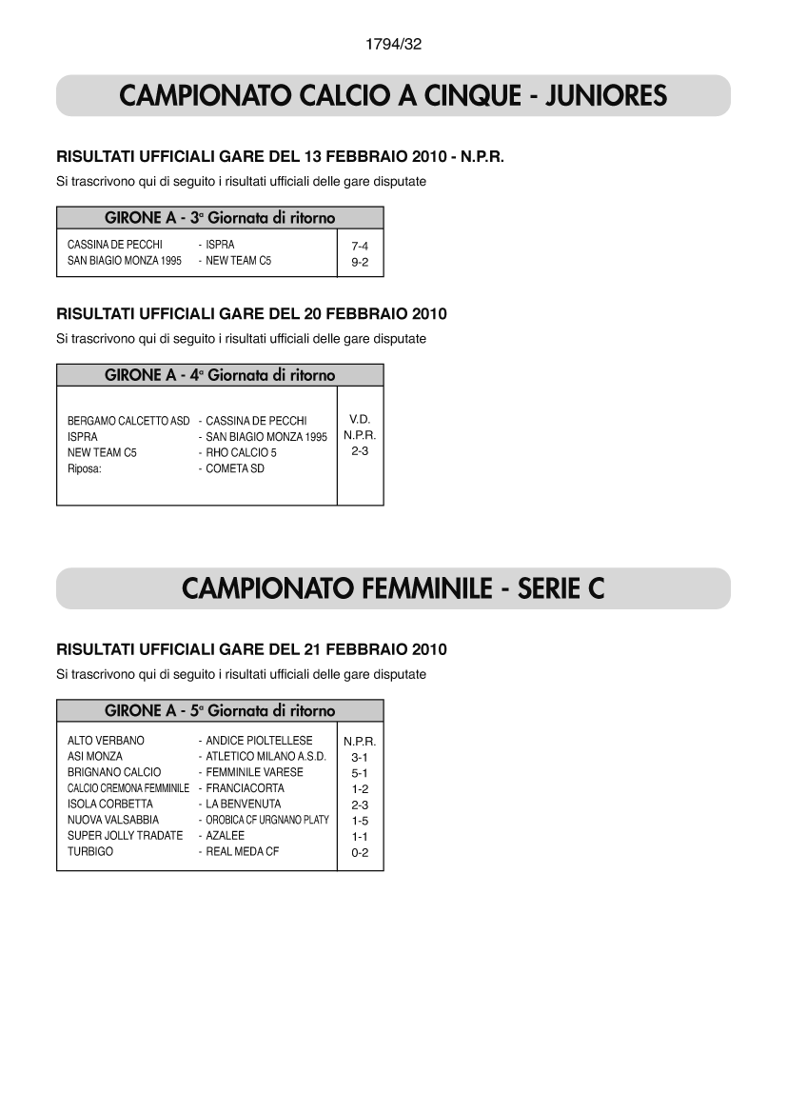
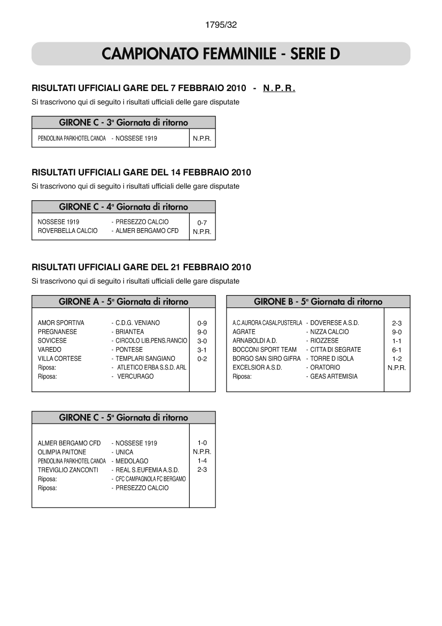
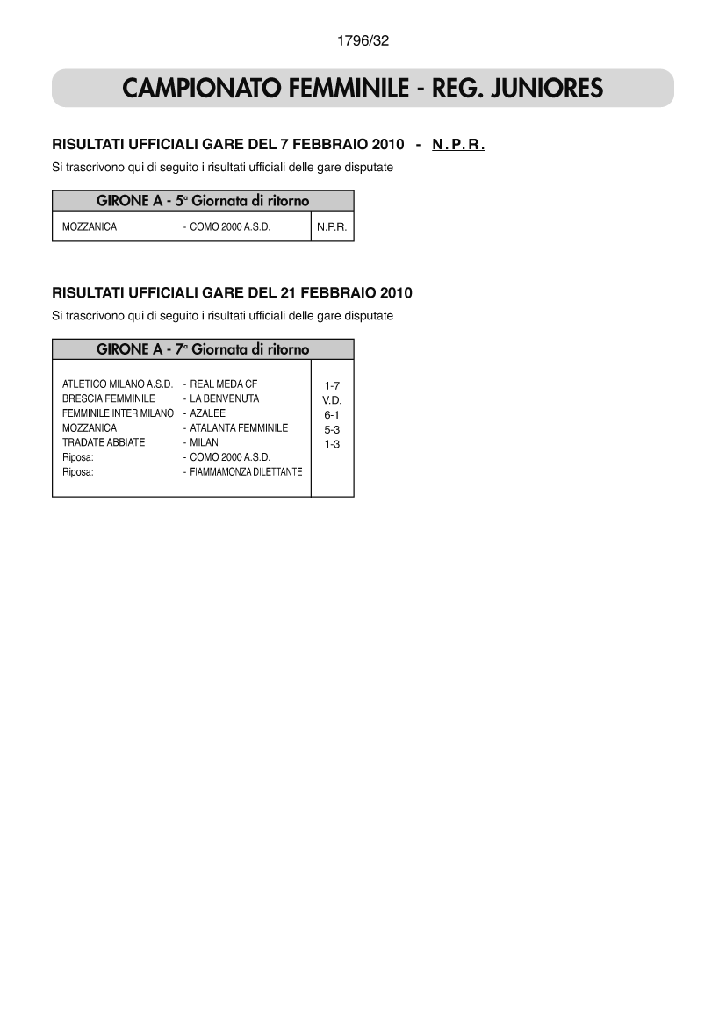
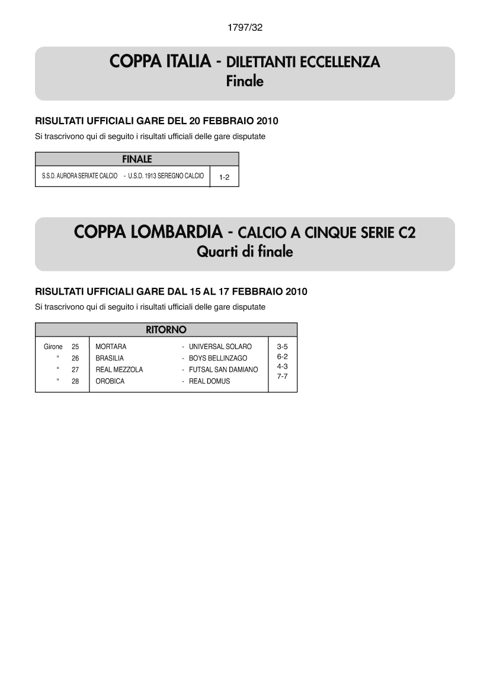
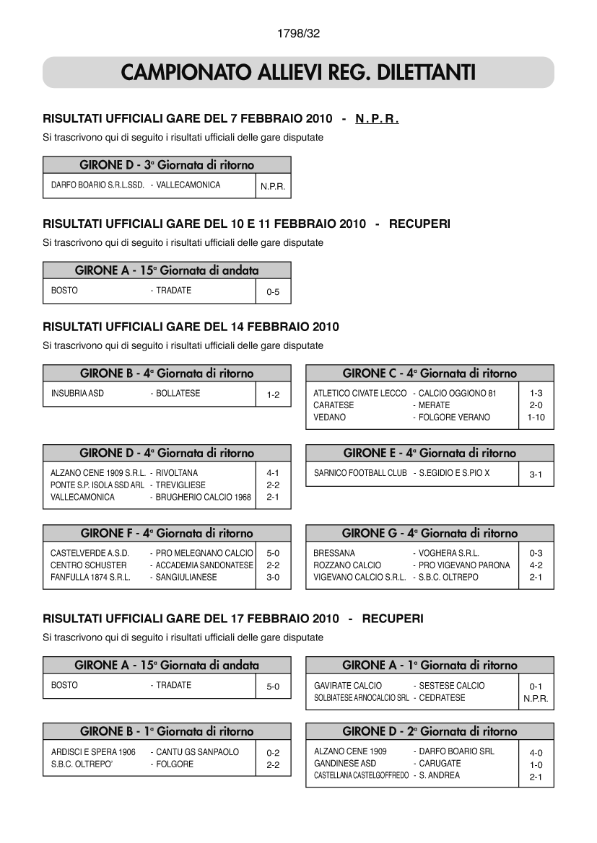
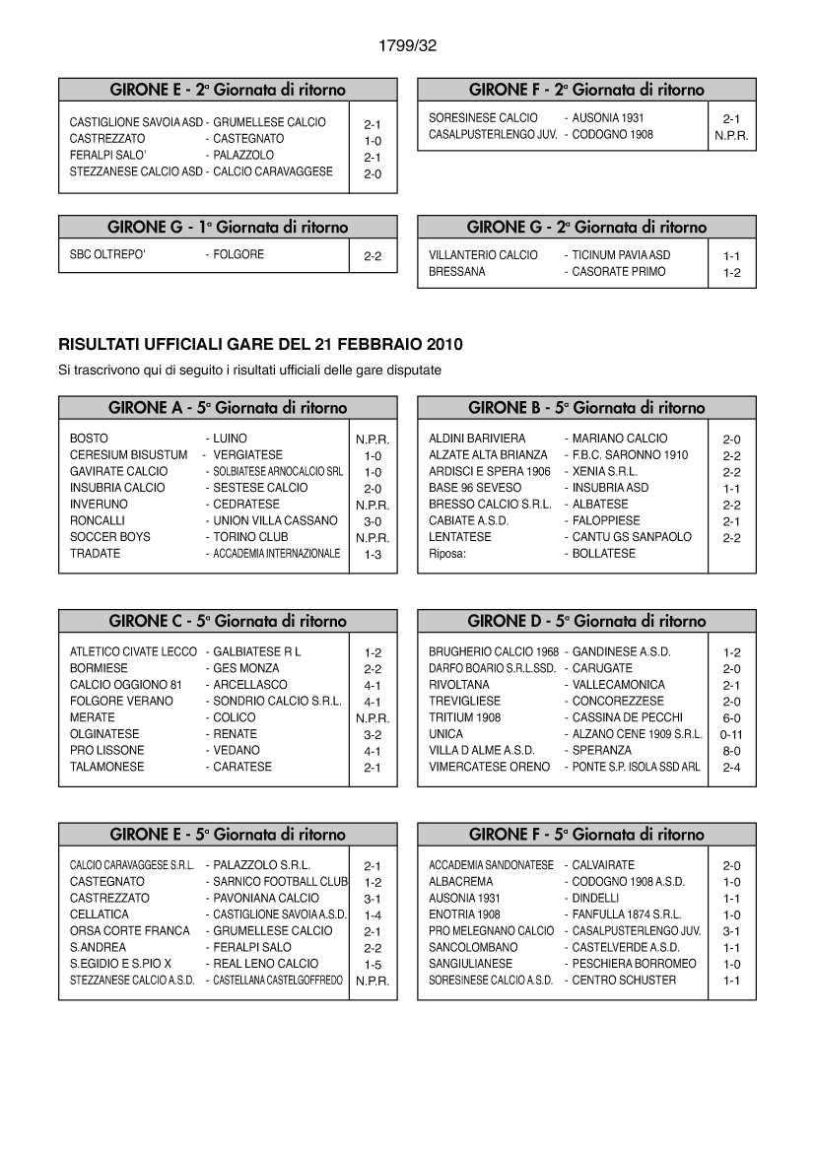
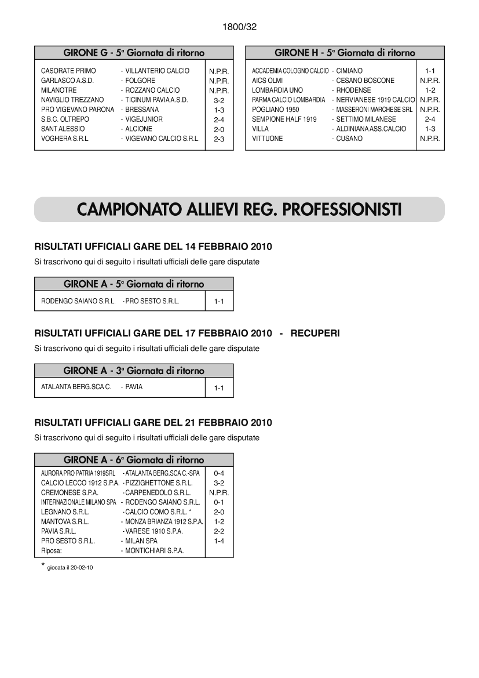
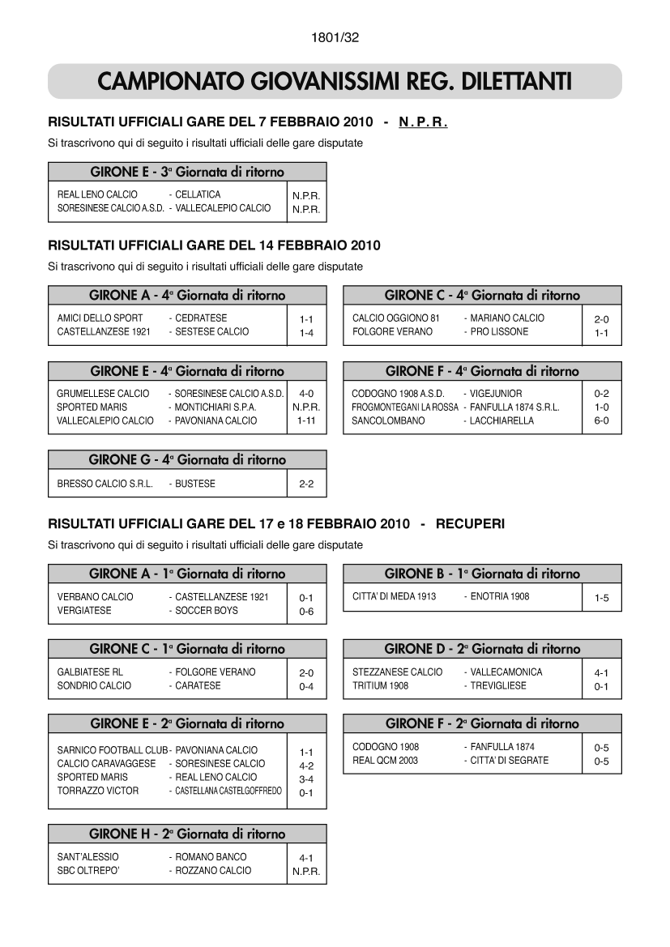
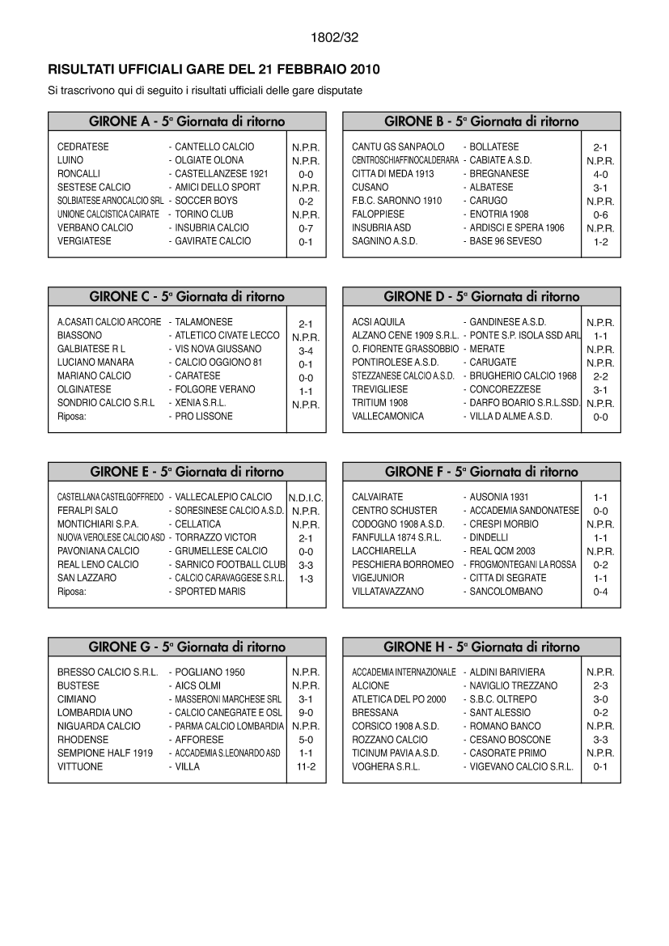
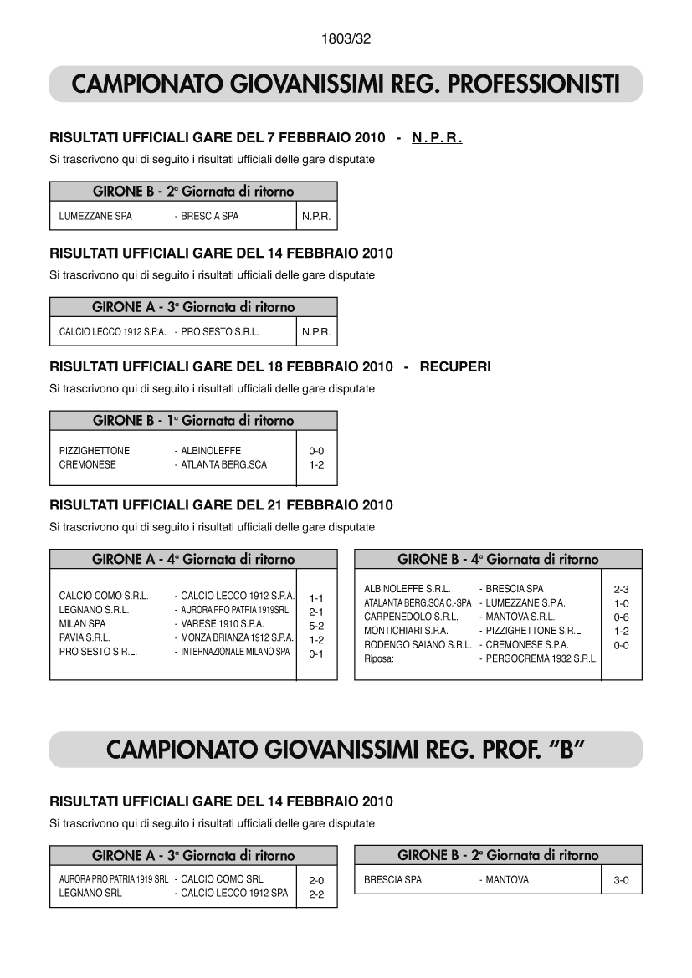
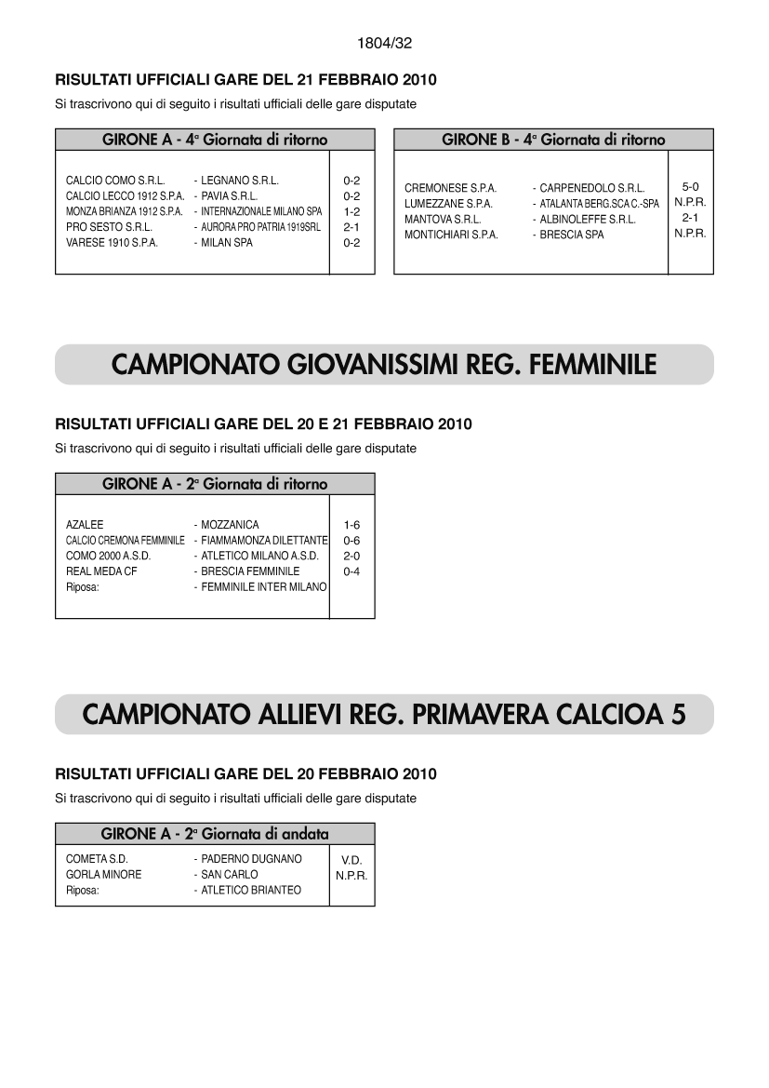
5. Giustizia Sportiva

5.1 Decisioni del Giudice Sportivo

Il Giudice Sportivo, Dott. Rinaldo Meles, assistito dal rappresentante dell’A.I.A., Zaroli A., e dai sostituti Casadei Franco, Merati Giordano, e con la collaborazione del sig. Di Martino Enzo, ha adottato le decisioni che di seguito integralmente si riportano:

campionato ECCELLENZA

GARE DEL 20/ 2/2010

A CARICO CALCIATORI ESPULSI DAL CAMPO

SQUALIFICA PER UNA GARA

CONFETTI DIEGO (NAVIGLIO TREZZANO)

AMMONIZIONE CON DIFFIDA III infr

VITA GIANROBERTO (INVERUNO)

GARE DEL 21/ 2/2010

A CARICO DIRIGENTI

INIBIZIONE A SVOLGERE OGNI ATTIVITA’ FINO AL 24/ 3/2010

BARBARITO PIETRO (VERBANO CALCIO)

INIBIZIONE A SVOLGERE OGNI ATTIVITA’ FINO AL 10/ 3/2010

MOROTTI CLAUDIO (VALLECALEPIO CALCIO)

A CARICO CALCIATORI ESPULSI DAL CAMPO

SQUALIFICA PER CINQUE GARE

MONACO MATTEO (CITTA DI MEDA 1913)
espulso per doppia ammonizione alla notifica del provvedimento si toglieva la fascia da capitano scagliandola a terra per protesta mentre ingiuriava l’arbitro. Attendeva poi la fine della gara e nei pressi dell’uscita dal terreno di gioco affrontava l’arbitro con fare tanto minaccioso ed offensivo da dover essere bloccato dai propri compagni (sanzione aggravata per la qualifica di capitano)

SQUALIFICA PER UNA GARA

FINAZZI LORENZO (BASE 96 SEVESO)
ROSSI DOMENICO (BASE 96 SEVESO)
DIOP PAPE SEYNI (CISERANO)
ROSSI LUCA (CRESCENZAGO MILANO A.S.D.)
SAPORITI ANDREA (SETTIMO MILANESE)

A CARICO CALCIATORI NON ESPULSI DAL CAMPO

SQUALIFICA PER UNA GARA PER RECIDIVA IN AMMONIZIONE XI infr

GOTTI GIORGIO (GRUMELLESE CALCIO)

SQUALIFICA PER UNA GARA PER RECIDIVA IN AMMONIZIONE VIII infr

RAZZARI STEFANO (CITTA DI MEDA 1913)
TOLOTTI IVAN (DELLESE)
NICODEMO DANIELE (SOMMESE CALCIO)
ZATTA SAMUELE (UNIONE CALCISTICA CAIRATE)

SQUALIFICA PER UNA GARA PER RECIDIVA IN AMMONIZIONE IV infr

PRADELLA GIOVANNI (CASTEGNATO)
PATUZZO MICHELE (CHIARI)
SECCHI ANDREA (CHIARI)
MORGANO MARCO (DELLESE)
SACCHINI ALBERTO (F.B.C. SARONNO 1910)
BARBAZZA JACOPO (FANFULLA 1874 S.R.L.)
BROGGINI ANDREA (LUINO)
CORIONI FEDERICO (PRO DESENZANO S.C.S.D.)
DANELON MASSIMO (RONCALLI)
MARTUCCI ANDREA (RONCALLI)
TIRLONI MATTIA (TREVIGLIESE)
GHIZZI MATTIA (UNIONE CALCISTICA CAIRATE)
RACCAGNI ANDREA (VOLUNTAS OSIO SOTTO)

AMMONIZIONE CON DIFFIDA VII infr

LACANNA JACOPO (BASE 96 SEVESO)
PRESOTTO STEFANO (INSUBRIA CALCIO)
CASTALDO JACOPO (TRIBIANO)
DEL MONTE DANILO (VILLANTERIO CALCIO)
LONGO FEDERICO (VILLANTERIO CALCIO)

AMMONIZIONE CON DIFFIDA III infr

RONDINA FEDERICO (BASE 96 SEVESO)
BOJANIC SLOBODAN (CASTEGNATO)
IORIO LUIGI (CASTIGLIONE SAVOIA A.S.D.)
OBERTO FRANCESCO (CINISELLESE A.S.D.)
RADICE RAFFAELE (CITTA DI MEDA 1913)
DICUONZO FRANCESCO (FOLGORE VERANO)
NIKOLLA JETMIR (GIANA ERMINIO)
VENERUZ ALBERTO (INSUBRIA CALCIO)
ARESI SIMONE (LUINO)
COLOMBO NICCOLO (MAGENTA)
VELLONE VALERIO (MAGENTA)
CATALANO FABIO (PRO DESENZANO S.C.S.D.)
LOCATELLI ALBERTO (PRO DESENZANO S.C.S.D.)
OPPEDISANO ANDREA (SANCOLOMBANO)
BAZZANA MAURO (TDR SCANZOROSCIATE C. ASD)
BOLZONI SIMONE (TRIBIANO)
COGHETTO GIANLUCA (VERBANO CALCIO)
MAVILLA MATTEO (VERBANO CALCIO)
PIZZINI DAVIDE (VERBANO CALCIO)
PREMOLI NICOLA (VILLANTERIO CALCIO)
VISMARA MASSIMO (VOLUNTAS OSIO SOTTO)

campionato PROMOZIONE

GARE DEL 21/ 2/2010

SPORTING S.DONATO - SORESINESE CALCIO A.S.D.
In attesa di accertare i fatti segnalati dalla società SORESINESE in merito allo svolgimento della gara in oggetto si lascia in sospeso l’omologazione della gara stessa ed eventuali provvedimenti a carico della società e dei tesserati . Si da atto che gli ulteriori provvedimenti disciplinari sono riportati nell’apposita sezione del presente comunicato.

GARE DEL 17/ 2/2010

AMMONIZIONE CON DIFFIDA VII infr

PEDRETTI MARCO (ASOLA A.S.D.)

AMMONIZIONE CON DIFFIDA III infr

GIACOMELLI PIETRO (BEDIZZOLESE)

GARE DEL 21/ 2/2010

A CARICO DI SOCIETA’

AMMENDA CON DIFFIDA

Euro 400,00 CASTIGLIONE S.S.D. ARL
Perchè a fine gara propri sostenitori, mentre l’arbitro lasciava il terreno di gioco, lo colpivano con numerosi sputi al viso e al corpo e lo offendevano pesantemente

AMMENDA

Euro 110,00 SOVICESE
Per comportamento gravemente offensivo dei propri sostenitori nei confronti dell’Arbitro

Euro 100,00 SOVERE CALCIO
Per accensione di fumogeni in tribuna in segno di esultanza

Euro 70,00 SOVICESE
Per lancio in direzione degli ufficiali di gara di sputi, senza colpire

A CARICO DI ALLENATORI

SQUALIFICA FINO AL 10/ 3/2010

GUERRA GIOVANNI IVANO (CASTIGLIONE S.S.D. ARL)

AMMONIZIONE

FERRARIO ROBERTO (A.CASATI CALCIO ARCORE)
GIORGI FIORENZO (VALLECAMONICA)

A CARICO ASSISTENTI ARBITRO

SQUALIFICA FINO AL 24/ 3/2010

BORGHETTI MARIO (VOBARNO)
per insulti all’arbitro a fine gara

A CARICO CALCIATORI ESPULSI DAL CAMPO

SQUALIFICA PER DUE GARE

MAGGIONI ALESSIO (ASSAGO A.S.D.)
RECANATI ANDREA (CORTE ROMANESE)
ANGIUS ROBERTO (VIRTUS FRANCIACORTA 1909)

SQUALIFICA PER UNA GARA

RADOGNA CARLO (ACCADEMIA SANDONATESE)
TROIANO CHRISTIAN (BRUGHERIO CALCIO 1968)
GUERINI ANDREA (CALCIO SPINO)
BROCCHETTA LUCA (CASTELLANZESE 1921)
CARAVAGGIO SIMONE (CASTIGLIONE S.S.D. ARL)
ZINGARO LUCA (CASTIGLIONE S.S.D. ARL)
PETRELLI ALBERTO (CISLIANO)
GUERRIERI LORENZO (CONCOREZZESE)
MASONI DAVID (LEMINE CALCIO)
BORGHI MAURO (LENTATESE)
MIGLIAZZI ALBERTO (MEDESE)
LOCARNO MATTIA (OLGIATE OLONA)
SALMOIRAGHI NICOLA (OLGIATE OLONA)
SCIARINI FEDERICO (OLGIATE OLONA)
VINCIGUERRA ARMANDO (ORATORIO CALVENZANO)
FOSSATI SIMONE (PRO LISSONE)
SCIAMANNA SIMONE (SANGIULIANESE)

A CARICO CALCIATORI NON ESPULSI DAL CAMPO

SQUALIFICA PER DUE GARE

GUERRA ALFREDO (VOBARNO)
Per aver colpito un avversario a fine gara, senza conseguenze

SQUALIFICA PER UNA GARA PER RECIDIVA IN AMMONIZIONE VIII infr

COSCELLI LUCA (ASSAGO A.S.D.)
STELLA GIUSEPPE (ATLETICA DEL PO 2000)
BRUNO ANTONIO (ATLETICO C.V.S.)
ESPOSITO MARIO (AURORA TRAVAGLIATO)
CALCHI DANIELE (BREMBATESE)
OMATI ROBERTO (CARUGATE)
SANTOMASSIMO LUCA (CISLIANO)
CANAZZA FABIO (MEDESE)
SALI GIANLUCA (MELEGNANESE)
CRIPPA SIMONE (PAINA CALCIO)
MARONE FRANCESCO (PAINA CALCIO)
ALEMANNI DAVIDE (PALADINA)
PEDRUZZI DIEGO (PALADINA)
PASINI DANIEL (VOBARNO)

SQUALIFICA PER UNA GARA PER RECIDIVA IN AMMONIZIONE IV infr

POZZI MARCO (A.CASATI CALCIO ARCORE)
PERHAT GIORGIO (ARCENE A.S.D.)
MANCO MANUEL (ARCONATESE)
BASSI DONALD (ASOLA A.S.D.)
PELLEGRINI ANTONIO (ASOLA A.S.D.)
MAGGIONI ALESSIO (ASSAGO A.S.D.)
NEGRI MARCO (ATLETICA DEL PO 2000)
MAURI RICCARDO (BESANA A.S.D. FORTITUDO)
PARRAVICINI GIOVANNI (BESANA A.S.D. FORTITUDO)
CEI STEFANO (BIASSONO)
CALANNI DARIO (BREMBATESE)
ALLIEVI ROBERTO (CABIATE A.S.D.)
CITTERIO PAOLO (CALCIO OGGIONO 81)
DE MARCHI PAOLO (CALCIO SPINO)
LIZZIO IVAN SALVATORE (CASALMAIOCCO)
LOCATELLI PAOLO (CASALPUSTERLENGO JUV.)
CONSOLI NICOLA (CASTEISANGIORGIO)
RIVELLO DOMENICO (CASTELLANA)
ANDREAZZA ALESSANDRO (CORBETTA F.C.)
CREPALDI DANIELE (CORSICO 1908 A.S.D.)
BONETTI ADALBERTO (CREMA 1908 A.S.D.)
SPINELLI ANDREA (CREMA 1908 A.S.D.)
MANCUSO LUCA (FANSPORT PERO)
OLDRINI DAVIDE (FULGORCARDANO A.S.D.)
MAGNOLO ANDREA (GALBIATESE R L)
QUADRI ALESSANDRO (GHISALBA MORNICO)
VAVASSORI ROBERTO (GHISALBA MORNICO)
GROSSI DANIEL (LUISIANA)
MARELLI CLAUDIO (PRO LISSONE)
CENI STEFANO (RHODENSE)
PODAVINI NICOLA (RIGAMONTI NUVOLERA)
ATTUATI PAOLO (RIVOLTANA)
FERRARIO ANDREA (RIVOLTANA)
VANONCINI OSCAR (SAN PAOLO D ARGON CALCIO)
CERUTTI GIULIANO (SEBINIA ALTO SEBINO)
BETTONCELLI DARIO (SORESINESE CALCIO A.S.D.)
ROSIGNOLI MATTEO (SORESINESE CALCIO A.S.D.)
ABBATTISTA NICOLA (SOVERE CALCIO)
VERZEROLI PAOLO (SOVERE CALCIO)
MONDELLINI LORENZO (SPORTING S.DONATO)
MAZZON STEFANO (VANZAGHELLESE)
PANARESE STEFANO (VERGIATESE)
BONETTI MATTIA (VEVER INTERCOMUNALE SRL)
KANAZUE AHMED (VOBARNO)

AMMONIZIONE CON DIFFIDA X infr

MORONI STEFANO (CASALMAIOCCO)

AMMONIZIONE CON DIFFIDA VII infr

BAVUTTI ANDREA (AMICI DELLO SPORT)
STEFANIA SANTE (ATLETICO C.V.S.)
CLERICI DARIO GIULIO (BIASSONO)
MARCHINI GABRIELE (CASTEISANGIORGIO)
MAGAGNOTTI ANDREA (CILIVERGHE MAZZANO)
PANUCCI FRANCESCO (CODOGNO 1908 A.S.D.)
D AGOSTINO STEFANO (COLICO)
MARCHESI GIUSEPPE (CORTE ROMANESE)
RINDONE MASSIMILIANO (FENEGRO)
BRIVIO EDOARDO (ORATORIO CALVENZANO)
BORGHESI ALESSANDRO (ORATORIO URAGO MELLA)
CARRARA FABIO (POL. CURNO CALCIO)
MARCHESI MATTIA (PONTIROLESE A.S.D.)
BELLINI ANDREA (SOVICESE)

AMMONIZIONE CON DIFFIDA III infr

BONFANTI ROBERTO (A.CASATI CALCIO ARCORE)
EMMA GIOVANNI (ACCADEMIA SANDONATESE)
PEZZULLA DANIELE (ARDOR LAZZATE)
VIOLA ANDREA (ASSAGO A.S.D.)
ZUCCOLA MARCO (ASSAGO A.S.D.)
TICLI GIUSEPPE (ATHLETIC SANT ANGELO)
MIANI AARON (AURORA CANTALUPO)
PINI DAVIDE (AURORA CANTALUPO)
MARINONI MAURO (BEDIZZOLESE)
ZACCARIA DANIELE (BESANA A.S.D. FORTITUDO)
ESPOSITO MIRKO (BRUGHERIO CALCIO 1968)
BIANCHI ALEX (CABIATE A.S.D.)
PEDRETTI ANDREA (CALCINATESE)
DON STEFANO (CALCINATO)
ANNI GIOELE (CASALPUSTERLENGO JUV.)
CORGHI PAOLO (CASTEISANGIORGIO)
CARITATEVOLI MAURO (CASTELLANA)
GATTI IVAN (CESANO MADERNO)
PAPA ALESSANDRO (CILIVERGHE MAZZANO)
PERRONE FRANCESCO (CISTELLUM CALCIO)
POZZI SIMONE (COLICO)
LEDONNE ROBERTO (CONCOREZZESE)
INTERRANTE PAOLO (CORSICO 1908 A.S.D.)
CARUSO SIMONE (CUSANO)
BUNIATO DANILO (DESIO)
FRANCHINI DAVIDE (DESIO)
BALZER ALESSANDRO (FANSPORT PERO)
GRASSI MARCO (FULGORCARDANO A.S.D.)
APONE LUCA (GALLARATESE A.S.D.)
GABBIA FRANCESCO (GHEDILENO)
MARCHESI ROBERTO (LEMINE CALCIO)
FINALI ANDREA (MEDESE)
CAMPOLONGO FABIO (MOLINELLO A.S.D.)
FIORANI MARCO (NAVECORTINE A.S.D.)
NAPOLITANO STEFANO (OLGIATE OLONA)
FERRARI GIACOMO (ORATORIO CALVENZANO)
AVINO MATTIA (ORATORIO URAGO MELLA)
DAMONTI MATTIA (RIGAMONTI NUVOLERA)
RAVELLI STEFANO (RIVALTESE)
SIMONATO FABIO (RIVALTESE)
MOROTTI PAOLO (SAN PAOLO D ARGON CALCIO)
SACCHI ANDREA (SANT ALESSIO)
MAGRINI FABIO (SEBINIA ALTO SEBINO)
SESTO MARCO (SETTALESE)
RAIMONDI GIOVANNI (TICINUM PAVIA A.S.D.)
NEGRI LUCA (TREALBE CALCIO)
POLINI LUCA (VALLECAMONICA)
PORRINI ROBERTO (VANZAGHELLESE)
PETRACCO ENRICO (VERMEZZO)
GHISLENI LORENZO (VEVER INTERCOMUNALE SRL)

campionato PRIMA CATEGORIA

GARE DEL 14/ 2/2010

LA SPEZIA - MASCAGNI
Con deliberazione pubblicata sul C.U. n. 31 del 18.02.2010 questo Giudice ha deciso di sospendere l’omologazione della gara in oggetto a seguito di preannuncio di reclamo da parte della Società Mascagni.
Con il reclamo, regolarmente presentato, la citata società sostiene che la società La Spezia ha utilizzato nella gara in oggetto il calciatore n° 8 Basta Michele del quale sulla distinta consegnata all’arbitro non comparivano i dati del documento di identità oltre ad una erronea trascrizione della data di nascita .
Dagli atti ufficiali di gara risulta che la società La Spezia ha utilizzato nella gara in oggetto il calciatore n° 8 Basta Michele il quale, come da controllo d’ufficio, risulta nato il 20-6-77 e regolarmente tesserato per tale società, conseguentemente poteva regolarmente prendere parte alla gara.
La società La Spezia ha fatto pervenire proprie controdeduzioni, trasmesse anche alla controparte con le quali afferma quanto risulta dagli atti d’ufficio e dal controllo d’ufficio.
Mentre non si comprende per quale motivo tali accertamenti non sono stati richiesti al direttore di gara prima dell’inizio della gara stessa, risulta evidente che la gara è stata regolarmente giocata.
P.Q.S.
DELIBERA
di omologare il risultato della gara come segue: GS La Spezia - Mascagni 0-0.
di disporre a carico della società Mascagni l’addebito della tassa reclamo, se non versata.
di comminare a carico della società La Spezia l’ammenda di 90,00 per errata compilazione della distinta di gara in ordine ai dati del calciatore.

GARE DEL 21/ 2/2010

MORAZZONE - RASA CALCIO
In attesa di accertare i fatti segnalati dalla società ASD MORAZZONE in merito allo svolgimento della gara in oggetto si lascia in sospeso l’omologazione della gara stessa ed eventuali provvedimenti a carico della società e dei tesserati . Si da atto che gli ulteriori provvedimenti disciplinari sono riportati nell’apposita sezione del presente comunicato.

PREANNUNCIO DI RECLAMO

BREBBIA - ARCISATESE AUDAX
Preso atto del preannuncio di reclamo da parte della Societa’ U.S. ARCISATESE AUDAX si soprassiede ad ogni decisione in merito. Nel relativo paragrafo, di seguito, si riportano i provvedimenti disciplinari assunti a carico di tesserati per quanto in atti.

GARE DEL 14/ 2/2010

A CARICO CALCIATORI ESPULSI DAL CAMPO

SQUALIFICA PER UNA GARA

ROSSI DANIELE (SAVORELLI 1937)

A CARICO CALCIATORI NON ESPULSI DAL CAMPO

SQUALIFICA PER UNA GARA PER RECIDIVA IN AMMONIZIONE IV infr

CHIRILLI ANGELO (SAVORELLI 1937)

AMMONIZIONE CON DIFFIDA III infr

CAGNOTTI STEFANO (CITTA DI SESTO)
BUTTAZZO GIORDANO (SAVORELLI 1937)
TEDESCHI JACOPO (SAVORELLI 1937)

GARE DEL 17/ 2/2010

A CARICO DI SOCIETA’

AMMENDA

Euro 40,00 CALCIO BOTTICINO
Per comportamento offensivo dei propri sostenitori nei confronti dell’Arbitro

Euro 40,00 CASATESE
Per comportamento offensivo dei propri sostenitori nei confronti dell’Arbitro

A CARICO DI ALLENATORI

SQUALIFICA FINO AL 24/ 3/2010

VILLA SERGIO (CASATESE)

A CARICO CALCIATORI ESPULSI DAL CAMPO

SQUALIFICA PER UNA GARA

SANDRINI MIRKO (BORGOSATOLLO)
LENTATI ALESSIO (CASATESE)
OGLIARI MARCO (CASTELLEONE)
MANGANIELLO FABIO (GONZAGA)
CERPELLETTI MATTEO (LODRINO)

A CARICO CALCIATORI NON ESPULSI DAL CAMPO

SQUALIFICA PER UNA GARA PER RECIDIVA IN AMMONIZIONE VIII infr

MUNCH PAOLO (CASATESE)

SQUALIFICA PER UNA GARA PER RECIDIVA IN AMMONIZIONE IV infr

BRESSANELLI MIRKO (CALCIO BOTTICINO)
MASSETTI IVAN (GUSSAGO CALCIO)
GHISLA DANIELE (LODRINO)
PASQUALE ALBERTO (MARUDO)
OLIVA MAURIZIO (MORBEGNO CALCIO 1908)
MORI GABRIELE (VALGOBBIAZANANO)
VERNALI STEFANO (VALGOBBIAZANANO)

AMMONIZIONE CON DIFFIDA III infr

TRIPODI MASSIMO (CASATESE)
CAPPELLINI MARCO (LEONCELLI A.S.D.)
FRITTOLI FABIO (LEONCELLI A.S.D.)
SPEZIALI ALESSANDRO (MORBEGNO CALCIO 1908)

GARE DEL 18/ 2/2010

A CARICO CALCIATORI NON ESPULSI DAL CAMPO

SQUALIFICA PER UNA GARA PER RECIDIVA IN AMMONIZIONE IV infr

CHIZZOLINI DANIELE (VIRTUS)

AMMONIZIONE CON DIFFIDA III infr

GHIDOTTI SIMONE (CICOPIEVE)

GARE DEL 21/ 2/2010

A CARICO DI SOCIETA’

AMMENDA

Euro 200,00 CERTOSA
Per responsabilità oggettiva in quanto lo speaker della società durante il secondo tempo lanciava offese all’arbitro mediante mezzi di diffusione sonora

Euro 70,00 CERTOSA
Per comportamento ripetutamente offensivo dei propri sostenitori nei confronti dell’Arbitro

Euro 70,00 LA LOCOMOTIVA
Per comportamento gravemente offensivo dei propri sostenitori nei confronti dell’Arbitro

Euro 70,00 ROVERBELLESE
Per comportamento gravemente offensivo dei propri sostenitori nei confronti dell’Arbitro

Euro 40,00 AGNADELLESE A.S.D.
Per comportamento offensivo dei propri sostenitori nei confronti dell’Arbitro

Euro 40,00 GARIBALDINA 1932
Per comportamento offensivo dei propri sostenitori nei confronti dell’Arbitro

Euro 40,00 TRESCORE
Per comportamento offensivo dei propri sostenitori nei confronti dell’Arbitro

A CARICO DIRIGENTI

INIBIZIONE A SVOLGERE OGNI ATTIVITA’ FINO AL 24/ 3/2010

RIZZATO PIETRO (BREBBIA)

INIBIZIONE A SVOLGERE OGNI ATTIVITA’ FINO AL 10/ 3/2010

PAPALE FABIO (ACCADEMIA GAGGIANO CALCIO)

AMMONIZIONE

RICCIO GIOVANNI (GORLA MAGGIORE)
SBROSSI LUIGI (MARUDO)
CAPOFERRI GIUSEPPE (MOZZO)
SALVETTI GIUSEPPE (SELLERO NOVELLE)
GILBERTI MASSIMO (U.S.O. ZANICA)

A CARICO DI MASSAGGIATORI

AMMONIZIONE

VILLA DARIO (AGRATE)

A CARICO DI ALLENATORI

SQUALIFICA FINO AL 24/ 3/2010

BAIGUERA VALERIO (MAIRANO AZZANO)
GIRELLI BRUNO (ROVERBELLESE)

SQUALIFICA FINO AL 10/ 3/2010

RAMELLA MAURO (BUSSERO)
MARRAZZO ANTONIO (LANDRIANO)
TARABELLA DINO MARTINO (LISSONE)

AMMONIZIONE

BRINA MAURIZIO (NUOVA CHIUDUNO 1946)

A CARICO CALCIATORI ESPULSI DAL CAMPO

SQUALIFICA FINO AL 21/ 7/2010

ERSI MARCO (AGRATE)
A seguito di una decisione tecnica rincorreva l’arbitro per una ventina di metri indi lo spingeva alle spalle tanto da farlo cadere a terra mentre lo insultava. Lasciava molto lentamente il terreno di gioco bestemmiando

SQUALIFICA PER TRE GARE

COMINELLI ANDREA (SELLERO NOVELLE)
espulso per offese e minacce al direttore di gara, mentre usciva dal
terreno di gioco reiterava le offese accompagnate da bestemmie.

SQUALIFICA PER DUE GARE

CIVA DAVIDE (SARGINESCO)

SQUALIFICA PER UNA GARA

GAMBINO GIACOMO (ABBIATE)
COLOMBO PAOLO (ATLETICO CIVATE LECCO)
RIVA SERGIO (ATLETICO CIVATE LECCO)
SALA GIANLUCA (ATLETICO CIVATE LECCO)
MERONI PAOLO (BASIANO MASATE SPORTING)
PITRUZZELLA MASSIMO (BIENATE MAGNAGO CALCIO)
CASANOVA ALESSANDRO (BUSSERO)
DI VICO SIMONE (CASCINAMATESE)
RUFFINI PAOLO (CICOPIEVE)
FERRACINI GELFUSO ALEXANDRE A (FREDDI PEGOGNAGA)
MARCANDALLI LUCA (FULGOR CANONICA 1921)
GIORDANI ANTONIO PIETRO (GARIBALDINA 1932)
CAGLIONI FABIO (GAVARNESE CALCIO)
CINQUETTI PAOLO (LA LOCOMOTIVA)
PREATONI SIMONE (LA LOCOMOTIVA)
LAVARRA CIRO (LANDRIANO)
MADEO ALESSIO (LONATESE)
CAVATI ENRICO (LURANO)
MANTEGAZZA LUCA (MARUDO)
REDAELLI OMAR (MISSAGLIA SPORTIVA)
RADAELLI MARCO (MOLTENO CALCIO)
BARBUTO OMAR (MONTANASO LOMBARDO)
HU STEFANO (MOZZO)
CASCELLA VINCENZO (PESCHIERA BORROMEO)
SILICORNI FEDERICO (POGLIANO 1950)
CHIODI NICOLA (PONTEVICHESE 2000)
GANDAGLIA GIOVANNI (PONTEVICHESE 2000)
FERRANDI DANIELE (SAVORELLI 1937)
RUSSO GIANFRANCO (SAVORELLI 1937)
BRENA NICOLO (TAINO CALCIO)
PETROLO STEFANO (TAINO CALCIO)
DEBENEDICTIS MORIS (UBOLDESE)
CERONI GIORGIO (VALLE BREMBANA)
FAITA FEDERICO (VILLANOVESE)
NODARI CRISTIAN (VIRTUS)

A CARICO CALCIATORI NON ESPULSI DAL CAMPO

SQUALIFICA PER UNA GARA

FRANCHI MARCO (CALCIO BOTTICINO)
Per aver mantenuto un comportamento offensivo nei confronti dell’Arbitro a fine gara

SQUALIFICA PER UNA GARA PER RECIDIVA IN AMMONIZIONE XI infr

CIOCCA LUCA (MARIO ZANCONTI)

SQUALIFICA PER UNA GARA PER RECIDIVA IN AMMONIZIONE VIII infr

ABRUZZESE PASQUALE (ACCADEMIA COLOGNO CALCIO)
ALBERINI NICOLA (BAGNOLOSANGIACOMO)
STUCCHI ANDREA GUGLIELMO (BELLUSCO C.G.)
ROTA FABIO (CARVICO SEZIONE CALCIO)
RENZI ANDREA (CELLATICA)
MATTARUCCHI OSCAR (DUBINO)
CINGARLINI DAVIDE (FORESTO SPARSO A.S.D.)
BARATTI ANDREA (LOMELLO)
VAVASSORI MARCO (LURANO)
PACELLA SIMONEPIETRO (MARUDO)
GAVIOLI MANUEL (SUSTINENTE SAMA)
TURRINI FABIO (VALGOBBIAZANANO)
DI MAURO MARCO (VENEGONO)
GAGLIARDI PIETRO (VISTARINO)

SQUALIFICA PER UNA GARA PER RECIDIVA IN AMMONIZIONE IV infr

RIZZOTTI DIEGO (ACQUANEGRA CREMONESE ASD)
OROFINO LUCA (AGRATE)
FUSTAINO CALOGERO (ARCISATESE AUDAX)
TROTTA ALESSANDRO (ARCISATESE AUDAX)
INVERNIZZI FLAVIO (ATLETICO CIVATE LECCO)
MERONI PAOLO (BASIANO MASATE SPORTING)
BARDELLI MARCO (BREBBIA)
CIVERA SIMONE (BREBBIA)
RAIANO ALESSIO (BUSSERO)
FORMENTI MARCO (CARUGO)
MARANESI LUCA (CASALBUTTANO)
RENICA MAURO (CASTENEDOLESE)
RE DAVIDE (CERRO MAGGIORE CALCIO)
RUSCONI MATTIA (CERRO MAGGIORE CALCIO)
CAGNOTTI STEFANO (CITTA DI SESTO)
VALTORTA DANIELE (CITTA DI SESTO)
CREA PAOLO (CRENNESE)
SOMMA ANDREA (CRESPI MORBIO)
FRETI MATTEO (FORESTO SPARSO A.S.D.)
BORELLA STEFANO (FRASSATI CASTIGLIONESE)
BANFI MARCO (GORLA MAGGIORE)
BAFICO CORRADO (GUSSAGO CALCIO)
VENDITTO LUCA (LA SPEZIA)
MAGONI MAURO (LA TORRE)
COLOMBO ALESSANDRO (LISSONE)
FOCCOLI MANUEL (LODRINO)
STRADA STEFANO (LOMELLO)
BARELLI MATTIA (LURANO)
OTTOLINI ROBERTO (MASCAGNI)
CATTANEO FABRIZIO (MASLIANICO A.S.D.)
PORTA RICCARDO (MORBEGNO CALCIO 1908)
SEVA ROBERTO (MORTARA)
CASTELLI ALESSANDRO (MOZZO)
GALA MARCO (NUOVA A.C. SAN PAOLO)
PIOVANI MATTEO (NUOVA A.C. SAN PAOLO)
BULGARINI LUCA (ORCEANA CALCIO)
BOSIO SIMONE (P.S.G. A.S.D.)
PARADISO ROBERTO (PASSIRANA)
RAMPOLDI ANDREA (PASSIRANA)
GUAITA IVAN (PRO MELEGNANO CALCIO)
GALLINA PAOLO (ROVERBELLESE)
MARCHETTINI ANDREA (S.BIAGIO)
FASOLIN DIEGO (S.ZENO A.S.D.)
PANZANI FRANCESCO (SAN LAZZARO)
COBELLI STEFANO (SARGINESCO)
LOMBARDO MARCO (SENAGO CALCIO)
MARINUZZI NATALE (SENAGO CALCIO)
CHIAPPA ABRAMO (SPORTING ADDA BOTTANUCO)
MAZZUCCONI SIMONE (SPORTING ADDA BOTTANUCO)
BAROLI DANIELE (TICINIA ROBECCHETTO)
MAZZINA EGIDIO (TIRANESE A.S.D.)
MAZZOLINI CRISTIAN (TRAONA)
MEREGALLI FEDERICO (U.S.O. ZANICA)
COLOMBO EMILIANO (UBOLDESE)
PERSICO MATTEO (VALLE BREMBANA)
PIACENTINI LORENZO (VAPRIESE)
PAGANO DAVIDE (VARZI)
GIUSSANI SIMONE (VEDUGGIO)
INVERNIZZI VALERIO (VIRTUSMALGRATE VALMADRERA)

AMMONIZIONE CON DIFFIDA X infr

PARRINELLO ANDREA (BELLUSCO C.G.)
HUBNER DARIO (CASTELMELLA)
SUARDI PIETRO (VALLE BREMBANA)

AMMONIZIONE CON DIFFIDA VII infr

DE PIAZ PATRIK (ALBOSAGGIA PONCHIERA ASD)
SICURO GIACOMO (BARZAGO)
GRAMATICA FABIO (BELLAGINA A.D.)
PIZZIGATI STEFANO (BELLAGINA A.D.)
GRAZIANI PAOLO (BUSTO 81)
CICOGNANI CLAUDIO MASSIMO (CASATESE)
SEGANTIN LUCA (CASATESE)
BATTAGGIA ANDREA (CASSOLESE)
GRITTI FRANCESCO (CELLATICA)
LAZZARONI MARCO (GABIANO)
POZZI MARCO (LANDRIANO)
ZACCONE FABIO (MASLIANICO A.S.D.)
ROTA NODARI DEVID (NUOVA ATLETIC ALMENNO S.B)
FINAZZI ALEX (NUOVA URGNANO)
VIOLA MANUEL (OLIMPIC TREZZANESE)
POLI ALESSANDRO (OLYMPIC RETICA)
FRANZINI FABIO (PAVONESE CIGOLESE)
ALZIATI FEDERICO (PESCHIERA BORROMEO)
CAVALLI RICCARDO (PRO MELEGNANO CALCIO)
CASTIGLIONI ALEX (REAL CESATE)
BIASINI ANDREA MARIA (REAL QCM 2003)
TOSETTI MATTEO (ROVERBELLESE)
BASSI MICHELE (SAN PAOLO GALLIGNANESE)
CORRADI ANDREA (SUSTINENTE SAMA)
COLOSIMO RUBEN (TURBIGHESE)
ABBIATI ROBERTO (VENEGONO)
SITZIA ANDREA (VENEGONO)
EDOCI LUCA (VIGNATE CALCIO)
GANDINI CLAUDIO (VISTARINO)

AMMONIZIONE CON DIFFIDA III infr

ARDIANI NICHOLAS (ABBIATEGRASSO)
CARUCCIO ALESSANDRO (ACQUANEGRA CREMONESE ASD)
VAILATI ALESSANDRO (AGNADELLESE A.S.D.)
CANTU LUCA (AGRATE)
NEGRINI NICHOLAS (ALBOSAGGIA PONCHIERA ASD)
ALBANI ROCCHETTI ERON (ALME)
ANTIGNANI FELICE (ARCISATESE AUDAX)
SANDRIN FABRIZIO (ARLUNESE)
MASTROVITO DANIELE (ATLETICO CESANO BOSCONE)
BONOMI DAVIDE (BARADELLO CLUSONE)
SPREAFICO GIACOMO (BARZAGO)
VILLA MARCO (BARZAGO)
GARLASCHI PAOLO (BASTIDA)
SOZZI GIOVANNI (BASTIDA)
PASSONI THOMAS (BELLUSCO C.G.)
PERSONELLI MANUEL (BREMBATE SOPRA CALCIO1947)
KHIDHR JINO (BRESSO CALCIO S.R.L.)
PERRONE IVAN (BUSSERO)
BUSI ENRICO (CALCIO BOTTICINO)
FIORI ALEX (CALCIO BRUSAPORTO)
MAGONI DAVID (CARVICO SEZIONE CALCIO)
LACI ERALD (CASALBUTTANO)
CATTANEO FRANCESCO (CASCINAMATESE)
AGATI STEFANO (CASORATE PRIMO)
MIGLIOLI OSCAR (CASTELLEONE)
MAROCCHI MAURO (CASTENEDOLESE)
RONGONI MICHELE (CELLATICA)
CONFORTI MAURO (DUBINO)
SALA MATTEO (FARA OLIVANA CON SOLA)
CADEI ALESSANDRO (FORESTO SPARSO A.S.D.)
FORLANI OMAR (FORESTO SPARSO A.S.D.)
LACRIMA STEFANO (FRASSATI CASTIGLIONESE)
BARATTI MICHELE (FREDDI PEGOGNAGA)
GALLI DAVIDE (GAVARNESE CALCIO)
LUSUARDI MATTEO (GONZAGA)
SINDACO LUCA (GORLA MAGGIORE)
FIORE FABRIZIO (GUANZATESE)
CHIRICO LUIGI (LA LOCOMOTIVA)
CASADEI GARDINI ROBERTO (LA TORRE)
RAMELLA EDOARDO (LOMELLO)
CORBANI SIMONE (LONATESE)
TOMASONI GIUSEPPE (MAIRANO AZZANO)
PALAZZO MARIO (MARUDO)
CASIRAGHI ALESSANDRO (MISSAGLIA SPORTIVA)
PELLEGRINO ROBERTO (MONTANASO LOMBARDO)
BERGAMINI DAVIDE (MORTARA)
PAPA AUGUSTO (MORTARA)
MONTEVERDI ALESSANDRO (NUOVA A.C. SAN PAOLO)
FERRARI NICOLA (NUOVA PONCARALE)
PIZZI NICOLA (NUOVA PONCARALE)
FRICANO ALESSANDRO (NUOVA SA.MO. CALCIO)
CODAZZI GIULIO (OLYMPIC RETICA)
FRANCHINA RICCARDO (ONORE PARRE)
PINELLI PIETRO (PAVONESE CIGOLESE)
SCAPOLO ANDREA (RASA CALCIO)
D URSO ALESSANDRO (REAL CESATE)
FAVA DAVIDE (REAL CESATE)
BRUZZI RICCARDO (REAL QCM 2003)
BERNASCONI LEONARDO (RONCOLA)
GIUPPONI DANIELE (RONCOLA)
DALLE MOLLE WALTER (ROVERBELLESE)
CURTI LUCIANO (S.GENESIO)
GANZERLI MIRKO (SAN LAZZARO)
GALLO MARCO (SEDRIANO)
BRANCA ALESSANDRO (TAVERNOLA)
GRASSI MARCO (TURBIGHESE)
BUSI SIMONE (VIGHENZI PADENGHE)
RICCARDI MAURIZIO (VIRTUS BINASCO A.S.D.)

campionato TERZA CATEGORIA UNDER 21

GARE DEL 14/ 2/2010

A CARICO CALCIATORI NON ESPULSI DAL CAMPO

SQUALIFICA PER UNA GARA PER RECIDIVA IN AMMONIZIONE VIII infr

GALIMBERTI MARZIO ADRIANO (VOLANTES O.S.A.)

AMMONIZIONE CON DIFFIDA III infr

ARSENI MATTEO (VOLANTES O.S.A.)

GARE DEL 20/ 2/2010

A CARICO CALCIATORI NON ESPULSI DAL CAMPO

SQUALIFICA PER UNA GARA PER RECIDIVA IN AMMONIZIONE IV infr

GIGLIO EMANUELE (GES MONZA)
DE GIROLAMO MARCO (VOLANTES O.S.A.)

GARE DEL 21/ 2/2010

A CARICO CALCIATORI ESPULSI DAL CAMPO

SQUALIFICA PER DUE GARE

TAGLIACOLLO STEVEN (CENTROSCHIAFFINOCALDERARA)

SQUALIFICA PER UNA GARA

BRACELLI PAOLO (FORZA E CORAGGIO)
TOLOTTI ALESSANDRO (FORZA E CORAGGIO)

A CARICO CALCIATORI NON ESPULSI DAL CAMPO

SQUALIFICA PER UNA GARA PER RECIDIVA IN AMMONIZIONE IV infr

DENDENA MATTIA (A.C.O.S. TREVIGLIO CALCIO)
VIZZINI LUCA ANTONIO (ACCADEMIA VIGEVANO)
TAGLIACOLLO STEVEN (CENTROSCHIAFFINOCALDERARA)

AMMONIZIONE CON DIFFIDA VII infr

EL SHIEKH MOHAMED AHEMED (ALDINIANA ASS.CALCIO)
MERCURI FRANCESCO (FALOPPIESE)

AMMONIZIONE CON DIFFIDA III infr

PAVESI GIOVANNI (CHIESANUOVA SOC.COOP ARL)
ROTA MICHAEL (FORZA E CORAGGIO)

campionato REGIONALE JUNIORES A

GARE DEL 13/ 2/2010

A CARICO DIRIGENTI

INIBIZIONE A SVOLGERE OGNI ATTIVITA’ FINO AL 24/ 3/2010

VERGANI LUIGI (LUCIANO MANARA)

A CARICO ASSISTENTI ARBITRO

SQUALIFICA FINO AL 24/ 3/2010

FUMAGALLI GIULIANO (LUCIANO MANARA)

AMMONIZIONE CON DIFFIDA III infr

VIZZONE TIZIANO (TREVIGLIESE)

GARE DEL 16/ 2/2010

AMMONIZIONE CON DIFFIDA III infr

FERRARI GIACOMO (GHEDILENO)

GARE DEL 20/ 2/2010

A CARICO DI SOCIETA’

AMMENDA

Euro 70,00 GHEDILENO
Per comportamento ripetutamente offensivo dei propri sostenitori nei confronti dell’Arbitro

Euro 70,00 PEDROCCA
Per comportamento ripetutamente offensivo dei propri sostenitori nei confronti dell’Arbitro

A CARICO DI ALLENATORI

SQUALIFICA FINO AL 10/ 3/2010

DANESI ALBERTO (PEDROCCA)

AMMONIZIONE

FERRARI GIUSEPPE (REZZATO)

A CARICO CALCIATORI ESPULSI DAL CAMPO

SQUALIFICA PER DUE GARE

FADDA CLAUDIO (BRESSO CALCIO S.R.L.)

SQUALIFICA PER UNA GARA

PAVESI ALESSANDRO (BUSTESE)
PINTO RICCARDO (CARUGATE)
BRIGNOLI DAVIDE (GRUMELLESE CALCIO)
LUCIANO MICHAEL (MERATE)
CONCHET CLAUDIO (RHODENSE)
FONTANELLA MATTIA (RHODENSE)
ZATI DARIO (SANGIULIANESE)
BELUSSI JACOPO (SARNICO FOOTBALL CLUB)
MARANTA MAURIZIO (SONDRIO CALCIO S.R.L.)

A CARICO CALCIATORI NON ESPULSI DAL CAMPO

SQUALIFICA PER UNA GARA

MAGNI ALBERTO (VIMERCATESE ORENO)
per comportamento minaccioso nei confronti di un avversario a fine gara.

SQUALIFICA PER UNA GARA PER RECIDIVA IN AMMONIZIONE IV infr

PERELLI PAOLO (ASSAGO A.S.D.)
ROSATI GIULIO (CARUGATE)
TOMASONI MARCO (CASTEGNATO)
FRATUS ALESSANDRO (CENTRO SCHUSTER)
SINISI FABIO (FOLGORE VERANO)
PIROVANO ALESSANDRO (LUCIANO MANARA)
PAPAVERO VITO (MAGENTA)
PELLINO MATTEO (RHODENSE)
VIGNATI SAMUELE MATTEO (SANGIULIANESE)
BOSETTI ANDREA (SOMMESE CALCIO)

AMMONIZIONE CON DIFFIDA X infr

GROSSI JACOPO ALBINO (MELEGNANESE)

AMMONIZIONE CON DIFFIDA VII infr

ZICHITELLA ANDREA (LUINO)
ROSSONI PAOLO (O. FIORENTE GRASSOBBIO)

AMMONIZIONE CON DIFFIDA III infr

GIANNELLI JACOPO (ALCIONE)
SETO MICHEL KOMLAN (ARCELLASCO)
SONAGLIO MATTIA (BAREGGIO SAN MARTINO)
N GUIRANE ABDOULAYE (BRUGHERIO CALCIO 1968)
RE ALESSANDRO (BUSTESE)
ASPERTI FABIO (CARUGATE)
BORGHI IVANO (CASSINA DE PECCHI)
DERADA ALESSIO (CASTEGNATO)
PIETROS JACOPO (CORSICO 1908 A.S.D.)
FIRMANO LORENZO (FOLGORE VERANO)
GASLINI MANUELE (FOLGORE VERANO)
LOSA FEDERICO (MAGENTA)
BETTELLI MARCO (NAVECORTINE A.S.D.)
BORRONI LUCA (NAVECORTINE A.S.D.)
SCABURRI PIETRO (O. FIORENTE GRASSOBBIO)
DECARLI ALESSANDRO (SONDRIO CALCIO S.R.L.)
DRAGHI LUCA (SORESINESE CALCIO A.S.D.)
MAGNI ALBERTO (VIMERCATESE ORENO)
PEREGO FRANCESCO (VIMERCATESE ORENO)

GARE DEL 23/ 2/2010

A CARICO CALCIATORI ESPULSI DAL CAMPO

SQUALIFICA PER UNA GARA

PIOGGIA RICCARDO (1913 SEREGNO CALCIO S.R.L)

A CARICO CALCIATORI NON ESPULSI DAL CAMPO

SQUALIFICA PER UNA GARA

MARAZZI ALESSANDRO (1913 SEREGNO CALCIO S.R.L)
per aver proferito espressione offensiva nei confronti dell’Arbitro a fine gara

SQUALIFICA PER UNA GARA PER RECIDIVA IN AMMONIZIONE IV infr

LETTIERI SIMONE (1913 SEREGNO CALCIO S.R.L)

AMMONIZIONE CON DIFFIDA VII infr

MARAZZI ALESSANDRO (1913 SEREGNO CALCIO S.R.L)

AMMONIZIONE CON DIFFIDA III infr

VENTURINI FABIO (CITTA DI MEDA 1913)

campionato REGIONALE JUNIORES B

GARE DEL 13/ 2/2010

RUDIANESE - GHISALBA MORNICO
Con deliberazione pubblicata sul C.U. n.31 del 18.3.2010 questo Giudice, in attesa di accertare i fatti segnalati dalla società Ghisalba Mornicio in merito allo svolgimento della gara in oggetto ha deciso di lasciare in sospeso l’omologazione della gara stessa ed eventuali provvedimenti a carico delle società e dei tesserati.
Con il reclamo, regolarmente presentato, la citata società sostiene che nel corso della gara la società Rudianese ha schierato dall’inizio della gara il calciatore Duda Albert in posizione irregolare in quanto squalificato.
La società Rudianese non ha inviato controdeduzioni.
Dagli atti di gara risulta che il calciatore citato ha partecipato col n° 4 alla gara di che trattasi.
Rilevato che, come da C.U. n 30 datato 11/2/2010 del CRL il calciatore risulta squalificato per una gara del campionato in quanto recidivo in ammonizione, e quindi non aveva titolo a partecipare alla gara.
Dato atto che la gara ha in tal modo avuto luogo irregolarmente, occorre quindi applicare a carico della Società Rudianese la sanzione sportiva della perdita della gara.
Visto l’art 17 del C.G.S.
P.Q.S.
DELIBERA
- di comminare alla Società Rudianese la sanzione sportiva della perdita della gara con il punteggio di 0-3 giusto il disposto
dell’art. 17 del C.G.S, nonché l’ammenda di Euro 70,00 cosìdeterminata dalla categoria di appartenenza;
- di squalificare il calciatore Duda Albert della Società Rudianese per una ulteriore gara.
- di inibire per mesi uno vale a dire fino al 22/10/2008 il dirigente accompagnatore sig. Fornasari Giuseppe della Società Rudianese;
- si dispone inoltre l’accredito della relativa tassa a favore della reclamante, se versata.

RASA CALCIO - GORLA MAGGIORE
Con deliberazione pubblicata sul C.U. n. 31 del 18-2-2010 questo Giudice ha deciso di sospendere l’omologazione della gara in oggetto a seguito dei fatti accaduti al 47° minuto del secondo tempo.
Visti gli atti ufficiali di gara.
Visto il supplemento di rapporto e sentito telefonicamente il direttore di gara.
Rilevato che:
- la gara in oggetto è stata sospesa in via definitiva al 47° minuto del secondo tempo a causa del verificarsi di una “ baraonda “che ha visto coinvolti, a vario titolo quasi tutti i calciatori presenti in campo di entrambe le Società pur dovendo ancora recuperare tre minuti.
- L’Arbitro non è stato in grado di distinguere con precisione le diverse responsabilità di ogni partecipante alla medesima e poichè nonostante i suoi richiami nessuno lo ascoltava riteneva di considerare l’incontro sospeso in via definitiva a decorrere dal 47° minuto del secondo tempo.
Peraltro dagli atti di gara non risultano atti violenti ovvero che la persona dell’Arbitro sia mai stata messa in pericolo.
Non può essere quindi condivisa la decisione dell’Arbitro di sospendere la gara in quanto la decisione appare dettata più dalla preoccupazione di prevenire eventuali fatti negativi che si sarebbero potuti verificare nei quattro minuti di recupero, che da una reale ed attuale situazione di pericolo per l’incolumità sia dei calciatori sia della sua persona
P.Q.S.
DELIBERA
1) di disporre la ripetizione della gara a cura del C.R.L.
2) di comminare alle società Rasa Calcio e Gorla Maggiore l’ammenda di 100,00 per responsabilità oggettiva in merito ai fatti sopra descritti additabili a propri tesserati.
3) di dare atto che i provvedimenti relativi alla gara sono stati esposti nell’apposita sezione del sopra indicato comunicato

GARE DEL 20/ 2/2010

CREMA 1908 A.S.D. - PAULLESE
In attesa di accertare i fatti segnalati dalla società PAULLESE in merito allo svolgimento della gara in oggetto si lascia in sospeso l’omologazione della gara stessa ed eventuali provvedimenti a carico della società e dei tesserati. Si da atto che gli ulteriori provvedimenti disciplinari sono riportati nell’apposita sezione del presente comunicato.

REAL QCM 2003 - LUISIANA
La gara in oggetto non è stata disputata a causa di disguidi di ordine amministrativo non dovuti alle due società. Pertanto se ne dispone la ripetizione a cura del CRL

GARE DEL 6/ 2/2010

A CARICO CALCIATORI NON ESPULSI DAL CAMPO

SQUALIFICA PER UNA GARA PER RECIDIVA IN AMMONIZIONE IV infr

GEROSA MARCO (VOLUNTAS OSIO SOTTO)

AMMONIZIONE CON DIFFIDA III infr

LONGO ANDREA (AURORA SERIATE CALCIO SRL)
CORNO ENEA (VOLUNTAS OSIO SOTTO)
VALOTI DAVIDE (VOLUNTAS OSIO SOTTO)

GARE DEL 13/ 2/2010

A CARICO CALCIATORI ESPULSI DAL CAMPO

SQUALIFICA PER UNA GARA

GEROSA MARCO (VOLUNTAS OSIO SOTTO)

A CARICO CALCIATORI NON ESPULSI DAL CAMPO

SQUALIFICA PER UNA GARA PER RECIDIVA IN AMMONIZIONE IV infr

CORNO ENEA (VOLUNTAS OSIO SOTTO)

AMMONIZIONE CON DIFFIDA VII infr

FRANCAVILLA MATTEO (EXCELSIOR SEZ.CALCIO)

AMMONIZIONE CON DIFFIDA III infr

ROTA MARCO (EXCELSIOR SEZ.CALCIO)

GARE DEL 16/ 2/2010

A CARICO ASSISTENTI ARBITRO

SQUALIFICA FINO AL 24/ 3/2010

GIRANDONI MASSIMILIANO (VILLANOVESE)

A CARICO CALCIATORI NON ESPULSI DAL CAMPO

SQUALIFICA PER UNA GARA PER RECIDIVA IN AMMONIZIONE IV infr

MONTINI LUCA (GUSSAGO CALCIO)
SBARDELLATI ANDREA (ORSA CORTE FRANCA)
ZANARDINI MARCO (ORSA CORTE FRANCA)
DIABY MOHAMED (VILLANOVESE)

GARE DEL 17/ 2/2010

AMMONIZIONE CON DIFFIDA VII infr

LARAIA CRISTIAN (PRO MELEGNANO CALCIO)

AMMONIZIONE CON DIFFIDA III infr

MARENGO DAVIDE (GARLASCO A.S.D.)
CICERI FABIO (PRO MELEGNANO CALCIO)

GARE DEL 18/ 2/2010

AMMONIZIONE CON DIFFIDA VII infr

CANTAMESSE FRANCESCO (AURORA SERIATE CALCIO SRL)

AMMONIZIONE CON DIFFIDA III infr

EL BAHHAJ ANAS (AURORA SERIATE CALCIO SRL)

GARE DEL 20/ 2/2010

A CARICO DI SOCIETA’

AMMENDA

Euro 70,00 ATHLETIC SANT ANGELO
Per comportamento ripetutamente offensivo dei propri sostenitori nei confronti dell’Arbitro

Euro 20,00 CELLATICA
per spogliatoio dell’arbitro sporco

A CARICO DIRIGENTI

INIBIZIONE A SVOLGERE OGNI ATTIVITA’ FINO AL 10/ 3/2010

FERRARI GIOVANNI (ATLETICO C.V.S.)

AMMONIZIONE

COMITO MARCO ANTONIO (PASSIRANA)

A CARICO DI MASSAGGIATORI

SQUALIFICA FINO AL 10/ 3/2010

VENIERI GIUSEPPE (S.ZENO NAVIGLIO)

A CARICO DI ALLENATORI

SQUALIFICA FINO AL 24/ 3/2010

CAROLEI STEFANO (EXCELSIOR SEZ.CALCIO)

SQUALIFICA FINO AL 10/ 3/2010

NARDI ROBERTO (CALVINA SPORT)
ANDREAZZA ELIA (CESANO MADERNO)

A CARICO CALCIATORI ESPULSI DAL CAMPO

SQUALIFICA FINO AL 18/ 8/2010

SEVERGNINI FRANCESCO (PONTERANICA)
a seguito di decisione tecnica sfavorevole alla sua squadra tentava di dare uno schiaffo al direttore di gara non riuscendo a colpirlo ma sfiorandogli il mento

SQUALIFICA FINO AL 19/ 5/2010

LODA DAVIDE (CHIARI)
espulso per aver bestemmiato a gran voce alla notifica del provvedimento offendeva l’arbitro, lo avvicinava e lo spingeva facendolo arretrare. A fatica veniva bloccato dai compagni ed abbandonava lentamente il terreno di gioco. A fine gara rientrava indebitamente sul terreno di gioco ingiuriando l’arbitro

SQUALIFICA PER TRE GARE

BONTEMPI DAVIDE (S.ZENO NAVIGLIO)
espulso per aver bestemmiato, all’uscita dal terreno di gioco colpiva la bandierina d’angolo per protesta. Alla fine della gara avvicinava minacciosamente l’arbitro insultandolo.

SQUALIFICA PER DUE GARE

ZANZARELLI GIANPIERO (CINISELLESE A.S.D.)
BARRECA LUCA CARLO (PASSIRANA)
ESPOSITO ANDREA (PASSIRANA)
VALENTE STEFANO (PASSIRANA)
LARAIA CRISTIAN (PRO MELEGNANO CALCIO)

SQUALIFICA PER UNA GARA

BIANCHI MARCO (ATHLETIC SANT ANGELO)
MAINI MATTIA (ATLETICA DEL PO 2000)
MANFE YARI (ATLETICO C.V.S.)
CAZZANIGA FRANCESCO (BRIOSCHESE)
FUMAGALLI LUCA (BRIVIO)
REITANO DOMENICO (BRIVIO)
MENEGATTI STEFANO (FENEGRO)
OSSOLI DIEGO (GAVARDO)
APPIANI CARLO (LANDRIANO)
GAIMARRI RICCARDO (LEONCELLI A.S.D.)
CASALETTA JURI DANIELE (MEDESE)
LAZZARONI DAVIDE (MEDESE)
MAIELLO FABIO (MEDESE)
CASTELNOVO ALBERTO (OSL CALCIO GARBAGNATE)
FASANI ANGELO (OSSONA A.S.D.)
TIMPANO ANDREA (PAINA CALCIO)
SHABI MARIO (PORTO 2005)
MOUHAMED DIENG (PRALBOINO)
BAGGIANI MATTIA (RASA CALCIO)
LOCATELLI FRANCESCO (RUDIANESE)
ZAMPERIA ARMANDO (SUARDESE)
GIZZI GIANLUCA (TRIBIANO)

A CARICO CALCIATORI NON ESPULSI DAL CAMPO

SQUALIFICA PER DUE GARE

CURTI FILIPPO (ATHLETIC SANT ANGELO)
per aver mantenuto un comportamento gravemente offensivo nei confronti dell’Arbitro a fine gara

PADILLA PERNIA CARMELO JUNIOR (ATHLETIC SANT ANGELO)
per aver mantenuto un comportamento gravemente offensivo nei confronti dell’Arbitro a fine gara

SQUALIFICA PER UNA GARA PER RECIDIVA IN AMMONIZIONE XI infr

FLOREA CLAUDIU COSMIN (PORTO 2005)

SQUALIFICA PER UNA GARA PER RECIDIVA IN AMMONIZIONE VIII infr

INVERNIZZI SIMONE (PAULLESE)

SQUALIFICA PER UNA GARA PER RECIDIVA IN AMMONIZIONE IV infr

VECCHIETTI TOMMASO (ALTABRIANZA TAVERNERIO A.)
PARENTI ANDREA (ARDOR LAZZATE)
NOVELLO NICOLO (ARESE CALCIO)
SAGGESE DAVIDE (ATLETICO C.V.S.)
DE MARCO LUIGI (BARANZATESE)
MULFARI EDOARDO (BRIOSCHESE)
PUGLIESE ANDREA (BRIVIO)
ZORZI LUCA (CALVINA SPORT)
MOLTENI ANDREA (CESANO MADERNO)
COCUZZA ALESSANDRO (CHIAVENNESE U.S.)
GIACOMINI STEFANO (CHIAVENNESE U.S.)
RICUPERO YARI (CINISELLO)
FERRARI STEFANO (CISERANO)
GERVASONI MICHELE (EXCELSIOR SEZ.CALCIO)
SPREAFICO MARCO (EXCELSIOR SEZ.CALCIO)
ZAMBELLI MICHELE (GAVARDO)
SALVALAGLIO STEFANO (OSSONA A.S.D.)
VALENTE STEFANO (PASSIRANA)
ROTA MAURO (PONTIROLESE A.S.D.)
BICELLI OMAR (PRALBOINO)
VISCONTI LUCA (PRO DESENZANO S.C.S.D.)
CICERI FABIO (PRO MELEGNANO CALCIO)
GREGO NICOLAS (PRO MELEGNANO CALCIO)
BONTEMPI DAVIDE (S.ZENO NAVIGLIO)
GALATEO NICHOLAS (SPORTING LINATE)
MAZZOLENI MATTIA (SUISIO 2000)
MASCHERPA FEDERICO (TICINUM PAVIA A.S.D.)
ORTIZ MATIAS EZEQUIEL (UNIVERSAL)
MAININI FABRIZIO (VANZAGHELLESE)
PIOVAN DANIELE (VANZAGHELLESE)
CHIEPPI MATTIA (VILLANTERIO CALCIO)
FOLCATO LUCA (VILLANTERIO CALCIO)
CARRARA YURI (VILLESE A.S.D.)

AMMONIZIONE CON DIFFIDA VII infr

SILVANO MATTEO (ARESE CALCIO)
TRAININI ALBERTO (CHIARI)
ACCATTATO GIORGIO (CINISELLESE A.S.D.)
BUILA DANIELE (FINO MORNASCO A.S.D.)
DIDIMO PAOLO (FORZA E COSTANZA 1905 SRL)
MICELI FEDERICO (GALLARATESE A.S.D.)
LOCATELLI MAURO (LANDRIANO)
BERGAMASCHI ERIK (LEONCELLI A.S.D.)
CAPITANIO STEFANO (RUDIANESE)
SERPELLINI ANDREA (VIRTUS)

AMMONIZIONE CON DIFFIDA III infr

COLUCCI DANILO (ACCADEMIA COLOGNO CALCIO)
DIMMITO SAVINO (ACCADEMIA COLOGNO CALCIO)
GILARDONI MATTEO (ALBATE CALCIO)
AVANZINI STEFANO (ARDISCI E SPERA 1906)
CANOSSI DANIELE (ARDISCI E SPERA 1906)
BAILINI ROSSANO (ATLETICO C.V.S.)
TRIPOLO MICHELE (BEDIZZOLESE)
TARTARA MATTEO (BRESSANA)
ZANOLIN CLAUDIO (BRESSANA)
BRUNETTI LORENZO (CALCIO OGGIONO 81)
CRIPPA MATTEO (CALCIO OGGIONO 81)
MAURI MARCO (CALCIO OGGIONO 81)
SANTORO ALEX (CASTEISANGIORGIO)
BOSCHINI MICHELE (CASTELLUCCHIO)
MAFFESSOLI NICOLA (CELLATICA)
LODA DAVIDE (CHIARI)
CAMAGNI FRANCESCO (CIRCOLO GIOVANILE BRESSO)
VERDERIO MATTIA (CISERANO)
PIROTTA ELIA (CISLIANO)
MARCHESI FABIO (CONCOREZZESE)
GALBUSERA EMILIO (CUSAGO CALCIO)
LODI MANUELE (FANSPORT PERO)
RACITI PAOLO (GAVARDO)
TORCHIO MARCO (GUSSAGO CALCIO)
VANACORE MICHELANGELO (LANDRIANO)
VIGO DAVIDE (LANDRIANO)
LANDOLFI ANDREA (MILANOTRE)
TONDIN MATTIA (MOLINELLO A.S.D.)
AYAD MOHAMED (ORIONE)
D ADDEDDA GABRIELE (ORIONE)
ROMEO FRANCESCO (OSSONA A.S.D.)
SUARDI MARCO (PAINA CALCIO)
PANICO CIRO (PASSIRANA)
ALFANO GIANMARCO (POGLIANO 1950)
OLIVA ANDREA (POGLIANO 1950)
FRACASSI LUCA (PONTERANICA)
BATTAGLIA GIANFRANCO (PRO MELEGNANO CALCIO)
BOSSI GIACOMO (RASA CALCIO)
NORESE LUCA (RASA CALCIO)
RIENZI ANDREA (REAL INSUBRIA CALCIO GS74)
BALDARES FABIO (RONCALLI)
PIVA JACOPO (ROZZANO CALCIO)
DI CORATO FRANCESCO (SUARDESE)
CIRULLI JACOPO (TRIBIANO)
MARCONI MATTEO (VOLTA CALCIO)
ONYELILO MIKSON (VOLTA CALCIO)

GARE DEL 22/ 2/2010

AMMONIZIONE CON DIFFIDA III infr

ZANOTTA GREGORY (LARIOINTELVI)
TRONCA FRANCESCO DAVID (LISSONE)

campionato Calcio a 5 Serie C1

GARE DEL 19/ 2/2010

PREANNUNCIO DI RECLAMO

CASTIONETTO - CARIOCA
Preso atto del preannuncio di reclamo da parte della Societa’ G.S. CASTIONETTO si soprassiede ad ogni decisione in merito. Nel relativo paragrafo, di seguito, si riportano i provvedimenti disciplinari assunti a carico di tesserati per quanto in atti.

GARE DEL 15/ 2/2010

A CARICO CALCIATORI NON ESPULSI DAL CAMPO

SQUALIFICA PER UNA GARA PER RECIDIVA IN AMMONIZIONE IV infr

CORTI MARCO (BOCCONI SPORT TEAM)

AMMONIZIONE CON DIFFIDA III infr

SORRENTINO ALFONSO (PADERNO DUGNANO)

GARE DEL 17/ 2/2010

A CARICO CALCIATORI ESPULSI DAL CAMPO

SQUALIFICA PER UNA GARA

BESTETTI TIAGO (LECCO CALCIO A 5)
MARTIC MICO (1999 CALCIO VALMALENCO)

A CARICO CALCIATORI NON ESPULSI DAL CAMPO
SQUALIFICA PER UNA GARA PER RECIDIVA IN AMMONIZIONE VIII infr

VIGLIOTTI MARCO (TICINIA)

AMMONIZIONE CON DIFFIDA III infr

PEVERINI LUCA (CASSINA DE PECCHI)
TROVO SAMUELE (TICINIA)

GARE DEL 19/ 2/2010

A CARICO DI SOCIETA’
AMMENDA

Euro 20,00 CARIOCA
per ritardata presentazione della squadra in campo

A CARICO CALCIATORI NON ESPULSI DAL CAMPO

SQUALIFICA PER UNA GARA

ANDREOLI ALESSANDRO (CASSINA DE PECCHI)
per comportamento antisportivo a fine gara nei confronti di un avversario che provocava

SQUALIFICA PER UNA GARA PER RECIDIVA IN AMMONIZIONE IV infr

MAPELLI SIMONE (CARIOCA)
ALBERTI MATTEO (CASSINA DE PECCHI)
CORNAGGIA FABIO (CASTIONETTO)
SORRENTINO ALFONSO (PADERNO DUGNANO)
BONACCOLTA LUCIO NAZARENO (RHO CALCIO 5)
ROSSI DENNIS (1999 CALCIO VALMALENCO)

AMMONIZIONE CON DIFFIDA VII infr

GHIROLDI ALESSANDRO (CASSINA DE PECCHI)

AMMONIZIONE CON DIFFIDA III infr

PORTADIBASSO ETIENNE (NEW TEAM C5)

campionato Calcio a 5 Serie C2

GARE DEL 17/ 2/2010

SEMPIONE HALF 1919 - ATHLETIC CALCIO 5
La Societa’ ATHLETIC CALCIO A 5 non si è presentata per la disputa della gara a margine. Non essendo pervenuta da parte della Societa’ stessa idonea documentazione comprovante la presenza di cause di forza maggiore, in applicazione degli art. 53 commi 2 e 7 e 55 comma 1 delle N.O.I.F
DELIBERA
a) di comminare alla Societa’ ATHLETIC CALCIO A 5la sanzione sportiva della perdita della gara con il punteggio di 0-6 penalizzando altresi’ la stessa di un punto in classifica giusto il disposto dell’art. 12 comma 3 del C.G.S.
b) di comminare alla Societa’ ATHLETIC CALCIO A 5la sanzione dell’ammenda pari a E. 150,00 1° Rinunzia - cosi come stabilita, in relazione alla categoria d’appartenenza, dalle Decisioni Ufficiali della L.N.D. per la Stagione Sportiva 2009/2010 pubblicate sul C.U. n 1 del 02/07/2009

GARE DEL 18/ 2/2010

REAL MEZZOLA - AURORA CALCIO
La Societa’ AURORA CALCIO non si è presentata per la disputa della gara a margine. Non essendo pervenuta da parte della Societa’ stessa idonea documentazione comprovante la presenza di cause di forza maggiore, in applicazione degli art. 53 commi 2 e 7 e 55 comma 1 delle N.O.I.F
DELIBERA
a) di comminare alla Societa’ AURORA CALCIO la sanzione sportiva della perdita della gara con il punteggio di 0-6 penalizzando altresi’ la stessa di un punto in classifica giusto il disposto dell’art. 12 comma 3 del C.G.S.
b) di comminare alla Societa’ AURORA CALCIO la sanzione dell’ammenda pari a E. 150,00 1° Rinunzia - cosi come stabilita, in relazione alla categoria d’appartenenza, dalle Decisioni Ufficiali della L.N.D. per la Stagione Sportiva 2009/2010 pubblicate sul C.U. n. 1 del 02/07/2009

GARE DEL 15/ 2/2010

A CARICO CALCIATORI NON ESPULSI DAL CAMPO

SQUALIFICA PER UNA GARA PER RECIDIVA IN AMMONIZIONE IV infr

POSTACCHINI LUCA (VIMODRONESE A.S.D.)

GARE DEL 16/ 2/2010

A CARICO DI SOCIETA’

AMMENDA

Euro 20,00 AURORA CALCIO
per ritardata presentazione della squadra in campo

GARE DEL 17/ 2/2010

A CARICO CALCIATORI ESPULSI DAL CAMPO

SQUALIFICA PER DUE GARE

CASAGRANDE LORENZO (SAN CARLO)
MARASCO ANTONIO (SPORTLEAGUE)

AMMONIZIONE CON DIFFIDA III infr

ALTIMARI GIUSEPPE (SPORTLEAGUE)

GARE DEL 18/ 2/2010

A CARICO CALCIATORI ESPULSI DAL CAMPO

SQUALIFICA PER TRE GARE

MODIF HAMZA (REAL TRIBIANO CALCIO A 5)
per atto di violenza nei confronti di un avversario (art. 19 comma 4 lett. B del CGS)

SQUALIFICA PER UNA GARA

CARONNI LUCA (SECONDA GIOVENTU)

A CARICO CALCIATORI NON ESPULSI DAL CAMPO

SQUALIFICA PER UNA GARA PER RECIDIVA IN AMMONIZIONE IV infr

TREBESCHI PIERGIORGIO (REAL TRIBIANO CALCIO A 5)
SERUGGIA DIEGO (SECONDA GIOVENTU)
MAIORELLA ANTONIO (TREZZANO SOCCER FIVE)

AMMONIZIONE CON DIFFIDA VII infr

LOSCIALE OMAR (TREZZANO SOCCER FIVE)

AMMONIZIONE CON DIFFIDA III infr

STUCCHI ANDREA (FIVE BELLUSCO)
MARSALA ANTONINO (VIMODRONESE A.S.D.)

GARE DEL 19/ 2/2010

A CARICO DI SOCIETA’

AMMENDA

Euro 60,00 SPORTLEAGUE
Per comportamento gravemente e ripetutamente offensivo dei propri sostenitori nei confronti dell’Arbitro

A CARICO CALCIATORI ESPULSI DAL CAMPO

SQUALIFICA PER UNA GARA

TICOZZI EMANUELE (CGB CALCIO)

A CARICO CALCIATORI NON ESPULSI DAL CAMPO

SQUALIFICA PER UNA GARA

D ONOFRIO PAOLO (FUTSAL SAN DAMIANO)
per frase intimidatoria a fine gara nei confronti del direttori di gara.

VILLARBOITO LORENZO (FUTSAL SAN DAMIANO)
per frase irriguardosa a fine gara nei confronti del direttore di gara

AMMONIZIONE CON DIFFIDA III infr

GALLI ANDREA (LOKOMOTIV AVIS MALGRATE)
CRAPERI GIANMARIA (MGM 2000)
DI GENOVA MASSIMILIANO (SPORTLEAGUE)

campionato Calcio a 5 Serie D

GARE DEL 11/ 2/2010

A CARICO CALCIATORI NON ESPULSI DAL CAMPO

SQUALIFICA PER UNA GARA PER RECIDIVA IN AMMONIZIONE IV infr

SCHIAVO RICCARDO (ABRA CLUB 5)

AMMONIZIONE CON DIFFIDA III infr

MINELLI LUCA (ABRA CLUB 5)

GARE DEL 12/ 2/2010

AMMONIZIONE CON DIFFIDA III infr

PETROLO CRISTIAN (ARCELLASCO)
MARCHI PAOLO (PONTESE)

GARE DEL 15/ 2/2010

A CARICO CALCIATORI ESPULSI DAL CAMPO

SQUALIFICA PER UNA GARA

DEFENDI EMANUELE (CORNATESE)

A CARICO CALCIATORI NON ESPULSI DAL CAMPO

SQUALIFICA PER UNA GARA PER RECIDIVA IN AMMONIZIONE IV infr

BADINO GABRIELE (ISPRA)

GARE DEL 16/ 2/2010

A CARICO CALCIATORI NON ESPULSI DAL CAMPO

SQUALIFICA PER UNA GARA PER RECIDIVA IN AMMONIZIONE IV infr

PAPARO MARIO (FUTURA C5 MORBEGNO)

AMMONIZIONE CON DIFFIDA III infr

DENDENA GIANLUCA (CALCETTO PONTIROLO)
POSCA LOPRESTI ANTONIO (GALACTICOS)

GARE DEL 17/ 2/2010

A CARICO DI SOCIETA’

AMMENDA

Euro 50,00 BORMIESE
Per comportamento ripetutamente offensivo dei propri sostenitori nei confronti dell’Arbitro

A CARICO DI ALLENATORI

SQUALIFICA FINO AL 24/ 3/2010

BELLOTTI LUCA (BORMIESE)

AMMONIZIONE CON DIFFIDA III infr

DE GIORGI ROBERTO (PONTESE)

GARE DEL 18/ 2/2010

A CARICO DIRIGENTI

INIBIZIONE A SVOLGERE OGNI ATTIVITA’ FINO AL 10/ 3/2010

BORTOLOTTO REMO (ALTA VALLASSINA)

A CARICO CALCIATORI ESPULSI DAL CAMPO

SQUALIFICA PER DUE GARE

ZANETTI FEDERICO (FUTSAL CLUB BOCA C5 ASD)
FUMAGALLI ROSIMBO (LARIUS 2006)

SQUALIFICA PER UNA GARA

FABRIZI ALESSANDRO (REAL SAN BIAGIO)
FIACCABRINO LUCA (SOCCER BOYS)

A CARICO CALCIATORI NON ESPULSI DAL CAMPO

SQUALIFICA PER UNA GARA PER RECIDIVA IN AMMONIZIONE IV infr

AGNELLA GIUSEPPE (VILLA ALBESE CALCIO A 5)

AMMONIZIONE CON DIFFIDA III infr

CIPRIANI LORENZO (FUTSAL CLUB BOCA C5 ASD)
PARRELLA ALESSANDRO (ORATORIO SAN FRANCESCO)
FELISATTI STEFANO (REAL SAN BIAGIO)

GARE DEL 19/ 2/2010

A CARICO DI SOCIETA’

AMMENDA

Euro 20,00 AREA INDOOR
per doccia fredda nello spogliatoio dell’arbitro

Euro 20,00 AREA INDOOR
per doccia fredda nello spogliatoio della societa’ ospite

Euro 20,00 TEAM SOCCER MEDA C5
per ritardata presentazione della squadra in campo

A CARICO CALCIATORI NON ESPULSI DAL CAMPO

SQUALIFICA PER UNA GARA PER RECIDIVA IN AMMONIZIONE IV infr

BUZZETTI GIORGIO (CAMPODOLCINO)
MAROTTA ROBERTO (NOVA SPORT B.F.)

AMMONIZIONE CON DIFFIDA III infr

PISEDDU ANDREA (ABRA CLUB 5)
SCANNAPIECO SIMONE (AMATESE)
DE TITTA LUIGI (FUTSAL CARUGATE)
LOPES SARO (VASCA)

campionato CALCIO A CINQUE JUNIORES

GARE DEL 20/ 2/2010

BERGAMO CALCETTO A.S.D. - CASSINA DE PECCHI
La Societa’ CASSINA DE PECCHI non si è presentata per la disputa della gara a margine. Non essendo pervenuta da parte della Societa’ stessa idonea documentazione comprovante la presenza di cause di forza maggiore, in applicazione degli art. 53 commi 2 e 7 e 55 comma 1 delle N.O.I.F
DELIBERA
a) di comminare alla Societa’ CASSINA DE PECCHI la sanzione sportiva della perdita della gara con il punteggio di 0-6 penalizzando altresi’ la stessa di un punto in classifica giusto il disposto dell’art. 12 comma 3 del C.G.S.
b) di comminare alla Societa’ CASSINA DE PECCHI la sanzione dell’ammenda pari a E. 500,00 3° Rinunzia - cosi come stabilita, in relazione alla categoria d’appartenenza, dalle Decisioni Ufficiali della L.N.D. per la Stagione Sportiva 2009/2010 pubblicate sul C.U. n. 1 del 02/07/2009

campionato Regionale Calcio a 5 Femminile

GARE DEL 20/ 2/2010

PALADINA - VILLA ALBESE CALCIO A 5
La Societa’ VILLA ALBESEA 5 non si è presentata per la disputa della gara a margine. Non essendo pervenuta da parte della Societa’ stessa idonea documentazione comprovante la presenza di cause di forza maggiore, in applicazione degli art. 53 commi 2 e 7 e 55 comma 1 delle N.O.I.F
DELIBERA
a) di comminare alla Societa’ VILLA ALBESEA 5la sanzione sportiva della perdita della gara con il punteggio di 0-6 penalizzando altresi’ la stessa di un punto in classifica giusto il disposto dell’art. 12 comma 3 del C.G.S.
b) di comminare alla Societa’ VILLA ALBESEA 5la sanzione dell’ammenda pari a E. 150,00 1° Rinunzia - cosi come stabilita, in relazione alla categoria d’appartenenza, dalle Decisioni Ufficiali della L.N.D. per la Stagione Sportiva 2009/2010 pubblicate sul C.U. n. 1 del 02/07/2009

GARE DEL 18/ 2/2010

A CARICO CALCIATORI ESPULSI DAL CAMPO

SQUALIFICA PER UNA GARA

MADE PIERA (KOSMOFIT FUTSAL)
ZANOTTI EMMA (NOVA UNITED)

GARE DEL 20/ 2/2010

A CARICO DI SOCIETA’

AMMENDA

Euro 20,00 MENEGHINA CALCIO
per ritardata presentazione della squadra in campo

GARE DEL 21/ 2/2010

A CARICO DI SOCIETA’

AMMENDA

Euro 50,00 NOVA UNITED
Per comportamento ripetutamente antisportivo dei propri sostenitori nei confronti dei calciatori avversari

A CARICO DI ALLENATORI

SQUALIFICA FINO AL 10/ 3/2010

LAMBERTI ROCCO (ASSOCIAZIONE LUNE ROSSE)

A CARICO CALCIATORI NON ESPULSI DAL CAMPO

AMMONIZIONE CON DIFFIDA III infr

DELL ORTO SILVIA (KOSMOFIT FUTSAL)

campionato FEMMINILE SERIE C

GARE DEL 21/ 2/2010

A CARICO DI SOCIETA’

AMMENDA

Euro 50,00 ISOLA CORBETTA
Per comportamento ripetutamente offensivo dei propri sostenitori nei confronti dell’Arbitro

Euro 50,00 LA BENVENUTA
Per comportamento ripetutamente offensivo dei propri sostenitori nei confronti dell’Arbitro

A CARICO DIRIGENTI

INIBIZIONE A SVOLGERE OGNI ATTIVITA’ FINO AL 24/ 3/2010

CHIODINI ALESSANDRO (ISOLA CORBETTA)
per comportamento ingiurioso verso l’arbitro a fine gara.

A CARICO CALCIATORI NON ESPULSI DAL CAMPO

SQUALIFICA PER DUE GARE

PANARELLI SARA (ISOLA CORBETTA)
per aver mantenuto un comportamento gravemente offensivo nei confronti dell’Arbitro a fine gara

SQUALIFICA PER UNA GARA

GAGLIANO SILVIA (ISOLA CORBETTA)
Per aver mantenuto un comportamento offensivo nei confronti dell’Arbitro a fine gara

MININNO CLAUDIA (LA BENVENUTA)
Per aver proferito espressione offensiva e minacciosa nei confronti di un calciatore avversario a fine gara

SQUALIFICA PER UNA GARA PER RECIDIVA IN AMMONIZIONE IV infr

GAGLIANO SILVIA (ISOLA CORBETTA)
MININNO CLAUDIA (LA BENVENUTA)

AMMONIZIONE CON DIFFIDA III infr

BOSCHINI FEDERICA (ATLETICO MILANO A.S.D.)
CONFALONIERI ANNA (REAL MEDA CF)

campionato FEMMINILE SERIE D

GARE DEL 21/ 2/2010

A CARICO DI SOCIETA’

AMMENDA

Euro 20,00 REAL S.EUFEMIA A.S.D.
per abbigliamento antiregolamentare dell’assistente arbitrale

Euro 20,00 TREVIGLIO ZANCONTI
per abbigliamento antiregolamentare dell’assistente arbitrale

A CARICO DI ALLENATORI

SQUALIFICA FINO AL 24/ 3/2010

DONDI DIEGO (BORGO SAN SIRO GIFRA)

A CARICO CALCIATORI ESPULSI DAL CAMPO

SQUALIFICA PER TRE GARE

SURACE LAURA ALBA (TORRE D ISOLA)
per atto di violenza nei confronti di un avversario (art. 19 comma 4 lett. B del CGS)

TANTILLO ROSALIA (TORRE D ISOLA)
espulso per insulti ad un’avversaria alla notifica del provvedimento insultava pesantemente l’arbitro minacciandolo

SQUALIFICA PER DUE GARE

TEDOLDI MONICA (REAL S.EUFEMIA A.S.D.)

SQUALIFICA PER UNA GARA

QUARTIERI ADELAIDE (A.C.AURORA CASALPUSTERLA)
MAURO DEBORA (BORGO SAN SIRO GIFRA)

A CARICO CALCIATORI NON ESPULSI DAL CAMPO

SQUALIFICA PER UNA GARA PER RECIDIVA IN AMMONIZIONE IV infr

BARISELLI MICHELA (TREVIGLIO ZANCONTI)

AMMONIZIONE CON DIFFIDA III infr

FOMIATTI ALICE (C.D.G. VENIANO)
FACCINI SABRINA (MEDOLAGO)
SANTILLI VALENTINA (SOVICESE)
BOTTELLI SUSANNA (TEMPLARI SANGIANO)
TANTILLO ROSALIA (TORRE D ISOLA)
MULAZZANI ANNALISA (TREVIGLIO ZANCONTI)

campionato FEMMINILE REGIONALE JUNIORES

GARE DEL 21/ 2/2010

BRESCIA FEMMINILE - LA BENVENUTA
La Societa’ LA BENVENUTA non si e’ presentata per la disputa della gara a margine. Non essendo pervenuta da parte della Societa’ stessa idonea documentazione comprovante la presenza di cause di forza maggiore, in applicazione degli art. 53 commi 2 e 7 e 55 comma 1 delle N.O.I.F
DELIBERA
a) di comminare alla Societa’ LA BENVENUTA la sanzione sportiva della perdita della gara con il punteggio di 0-3, penalizzando altresi’ la stessa di un punto in classifica giusto il disposto dell’art. 17 comma 3 del C.G.S.
b) di comminare alla Societa’ LA BENVENUTA la sanzione dell’ammenda pari a E. 150,00 - 1° Rinunzia - cosi come stabilita, in relazione alla categoria d’appartenenza, dalle Decisioni Ufficiali della L.N.D. per la Stagione Sportiva 2009-2010 pubblicate sul C.U. n. 1 del 02-07-2009

GARE DEL 20/ 2/2010

AMMONIZIONE CON DIFFIDA III infr

GIACINTI VALENTINA (ATALANTA FEMMINILE)
ASCHEDAMINI GIULIA (FEMMINILE INTER MILANO)

COPPA ITALIA ECCELLENZA

GARE DEL 20/ 2/2010

AMMONIZIONE CON DIFFIDA I INFR.

BONACINA FABIO (AURORA SERIATE CALCIO SRL)
CAPRINI ALESSANDRO (1913 SEREGNO CALCIO S.R.L)
GRASSI DANIELE (1913 SEREGNO CALCIO S.R.L)

COPPA LOMBARDIA C5 SERIE “C2”

GARE DEL 15/ 2/2010

A CARICO CALCIATORI NON ESPULSI DAL CAMPO

SQUALIFICA PER UNA GARA PER RECIDIVA IN AMMONIZIONE II infr

D ONOFRIO PAOLO (FUTSAL SAN DAMIANO)
OREGIONI ALBERTO (REAL MEZZOLA)

AMMONIZIONE CON DIFFIDA I INFR.

LECCHI MASSIMILIANO (FUTSAL SAN DAMIANO)
PONCETTA LUCIO (REAL MEZZOLA)

GARE DEL 16/ 2/2010

A CARICO CALCIATORI ESPULSI DAL CAMPO

SQUALIFICA PER UNA GARA

PETROSINO ALESSIO (UNIVERSAL)

AMMONIZIONE CON DIFFIDA I INFR.

BAZETTI GIOVANNI FAUSTO (OROBICA)
SPREAFICO SIMONE ALBERTO (REAL DOMUS)
PETROSINO ALESSIO (UNIVERSAL)

GARE DEL 17/ 2/2010

A CARICO DI SOCIETA’

AMMENDA

Euro 20,00 BRASILIA
per ritardata presentazione della squadra in campo

Il Sostituto Giudice Sportivo Sig. REALI Geom. Franco, delegato, assistito dal collaboratore Giudice Sig. SCORZIELLO Carmine, ha adottato le decisioni che di seguito integralmente si riportano:

campionato ALLIEVI DILETTANTI REGIONALI

GARE DEL 13/ 2/2010

A CARICO CALCIATORI NON ESPULSI DAL CAMPO

AMMONIZIONE CON DIFFIDA III infr

BILLITTERI FRANCO (VOGHERA S.R.L.)
BOUAISSI ANOUAR (VOGHERA S.R.L.)

GARE DEL 14/ 2/2010

A CARICO CALCIATORI ESPULSI DAL CAMPO

SQUALIFICA PER DUE GARE

TERZI MASSIMILIANO (S.B.C. OLTREPO)

SQUALIFICA PER UNA GARA

GAGLIARDI LORENZO (CENTRO SCHUSTER)

A CARICO CALCIATORI NON ESPULSI DAL CAMPO

SQUALIFICA PER UNA GARA PER RECIDIVA IN AMMONIZIONE IV infr

MARON CHRISTIAN (BOLLATESE)
BONASSI SIMONE (PONTE S.P. ISOLA SSD ARL)
ANTONIOLI PIETRO (VALLECAMONICA)
FORMENTELLI DANIEL (VALLECAMONICA)

AMMONIZIONE CON DIFFIDA VII infr

DE NIGRIS LORENZO (ACCADEMIA SANDONATESE)
SAVERINO GAETANO (BOLLATESE)

AMMONIZIONE CON DIFFIDA III infr

PINO NERI ALEX (ACCADEMIA SANDONATESE)
SCHETTINO NICOLO (ATLETICO CIVATE LECCO)
AMETRANO GIANLUCA (INSUBRIA ASD)
CELLITTI FILIPPO (INSUBRIA ASD)
CAMPESE LUCA (S.B.C. OLTREPO)
MORANDINI DAVIDE (VALLECAMONICA)
CANZI ANDREA (VEDANO)
GARE DEL 17/ 2/2010

A CARICO DI SOCIETA’

AMMENDA

Euro 70,00 GANDINESE A.S.D.
Per comportamento ripetutamente e gravemente offensivo,ingiurioso e lesivo da parte di alcuni propri sostenitori nei confronti dell’arbitro durante la gara,nonché per avere uno di essi indirizzato ai giocatori della squadra avversaria frasi gravemente ingiuriose e volgari.

Euro 40,00 GAVIRATE CALCIO
Per avere lasciato incustodito i cancelli di ingresso nello spazio antistante gli spogliatoi consentendo la presenza di sostenitori di entrambe le squadre che venivano a diverbio con conseguente inizio di rissa

Euro 20,00 GANDINESE A.S.D.
per spogliatoio dell’arbitro sporco

Euro 20,00 SESTESE CALCIO
Per ritardata presentazione in campo.

A CARICO DI ALLENATORI

SQUALIFICA FINO AL 29/ 4/2010

ARBORE MICHELE (GAVIRATE CALCIO)
Al termine della gara si avvicinava all’arbitro con atteggiamento minaccioso e aggressivo,rivolgendogli espressione gravemente lesiva e contente una accusa di parzialità e di interesse nella conduzione della gara.

A CARICO CALCIATORI ESPULSI DAL CAMPO

SQUALIFICA PER CINQUE GARE

ANDREOZZI DANIELE (SESTESE CALCIO)
In reazione ad una espressione minacciosa e offensiva da parte di un calciatore avversario,colpiva il medesimo con una testata al volto;alla notifica del provvedimento disciplinare si toglieva la maglia e usciva dal terreno di gioco dirigendosi verso il pubblico e gli indirizzava frasi volgari e offensive che provocavano l’inizio di una rissa fra i sostenitori di entrambe le squadre.

SQUALIFICA PER DUE GARE

STEFANONI KEVIN (GAVIRATE CALCIO)

SQUALIFICA PER UNA GARA

PAGANI ALESSANDRO (ARDISCI E SPERA 1906)
ANESA SIMONE (GANDINESE A.S.D.)

A CARICO CALCIATORI NON ESPULSI DAL CAMPO

SQUALIFICA PER UNA GARA PER RECIDIVA IN AMMONIZIONE IV infr

CONTESSI MARCO (DARFO BOARIO S.R.L.SSD.)
MARCHESI ANDREA (S.B.C. OLTREPO)
ANDREOZZI DANIELE (SESTESE CALCIO)
REGAZZONI DAVIDE (STEZZANESE CALCIO A.S.D.)

AMMONIZIONE CON DIFFIDA VII infr

FAUSTINI MANUEL (CASTREZZATO)

AMMONIZIONE CON DIFFIDA III infr

BUZZI ALESSANDRO (AUSONIA 1931)
BOCCALETTI PIETRO (CASTEGNATO)
BOSIO MATTEO (CASTIGLIONE SAVOIA A.S.D.)
FRANZONI LUCA (CASTIGLIONE SAVOIA A.S.D.)
SPINELLI MATTEO (GANDINESE A.S.D.)
VOLPI DAVIDE (GRUMELLESE CALCIO)
RUSSO GUIDO (TICINUM PAVIA A.S.D.)

GARE DEL 21/ 2/2010

A CARICO DI SOCIETA’

AMMENDA

Euro 50,00 SANCOLOMBANO
Per mancata assistenza dell’arbitro al termine della gara,che veniva lasciato all’interno del centro sportivo, costringendolo ad avvertire la forza pubblica per aprire il cancello d’uscita.

Euro 50,00 SANT ALESSIO
Per comportamento ripetutamente e gravemente offensivo da parte di alcuni propri sostenitori nei confronti dell’arbitro nonché per avere gli stessi indirizzato ai calciatore della squadra avversaria frasi offensive e minacciose.

Euro 40,00 CASTREZZATO
Per comportamento gravemente offensivo e minaccioso di un proprio sostenitore nei confronti dell’arbitro durante la gara.

Euro 40,00 F.B.C. SARONNO 1910
Per comportamento ripetutamente offensivo e volgare da parte di alcuni propri sostenitori nei confronti dell’arbitro durante la gara.

Euro 35,00 FOLGORE VERANO
Per ripetute frasi gravemente offensive,da parte di una propria sostenitrice, nei confronti dell’arbitro durante la gara.

A CARICO DIRIGENTI

INIBIZIONE A SVOLGERE OGNI ATTIVITA’ FINO AL 25/ 3/2010

MAZZOLA ANDREA (SEMPIONE HALF 1919)

A CARICO DI ALLENATORI

SQUALIFICA FINO AL 25/ 3/2010

TROVEGI DANILO (GRUMELLESE CALCIO)
Al termine della gara contestava la conduzione dell’arbitraggio accompagnata da espressioni ironiche e di scherno.

AMMONIZIONE CON DIFFIDA

RUSSO ANTONIO (F.B.C. SARONNO 1910)

A CARICO CALCIATORI ESPULSI DAL CAMPO

SQUALIFICA PER TRE GARE

VOLPI DAVIDE (GRUMELLESE CALCIO)
Espulso per somma di ammonizioni,alla notifica,indirizzava all’arbitro frase volgare;al termine della gara lo attendeva all’ingresso degli spogliatoi e gli rivolgeva ulteriore frase offensiva contestandone l’esapulsione.

SQUALIFICA PER DUE GARE

ZIPOLO ALEXANDER (ALBACREMA)
SCHETTINO NICOLO (ATLETICO CIVATE LECCO)
BERTOLINI JACOPO (BRESSO CALCIO S.R.L.)
MARI GIACOMO (CASTELVERDE A.S.D.)
TURA ANDREA (RIVOLTANA)

SQUALIFICA PER UNA GARA

LEONE MATTIA (ACCADEMIA SANDONATESE)
CROCI LUCA (ARCELLASCO)
CROTTI CRISTIAN (DINDELLI)
BARILLA GIUSEPPE (GALBIATESE R L)
MICHELI MATTIA (ORSA CORTE FRANCA)
PUGLISI ALESSANDRO (PRO VIGEVANO PARONA)
BERTARINI LUCA (RENATE)
BELLIGOLI RICCARDO (S.EGIDIO E S.PIO X)
MASSAROTTI PAOLO (SANT ALESSIO)
LUZZI MICHELE (TALAMONESE)
FORMENTELLI DANIEL (VALLECAMONICA)

A CARICO CALCIATORI NON ESPULSI DAL CAMPO

SQUALIFICA PER UNA GARA

AGAZZI PAOLO (GRUMELLESE CALCIO)
Per aver indirizzato all’arbitro espressione ironica e di scherno al termine della gara.

SQUALIFICA PER UNA GARA PER RECIDIVA IN AMMONIZIONE VIII infr

FOSSATI EMANUELE GUIDO (BRESSO CALCIO S.R.L.)
FAUSTINI MANUEL (CASTREZZATO)
TORTI MATTEO (VOGHERA S.R.L.)

SQUALIFICA PER UNA GARA PER RECIDIVA IN AMMONIZIONE IV infr

FLUMERI MICHAEL (ACCADEMIA COLOGNO CALCIO)
VERAZZO PASQUALE LUCA (ACCADEMIA COLOGNO CALCIO)
CILIBERTI PITRO (ALBACREMA)
POLONI LUCA (CARATESE)
ZANINI STEFANO (CARUGATE)
BOCCALETTI PIETRO (CASTEGNATO)
LASIRI MICHAEL SHARIF (GES MONZA)
BRACCHI PIERGIUSEPPE (ORSA CORTE FRANCA)
INVERNICI MASSIMILIANO (S.ANDREA)
BONACINA NICOLO (SESTESE CALCIO)
TURCONI ANDREA (SETTIMO MILANESE)
BALZANO MARCO (TRADATE)
VENOSA ALESSANDRO (VIGEJUNIOR)

AMMONIZIONE CON DIFFIDA VII infr

GRAZIOLI ANDREA (CASTREZZATO)
MARIOTTI PAOLO (PAVONIANA CALCIO)

AMMONIZIONE CON DIFFIDA III infr

RIZZO ALBERTO (ACCADEMIA INTERNAZIONALE)
PINO NERI TSUBAZA ALEXAND (ACCADEMIA SANDONATESE)
GIGLI SIMONE (ALDINIANA ASS.CALCIO)
CASATI ANDREA (ARDISCI E SPERA 1906)
TARONI NICCOLO (ARDISCI E SPERA 1906)
CASSARA ANGELO (ATLETICO CIVATE LECCO)
PRESOTTO RICCARDO (BASE 96 SEVESO)
TRUFFI ALESSIO (BRESSANA)
MAGLIARISI MIRKO (BRUGHERIO CALCIO 1968)
FREZZA MARCO (CABIATE A.S.D.)
MIANULLI STEFANO (CANTU GS SANPAOLO)
PANICO MICHELE (CANTU GS SANPAOLO)
ARRIGHETTI ANDREA (CARUGATE)
SCARPELLO BERNARDO (CASTEGNATO)
STORNATI PAOLO (CELLATICA)
TEDESCO MATTIA (CERESIUM BISUSTUM)
REGAZZONI GABRIELE (CONCOREZZESE)
DOVINA DENIS (DARFO BOARIO S.R.L.SSD.)
TOBIA BORTOLO (DARFO BOARIO S.R.L.SSD.)
CONFORTINI SIMONE (FANFULLA 1874 S.R.L.)
TANGIANU NICHOLAS (GALBIATESE R L)
DI LAURO ANDREA (GES MONZA)
COUNDOUL IBRAHIMA (GRUMELLESE CALCIO)
MICHIENZI FABRIZIO (INSUBRIA ASD)
BORGHI STEFANO (LENTATESE)
MARINONI DARIO (NAVIGLIO TREZZANO)
COLOMBO NICOLO (OLGINATESE)
BIONI MARIO (PAVONIANA CALCIO)
CONSOLANDI MATTEO (PAVONIANA CALCIO)
GHIDONI DANIEL (REAL LENO CALCIO)
VAILATI MIRKO (RENATE)
PAGANO CALOGERO (SANGIULIANESE)
VIGE ALESSANDRO (SANGIULIANESE)
TEDESCO IVAN (SEMPIONE HALF 1919)
ANGELICCHIO LUCA (TREVIGLIESE)
MOTTA LORENZO (TREVIGLIESE)
RAVASIO MARCO (TREVIGLIESE)
CARUSO DANIELE (VALLECAMONICA)
FRANCO MIRKO (VERGIATESE)
ARDIZZONI LORENZO (VIGEJUNIOR)
LERRO FRANCESCO NICOLO (VIGEJUNIOR)
MAOLUCCI ANDREA (VILLA)
COLOMBO EMANUELE (XENIA S.R.L.)

GARE DEL 24/ 3/2010

A CARICO CALCIATORI NON ESPULSI DAL CAMPO

SQUALIFICA PER UNA GARA PER RECIDIVA IN AMMONIZIONE IV infr

BERGAMELLI ENRICO (ALZANO CENE 1909 S.R.L.)
CAVALLERI LUCA (ALZANO CENE 1909 S.R.L.)

campionato ALLIEVI REG.LI PROFESSIONISTI

GARE DEL 20/ 2/2010

A CARICO CALCIATORI ESPULSI DAL CAMPO

SQUALIFICA PER DUE GARE

STAGNITTI ANDREA (LEGNANO S.R.L.)

SQUALIFICA PER UNA GARA

VOLPI JACOPO (CALCIO COMO S.R.L.)
Per frase offensiva all’indirizzo dell’arbitro,durante l’intervallo del primo tempo.

CATTELAN MATTEO GIUSEPPE (LEGNANO S.R.L.)

AMMONIZIONE CON DIFFIDA III infr

BRUMANA FEDERICO (CALCIO COMO S.R.L.)

GARE DEL 21/ 2/2010

A CARICO DI ALLENATORI

SQUALIFICA FINO AL 11/ 3/2010

TOMASONI FRANCESCO (RODENGO SAIANO S.R.L.)

A CARICO CALCIATORI ESPULSI DAL CAMPO

SQUALIFICA PER DUE GARE

PANZERI ALESSANDRO (CALCIO LECCO 1912 S.P.A.)

SQUALIFICA PER UNA GARA

RADAELLI MARCO (INTERNAZIONALE MILANO SPA)

AMMONIZIONE CON DIFFIDA III infr

REDAELLI LUCA (CALCIO LECCO 1912 S.P.A.)
RIPAMONTI CARLO (CALCIO LECCO 1912 S.P.A.)
CASTIGLIONE NICOLO (PIZZIGHETTONE S.R.L.)

campionato ALLIEVI REGIONALI PRIMAVERA

GARE DEL 20/ 2/2010

COMETA S.D. - PADERNO DUGNANO

La gara in oggetto non è stata disputata a causa di disguidi di ordine amministrativo non dovuti alle due società: pertanto se ne dispone la ripetizione a cura del C.R.L.

campionato GIOVANISSIMI REG.LI FEMMINILI

GARE DEL 21/ 2/2010

A CARICO DI SOCIETA’

AMMENDA

Euro 35,00 BRESCIA FEMMINILE
Per frasi ingiuriose e volgari ,di alcuni propri sostenitori, nei confronti dell’arbitro durante la gara.

A CARICO DI ALLENATORI

SQUALIFICA FINO AL 11/ 3/2010

MORINI EMILIANA (ATLETICO MILANO A.S.D.)
Al termine della gara si avvicinava all’arbitro tenendo un comportamento irriguardoso e di scherno.

A CARICO CALCIATORI ESPULSI DAL CAMPO

SQUALIFICA PER DUE GARE

PAGANOTTI ELISA (BRESCIA FEMMINILE)

A CARICO CALCIATORI NON ESPULSI DAL CAMPO

SQUALIFICA PER UNA GARA

LETTIERI NOEMI (ATLETICO MILANO A.S.D.)
Al termine della gara teneva comportamento di scherno nei confronti dell’arbitro.

AMMONIZIONE CON DIFFIDA III infr

PICCINNI JESSICA (ATLETICO MILANO A.S.D.)

campionato GIOVANISSIMI DILETTANTI REG.

GARE DEL 14/ 2/2010

A CARICO CALCIATORI ESPULSI DAL CAMPO

SQUALIFICA PER UNA GARA

CARRASSI ANDREA (CEDRATESE)

A CARICO CALCIATORI NON ESPULSI DAL CAMPO

SQUALIFICA PER UNA GARA PER RECIDIVA IN AMMONIZIONE IV infr

TURCATO ANDREA (AMICI DELLO SPORT)
COSTA ANTONINO (FROGMONTEGANI LA ROSSA)
PALMIERI MATTIA (PRO LISSONE)

AMMONIZIONE CON DIFFIDA III infr

BORSARI FEDERICO (BUSTESE)
FRIGERIO RICCARDO (CALCIO OGGIONO 81)
GIANNATTASIO MATTEO (CEDRATESE)

GARE DEL 18/ 2/2010

A CARICO DI SOCIETA’

AMMENDA

Euro 30,00 ROMANO BANCO
Per avere alcuni propri giocatori,non identificati, danneggiato l’interno dello spogliatoio.

A CARICO DIRIGENTI

INIBIZIONE A SVOLGERE OGNI ATTIVITA’ FINO AL 2/ 4/2010

MARTINELLI CRISTIAN (VALLECAMONICA)
Allontanato per reiterate proteste nei confronti dell’arbitro,alla notifica del provvedimento assumeva atteggiamento gravemente minaccioso, proferendo frasi offensive e rifiutava di uscire dal campo ottemprando alla disposizione solo dopo alcuni minuti a seguito delle sollecitazioni di alcuni calciatori e dei dirigenti.

A CARICO CALCIATORI ESPULSI DAL CAMPO

SQUALIFICA PER DUE GARE

CATTANEO IGOR (ROMANO BANCO)

SQUALIFICA PER UNA GARA

DE BASTIANI ANDREA (CITTA DI MEDA 1913)

A CARICO CALCIATORI NON ESPULSI DAL CAMPO

SQUALIFICA PER UNA GARA PER RECIDIVA IN AMMONIZIONE IV infr

MIRETTA EMANUELE (CODOGNO 1908 A.S.D.)
PEDRAZZI GIANMARIA LOREN (TRITIUM 1908)

AMMONIZIONE CON DIFFIDA III infr

PEDRONI MATTIA (SANT ALESSIO)

GARE DEL 21/ 2/2010

A CARICO DI SOCIETA’

AMMENDA

Euro 20,00 GAVIRATE CALCIO
Per ritardata presentazione sul terreno di gioco.

A CARICO DIRIGENTI

INIBIZIONE A SVOLGERE OGNI ATTIVITA’ FINO AL 8/ 4/2010

LOMBARDO VINCENZO (VERGIATESE)
Al termine della gara si introduceva nello spogliatoio dell’arbitro tentando di indurlo a redigere un referto non veritiero , modificando i nominativi dei propri calciatori ammoniti.(comportamento da stigmatizzare in quanto antisportivo e scorretto ).

A CARICO DI MASSAGGIATORI

AMMONIZIONE CON DIFFIDA

FORMANTI SERGIO (LUCIANO MANARA)
Per comportamento ripetutamente antisportivo.

A CARICO ASSISTENTI ARBITRO

SQUALIFICA FINO AL 11/ 3/2010

BERNARDINELLO BENITO (VILLA)

A CARICO CALCIATORI ESPULSI DAL CAMPO

SQUALIFICA PER UNA GARA

ROVELLI LEONARDO (A.CASATI CALCIO ARCORE)
HOZ ANDREA (BRUGHERIO CALCIO 1968)
ALBINI NICOLA (CALCIO CARAVAGGESE S.R.L.)
LAVELLI THOMAS (GALBIATESE R L)
MILANI LORENZO (GALBIATESE R L)
MASTRIANI ETTORE (GAVIRATE CALCIO)
BANOS LOPEZ BREADFOR (SEMPIONE HALF 1919)
CORBETTA MATTEO (VIS NOVA GIUSSANO)

A CARICO CALCIATORI NON ESPULSI DAL CAMPO

SQUALIFICA PER DUE GARE

FURNARI PEREIRA NAUAL SHANTI (MASSERONI MARCHESE SRL)
Al termine della gara indirizzava ripetute frasi offensive nei confronti dell’arbitro,inoltre applaudiva verso lo stesso in segno di scherno

SQUALIFICA PER UNA GARA PER RECIDIVA IN AMMONIZIONE VIII infr

MORENO GARCIA EVELIO JOEL (INSUBRIA CALCIO)

SQUALIFICA PER UNA GARA PER RECIDIVA IN AMMONIZIONE IV infr

GERVASONI PATRICK (ALZANO CENE 1909 S.R.L.)
VALLI SIMONE (ALZANO CENE 1909 S.R.L.)
TITARO MATTIA (BRUGHERIO CALCIO 1968)
FRIGERIO RICCARDO (CALCIO OGGIONO 81)
PIRRO DENNIS (DINDELLI)
AGYEI KWADWO (PONTE S.P. ISOLA SSD ARL)
LO BELLO LUIGI (SOCCER BOYS)
BANDIERA MARCO (VERGIATESE)

AMMONIZIONE CON DIFFIDA III infr

RADICE MATTEO (CANTU GS SANPAOLO)
MARINI DANIELE (CUSANO)
VERDI MIRKO (DINDELLI)
BORRELLO GIOVANNI (FOLGORE VERANO)
LAO HECHAVARRIA YORDI LUIS (LUCIANO MANARA)
CAVALLI EMANUELE (OLGINATESE)
BETTONI ANDREA (STEZZANESE CALCIO A.S.D.)
ROSSETTI MARCO STEFANO (STEZZANESE CALCIO A.S.D.)
RUGGERI MARCO (STEZZANESE CALCIO A.S.D.)
CIOCCHINI FEDERICO (TALAMONESE)
GUIDA CHRISTIAN (VITTUONE)

campionato GIOVANISSIMI REG.PROF. B

GARE DEL 21/ 2/2010

A CARICO CALCIATORI ESPULSI DAL CAMPO

SQUALIFICA PER UNA GARA

RASTELLI ALESSANDRO (PAVIA S.R.L.)

campionato GIOVANISSIMI REG.LI PROFESS.

GARE DEL 21/ 2/2010

A CARICO CALCIATORI ESPULSI DAL CAMPO

SQUALIFICA PER UNA GARA

GREMIZZI FEDERICO (CREMONESE S.P.A.)
NENCIONI ALBERTO (MONZA BRIANZA 1912 S.P.A.)

AMMONIZIONE CON DIFFIDA III infr

CONFORTI DOMENICO (CARPENEDOLO S.R.L.)
SENIGA ANDREA (RODENGO SAIANO S.R.L.)

TORNEI GIOVANISSIMI DILETTANTI

TORNEO CARLO ANNOVAZZI
GIOCATORI ESPULSI DAL CAMPO
SQUALIFICA A TUTTO IL 28/02/2010
- BOTTA IVAN (società OLGINATESE) GARA DEL 18/02/2010

GIOCATORI NON ESPULSI DAL CAMPO
SQUALIFICA A TUTTO IL 28/02/2010
- MASTANTUONO PARDO (società PESCHIERA BORR) GARA DEL 18/02/2010
Al termine della gara indirizzava ad un calciatore avversario una frase offensiva e volgare.

RETTIFICHE CU 31 18/02/2010

CAMPIONATO ECCELLENZA PAG. 1707/31
GARA DEL 14/02/2010
A CARICO CALCIATORI NON ESPULSI DAL CAMPO
SQUALIFICA PER UNA GARA PER RECIDIVA IN AMMONIZIONE VIII INFR.
Si cancelli
LUZZANA PIERANGELO
Il giocatore è da ritenersi in DIFFIDA

CAMPIONATO PROMOZIONE PAG. 1710/31
GARA DEL 14/02/2010
A CARICO CALCIATORI NON ESPULSI DAL CAMPO
SQUALIFICA PER UNA GARA PER RECIDIVA IN AMMONIZIONE IV INFR.
Si cancelli
MERIGGI ANDREA (BUSTESE)
Il giocatore è da ritenersi in DIFFIDA

CAMPIONATO PRIMA CATEGORIA GIRONE A
VENEGONO - MOREAZZONE si cancelli 1-2 Si scriva 2-1
CAMPIONATO PRIMA CATEGORIA PAG. 1713/31
si cancelli
INIBIZIONE A SVOLGERE OGNI ATTIVITA FINO AL 17/02/2010
NALETTO SILVANO (VENEGONO)
Si scriva
INIBIZIONE A SVOLGERE OGNI ATTIVITA FINO AL 17/03/2010
NALETTO SILVANO (VENEGONO)

CAMPIONATO PRIMA CATEGORIA PAG. 1714/31
si cancelli
INIBIZIONE A SVOLGERE OGNI ATTIVITA FINO AL 03/02/2010
MANZINI GIANLUCA (SPORTING ADDA BOTTANUCO)
Si scriva
INIBIZIONE A SVOLGERE OGNI ATTIVITA FINO AL 03/03/2010
MANZINI GIANLUCA (SPORTING ADDA BOTTANUCO)

CAMPIONATO JUNIROES REGIONALE FASCIA B PAG. 1693/31
CERTOSA – CISLIANO si cancelli 1-1 si scriva 1-3

CAMPIONATO JUNIROES REGIONALE FASCIA A PAG. 1720/31
GARA DEL 13/02/2010
A CARICO CALCIATORI NON ESPULSI DAL CAMPO
SQUALIFICA PER DUE GARE
Si cancelli
TALLARITA LUCA ROSARIO (BASE 96 SEVESO)
Si scriva
TALLARITA EMANUELE (BASE 96 SEVESO)

5.2 Delibere della Commissione Disciplinare Territoriale

(RIUNIONE DEL GIORNO 18/02/2010)
Collegio Giudicante: Sergio CARNEVALE (V. Presidente), Riccardo REBECCHI, Manuel ORSI componenti; SERAFINO Orazio (Segretario)
Rappresentante A.I.A.: POZZOLI Maurizio

Deferimento del Procuratore Federale a carico del signor Antonio LAURIA per rispondere della violazione di cui all’art.1 comma 1 Codice di Giustizia Sportiva, in relazione anche all’art.40 comma 3 lettera C.
Con provvedimento del 18 gennaio 2010 il Procuratore Federale,
- letta la nota del 25 marzo 2009 del Procuratore Arbitrale Nazionale, con la quale veniva trasmessa copia del “Reclamo” presentato dal sig. Fontana Giorgio, presidente della US Castelmella, avverso il comportamento dell’A.E. Signor Lauria Antonio in occasione della gara di Seconda Categoria del 19 ottobre 2008 CASTELMELLA-MACLODIO; il quale Arbitro avrebbe – in particolare – dapprima richiesto in omaggio una tuta sportiva della squadra ospitante e quindi, a fine gara, sottratto materiale sportivo dalla borsa del massaggiatore del Castelmella;
- viste le relazioni ed i documenti alla stessa allegati del Collaboratore di questa Procura Federale;
- rilevato,che dalle indagini svolte non erano emersi pregressi motivi di rancore, né di ritorsione da parte dei dirigenti della Soc. Castelmella nei confronti del direttore di gara, atteso che la gara era stata vinta dalla squadra di casa con il risultato di 6 a 3;
- considerato che le dichiarazioni rese dall’arbitro al Collaboratore della procura non costituivano prove privilegiate, non essendo i fatti in esame collegati alla gara;
- rilevato che il direttore di gara non aveva smentito la circostanza di aver richiesto la tuta anche se aveva dato poca importanza alla richiesta effettuata, dichiarando che tratta vasi di una “battuta ironica riferita, a suo dire, ad una promessa fattagli un anno prima da parte di un dirigente dal Castelmella”;
- rilevato che la condotta del sig. Antonio Lauria relativa alla richiesta della tuta poteva integrare violazione dell’art.1 comma 1 CGS, anche in riferimento all’art.40 comma 3 lettera C, che impongono un comportamento ispirato ai principi di lealtà, correttezza, probità e trasparenza, mentre non vi sono riscontri certi per quanto attiene la presunta appropriazione del borsone;
deferiva avanti Questa Commissione il signor Antonio Lauria per rispondere della violazione delle norme indicate in epigrafe.
La Commissione Disciplinare, esperiti gli adempimenti di rito, sentito il rappresentante della Procura Federale in contraddittorio con il signor Antonio Lauria, preso altresì atto che la Procura Federale, previa dichiarazione di responsabilità del deferito per la violazione del disposto delle norme indicate nel deferimento, chiedeva la sospensione dell’arbitro deferito e il periodo di un mese e che il signor Antonio Lauria chiedeva l’assoluzione con formula piena,
osserva
dagli atti relativi alle indagini effettuate dal Collaboratore della Procura emerge che l’arbitro deferito ha semplicemente richiesto una tuta al Castelmella, anche se con una “battuta ironica” riferita, a suo dire , ad una promessa fattagli un anno prima da parte di un dirigente del Castelmella.
Tale comportamento, come osservato dalla Procura Federale, costituisce dell’art.1 comma 1 CGS, anche in riferimento all’art.40 comma 3 lettera C, che impongono un comportamento ispirato ai principi di lealtà, correttezza, probità e trasparenza.
La gravità del comportamento giustifica la sanzione della sospensione di un mese richiesta dal Rappresentante della Procura.
Per questi motivi, la Commissione Disciplinare
dichiara
la responsabilità del signor Antonio Lauria per la violazione di cui all’art. 1 comma 1 Codice Giustizia Sportiva, in relazione anche all’art.40 comma 3 lettera C.
commina
al signor Antonio Lauria la sospensione di mesi uno.
Dispone infine che il presente provvedimento venga comunicato ai diretto interessati e venga altresì pubblicato sul Comunicato Ufficiale.
Reclamo Società Aprile ‘81 Camp. 2^ Cat. Gir. R
Gara Comasina/Aprile 81 del 31.01.2010
CU n. 27 della delegazione di MILANO datato 04/02/2010

La società APRILE 81 ha proposto reclamo avverso le seguenti decisioni del GS: ammenda di Euro 200,00; inibizione del dirigente sig. Riccardo MION sino al 30/06/2010; squalifica del calciatore Alessandro DE ANGELI sino al 31.07.2010 e squalifica del calciatore Matteo COLCIAGO per 5 Gare, lamentando che le sanzioni inflitte sono eccessive rispetto ai fatti accaduti tanto che la partita ha avuto regolare svolgimento senza alcun problema.
La Commissione Disciplinare Territoriale, preso atto che il reclamo è stato inviato nei termini regolamentari e che la società reclamante no si è presentata avanti questa Commissione nonostante la convocazione per la seduta del 18.02.2010 ore 19,30 dopo aver chiesto di essere ascoltata per esporre le proprie difese, rileva: dall’esame del rapporto arbitrale fonte primaria e privilegia di prova, emerge chiaramente che le sanzioni comminate al MION e al DE ANGELI sono eque e congrue rispetto al comportamento da loro tenuto nei confronti del direttore di gara.
Per quanto attiene invece al comportamento tenuto dal COLCIAGO e descritto sempre nel referto arbitrale si ritiene congruo mitigare lievemente la sanzione inflitta considerata la reiterazione dello stesso. Merita invece di essere confermata l’ammenda comminata alla società in relazione al comportamento tenuto dai propri tesserati.
Tanto premesso e ritenuto, in parziale accoglimento del reclamo proposto
RIDUCE
la squalifica del calciatore Matteo COLCIAGO a 4 GARE e conferma per il resto le decisioni del GS, si dispone l’accredito della relativa tassa a favore della reclamante, se versata.

Reclamo Società Insubria Calcio Camp. All.Reg. Gir. A
Gara Vergiatese/Insubria del 31/01/2010
CU n. 29 del CRL datato 04/02/2010

La società INSUBRIA ha proposto reclamo avverso la decisione del GS che ha squalificato il calciatore Dario JONGERIUS per 3 GARE, lamentando che il proprio tesserato avrebbe colpito involontariamente con un calcio un avversario durante una azione di gioco nel tentativo di sottrargli il pallone, precisando che non vi sarebbe stata violenza nell’intervento.
La Commissione Disciplinare Territoriale, preso atto che il reclamo è stato inviato nei termini regolamentari, rileva: dall’esame del referto arbitrale si evince che il calciatore sanzionato colpiva volontariamente un avversario e per tale comportamento non regolamentare veniva espulso al 32’ del 2° T.
Tale documento rappresenta fonte privilegiata di prova, ne consegue che le argomentazioni della ricorrente costituiscono mere allegazioni di parte prive di alcun riscontro probatorio. Pertanto, la sanzione inflitta al JONGERIUS appare conforme al caso e dunque merita di essere confermata.
Tanto premesso e ritenuto
RIGETTA
Il reclamo proposto e dispone l’addebito della relativa tassa.

Reclamo Società ASD Brugherio Camp. All. Reg. Gir. D
Gara Concorezzese/Brugherio del 31.01.2010
CU n. 29 del CRL datato 04/02/2010

La società BRUGHERIO ha proposto reclamo avverso la decisione del GS che ha squalificato l’allenatore sig. Mario MORELLA sino all’11/03/2010, lamentando che il tecnico si è rivolto all’arbitro con linguaggio rispettoso e non volgare sia durante la gara al momento del provvedimento di espulsione, sia al termine della stessa limitandosi a chiedere spiegazioni al direttore di gara.
La Commissione Disciplinare Territoriale, preso atto che il reclamo è stato inviato nei termini regolamentari, rileva: il comportamento del tecnico sanzionato nei confronti del direttore di gara è certamente da stigmatizzare e censurare, tanto che ha portato all’espulsione del tesserato. Tuttavia, occorre osservare che dall’esame del referto arbitrale, che si rammenta costituisce fonte privilegiata di prova, si evince che il MORELLA, non ha proferito frasi ingiuriose o volgari nei confronti dell’arbitro insistendo invece nel manifestare le proprie proteste nonché un apprezzamento negati nella conduzione della gara.
Tale condotta giustifica una riduzione della sanzione inflitta dal GS.
Tanto premesso e ritenuto, in parziale accoglimento del reclamo proposto
RIDUCE
la squalifica del tecnico sig. Mario MORELLA a tutto il 27.02.2010, si dispone inoltre l’accredito della relativa tassa a favore della reclamante, se versata.

Reclamo Società GS Doverese Camp. Femminile Serie D
Gara Doverese/Agrate del 31.01.2010
CU n. 29 del CRL datato 04/02/2010

La società DOVERESE ha proposto reclamo avverso la decisione del GS che le ha comminato la punizione sportiva della perdita della gara per 0-3, lamentando che nessuna norma impone alle società di possedere materiale diverso dal gesso bianco per tracciare le linee del terreno di gioco e che, pertanto, l’impossibilità di disputare la gara in oggetto non può essere ricondotta a un suo comportamento colposo.
La Commissione Disciplinare Territoriale, preso atto che il reclamo è stato inviato nei termini regolamentari, rileva: le argomentazioni svolte dalla reclamante appaiono pienamente condivisibili, oltre che per ragioni di giustizia sostanziale, in quanto non è ravvisabile nell’ordinamento Federale alcuna norma che imponga alle società di tenere materiale diverso dal gesso bianco o idropittura bianca, per tracciare le linee del terreno di gioco. Si ritiene, pertanto, che alla società reclamante, non possa essere attribuita la responsabilità per l’impossibilità di disputare la gara in questione.
Tanto premesso e ritenuto, in accoglimento del reclamo proposto e in riforma della delibera impugnata, Questa Commissione
DISPONE
la gara tra DOVERESE e AGRATE che avrebbe dovuto tenersi il 31.01.2010 venga disputata e manda al CRL per i relativi incombenti. Nessuna Tassa è dovuta.

(RIUNIONE DEL GIORNO 11/02/2010)
Collegio Giudicante: Vito MALCANGI (Presidente), Sergio CARNEVALE, Paolo ALTOMARE componenti; SERAFINO Orazio (Segretario)
Rappresentante A.I.A.: POZZOLI Maurizio

Reclamo Società USOM ASD Camp. 2^ Cat. Gir. J
Gara USOM CALCIO/PIANENGHESE del 10/01/2010
C.U. n.21 di Cremona del 14.01.2010

La società USOM ASD ha proposto reclamo avverso la decisione del GS che ha deliberato di squalificare per 7 giornate il Negroni Andrea.
La società USOM ASD Siziano Lanterna chiede con il reclamo la riduzione della squalifica inflitta al proprio calciatore, assumendo che le stesso non aveva tenuto nessun comportamento censurabile nei confronti dell’arbitro.
La Commissione Disciplinare Territoriale, preso atto che il reclamo è stato inviato nel termine di cui all’art38 del CGS, sentita la reclamante e l’arbitro a chiarimenti, acquisiti altri atti ufficiali, rileva:
Durante l’audizione il rappresentante della Società reclamante ha ribadito totalmente quanto riportato nel reclamo.
Il direttore di gara, sentito da Questa Commissione, ha confermato il contenuto del suo referto, precisando che il calciatore Negroni, dopo il provvedimento di espulsione, seppure senza violenza, gli ha posto entrambe le mani sul petto impedendogli di avanzare; tutto ciò per chiedere spiegazioni sulla decisione assunta.
Gli ulteriori atti ufficiali acquisiti dalla Commissione nulla di diverso hanno apportato rispetto alla descrizione dei fatti operata dall’arbitro.
Il reiterato comportamento antiregolamentare tenuto dal calciatore Negroni, il quale, non soltanto ha messo le mani sul petto dell’arbitro, ma a fine gara ha rivolto frasi ingiuriose nei confronti di un avversario ed una frase contenente ingiurie e minacce nei confronti del direttore di gara, merita quantitativamente la sanzione inflitta dal Giudice Sportivo.
Tanto premesso e ritenuto
RIGETTA
Il reclamo proposto e dispone l’addebito della relativa tassa.

ERRATA CORRIGE CU 31 DEL 18/02/2010

NEL
Reclamo Società SPORTIVA SAVORELLI 1937 Camp. Jun. Prov. Gir. C Gara Savorelli 1937/Buccinasco del 12.12.2009
CU n. 23 del Comitato di Milano datato 07/12/2009
SI LEGGA:
La società SPORTIVA SAVORELLI ha proposto reclamo avverso la decisione del GS che ha deliberato di squalificare fino al 31.10.2010 l’allenatore Gregoriadis Demetrio. E NON 31.01.2010

IL SEGRETARIO IL PRESIDENTE
Maria Cassetti Felice Belloli

PUBBLICATO ED AFFISSO ALL’ALBO DEL COMITATO IN MILANO IL 25 FEBBRAIO 2010

